L’Enquête sur l’utilisation, par les Canadiens, des produits et services bancaires

Rapport final

Préparé pour l’Agence de la consommation en matière financière du Canada

Nom du fournisseur : Phoenix SPI
Numéro de contrat : 5R000-200258-001-CY
Date d’attribution du contrat : 2020-07-15
Valeur du contrat : 229 990,46 $ (incluant les taxes)
Date de présentation du rapport : 2021-09-27

Numéro d’enregistrement : POR 014-20

Pour obtenir de plus amples renseignements sur le présent rapport, veuillez communiquer avec l’Agence de la consommation en matière financière du Canada à l’adresse : info@fcac-acfc.gc.ca

This report is also available in English.

L’Enquête sur l’utilisation, par les Canadiens, des produits et services bancaires
Rapport final

Préparé pour l’Agence de la consommation en matière financière du Canada (ACFC)
Nom du fournisseur : Phoenix Strategic Perspectives Inc.
Septembre 2021

Ce rapport de recherche sur l’opinion publique présente les résultats de sondages en ligne menés par Phoenix SPI pour le compte de l’Agence de la consommation financière du Canada. Les sondages visaient des Canadiens âgés de 18 ans et plus qui ont obtenu un produit ou un service auprès d’une banque. Sur une période de 10 mois, 12 183 sondages ont été administrés entre le 31 juillet 2020 et le 19 avril 2021. Un sondage de suivi a été mené du 7 au 16 avril 2021 auprès de 1 599 personnes qui ont répondu au sondage au cours des vagues 1 à 6.

Cette publication peut être reproduite uniquement à des fins non commerciales. Une autorisation écrite préalable doit être obtenue auprès de l’ACFC. Pour de plus amples renseignements sur ce rapport, prière de communiquer avec l’ACFC à l’adresse :

Agence de la consommation en matière financière du Canada
427, avenue Laurier Ouest, 6e étage
Ottawa (Ontario)
K1R 1B9

Numéro de catalogue : FC5-72/2021F-PDF

Numéro international normalisé du livre (ISBN) : 978-0-660-40478-3

Publications connexes (numéro d’enregistrement de la ROP : POR 038-20) :
Numéro de catalogue (rapport final, version anglaise) FC5-72/2021E-PDF
ISBN : 978-0-660-40477-6

Also available in English under the title: Survey of Canadians’ Use of Banking Products and Services.

© Sa Majesté la Reine du chef du Canada, représentée par le ministre des Finances du Canada, 2021.

Table des matières

Sommaire 1

Introduction 5
1. Contexte et objectifs 5
2. Méthodologie 6
3. Notes au lecteur 6

Constats détaillés 8
1. Suivi mensuel 8
2. Sondage de suivi 50

Annexes 60
1. Spécifications techniques 60
2. Questionnaire du sondage de suivi mensuel : version française 63
3. Questionnaire du sondage de suivi mensuel : version anglaise 80
4. Questionnaire du sondage de suivi : version française 96
5. Questionnaire du sondage de suivi : version anglaise 103

Liste des diagrammes

Diagramme 1 : Connaissance du ministère ou organisme voué à la protection des consommateurs de produits et services financiers 8
Diagramme 2 : Connaissance d’un ministère du gouvernement du Canada voué à l’éducation financière des consommateurs 9
Diagramme 3 : Connaissance de l’ACFC 10
Diagramme 4 : Méthode préférée pour effectuer des opérations bancaires 11
Diagramme 5 : Mode de paiement préféré 12
Diagramme 6 : Mode de paiement préféré 13
Diagramme 7 : Connaissance de l’augmentation de la limite des paiements sans contact 15
Diagramme 8 : Utilisation du paiement sans contact 16
Diagramme 9 : Impact de la préférence des détaillants pour des paiements autres qu’en argent comptant 17
Diagramme 10 : Mode de paiement utilisé pour remplacer l’argent comptant 18
Diagramme 11 : Impact des fermetures de succursale 19
Diagramme 12 : Impact personnel des fermetures de succursales 20
Diagramme 13 : Frais ou intérêts imposés en raison de la COVID-19 21
Diagramme 14 : Communiquer avec la banque pour obtenir un remboursement 22
Diagramme 15 : Modifications des plafonds de crédit depuis mars 2020 23
Diagramme 16 : Modifications aux plafonds de crédit depuis mars 2020 [série chronologique] 24
Diagramme 17 : Renseignements sur la COVID-19 fournis par la banque 25
Diagramme 18 : Perceptions concernant les renseignements fournis par la banque au sujet de la COVID-19 26
Diagramme 19 : Perceptions concernant la réponse de la banque à la COVID-19 27
Diagramme 20 : Problèmes avec la banque depuis mars 2020 28
Diagramme 21 : Problèmes avec la banque depuis mars 2020 29
Diagramme 22 : Communication avec la banque au sujet des problèmes 30
Diagramme 23 : Sources d’information concernant les programmes d’aide financière 31
Diagramme 24 : Communication avec la banque pour obtenir de l’aide financière [série chronologique] 32
Diagramme 25 : Méthodes utilisées pour communiquer avec la banque 33
Diagramme 26 : Modes de communication utilisés par les banques 34
Diagramme 27 : Résultat de la communication avec la banque 35
Diagramme 28 : Résultat de la communication avec la banque [série chronologique] 36
Diagramme 29 : Type d’aide financière reçue 37
Diagramme 30 : Type d’aide financière reçue [série chronologique] 38
Diagramme 31 : Durée du programme d’aide financière 39
Diagramme 32 : Raisons invoquées pour ne pas avoir communiqué avec la banque en vue d’obtenir une aide financière 40
Diagramme 33 : Raisons invoquées pour le refus d’une aide financière 41
Diagramme 34 : Perceptions concernant le programme d’aide financière 42
Diagramme 35 : Perceptions concernant le service bancaire 43
Diagramme 36 : Communication avec d’autres banques pour obtenir une aide financière 44
Diagramme 37 : Fin du programme d’aide financière [série chronologique] 45
Diagramme 38 : Contact de la banque pour discuter de la fin du programme [série chronologique] 46
Diagramme 39 : Autre programme offert après la fin du programme initial [série chronologique] 47
Diagramme 40 : Mesures d’aide offertes par la banque après la fin du programme initial [série chronologique] 48
Diagramme 41 : Payer les factures et respecter ses obligations financières [série chronologique] 49
Diagramme 42 : Compte bancaire personnel 50
Diagramme 43 : Utilisation visée des modes de paiement après la pandémie 51
Diagramme 44 : Utilisation de plusieurs institutions financières 52
Diagramme 45 : Obtenir de nouveaux produits financiers par l’entremise des opérations bancaires en ligne ou mobiles depuis mars 2020 53
Diagramme 46 : Report de l’obtention de nouveaux produits financiers depuis mars 2020 54
Diagramme 47 : Communication des renseignements bancaires pour obtenir des conseils ou acheter des produits ou services financiers 55
Diagramme 48 : Utilisation non autorisée du numéro de carte de débit ou de crédit au cours des deux dernières années 56
Diagramme 49 : Fréquence des transactions non autorisées selon le type de carte 57
Diagramme 50 : Communication avec une institution financière au sujet de transactions non autorisées 58
Diagramme 51 : Raisons invoquées par les institutions financières pour ne pas rembourser les transactions non autorisées 59

Sommaire
L’Agence de la consommation en matière financière du Canada (ACFC) a chargé l’entreprise Phoenix Strategic Perspectives Inc. (Phoenix SPI) de mener une étude quantitative sur les expériences des consommateurs avec leurs banques pendant la crise de la COVID-19.

1. But et objectifs de l’étude
En mars 2020, les banques ont commencé à mettre en œuvre leurs plans de continuité des activités en réponse à la crise mondiale de la COVID-19. Afin de mieux comprendre l’impact de ces mesures sur les consommateurs canadiens, l’ACFC a commandé un sondage mensuel visant à recueillir des données quantitatives sur les expériences des consommateurs avec leur banque pendant la crise de la COVID-19. Le principal objectif de la recherche était de comprendre comment les réponses des banques à la pandémie ont affecté les Canadiens.

2. Méthodologie
Cette recherche comprenait à la fois un sondage mensuel et un sondage de suivi à l’intention d’un sous-groupe de répondants au sondage mensuel. Le sondage mensuel en ligne a été administré à 12 183 Canadiens, âgés de 18 ans et plus, qui avaient obtenu un produit ou un service auprès d’une banque au moment de la recherche. L’échantillon a été tiré de l’échantillon populationnel aléatoire d’Advanis, une méthode de recrutement qui s’appuie sur la probabilité. Avec un échantillon de cette taille, les résultats globaux peuvent être considérés comme précis à ±0,89 %, 19 fois sur 20. Le travail sur le terrain a été mené du 31 juillet 2020 au 1er avril 2021. En tout, 1 599 personnes ont répondu au sondage de suivi, qui a été mené du 7 au 16 avril 2021. Aucune marge d’erreur ne peut être fournie pour le sondage de suivi parce qu’il s’agissait d’un échantillon non probabiliste.

3. Principaux constats

La moitié des Canadiens savent que le gouvernement a un ministère voué à la protection des consommateurs de produits et services financiers.
- 55 % des Canadiens sondés savent que le gouvernement du Canada a un ministère ou un organisme voué à la protection des consommateurs de produits et services financiers.
- Un quart (25 %) des répondants savent que le gouvernement a un ministère ou un organisme dédié à l’éducation financière des consommateurs.

La majorité des Canadiens effectuaient des opérations bancaires sans contact avant mars 2020.
- La moitié (51 %) des répondants ont déclaré qu’ils utilisaient le plus souvent le site Web de leur banque avant mars 2020 pour effectuer des opérations bancaires courantes, tandis qu’un quart (24 %) des personnes sondées se servaient de l’application mobile de leur banque à cette fin.

La plupart des Canadiens préfèrent les cartes de débit ou de crédit pour les achats courants.
- 45 % des Canadiens préfèrent effectuer leurs achats courants avec une carte de débit et 43 % préfèrent se servir d’une carte de crédit.

Un peu plus de la moitié des Canadiens se servent des modes de paiement sans contact plus souvent qu’il y a un an.
- 56 % des Canadiens sondés utilisent les modes de paiement sans contact plus souvent qu’il y a un an, et la plupart des autres (36 %) y ont recours à peu près à la même fréquence que l’an dernier. La moitié (51 %) des répondants ont également utilisé le paiement sans contact pour effectuer des achats courants supérieurs à 100 $.

La plupart des répondants n’ont pas été touchés par le refus des commerçants d’accepter de l’argent comptant.
- 57 % des répondants ont déclaré qu’ils n’avaient pas du tout été affectés par la décision de certains détaillants de ne plus accepter d’argent comptant. Pour ce qui est des personnes touchées, la plupart d’entre elles ont indiqué avoir été un peu affectées (31 %).
- Lorsqu’ils magasinent chez un détaillant qui n’accepte plus d’argent comptant, 38 % des répondants utilisent le plus souvent une carte de débit et 33 %, une carte de crédit.

La plupart des Canadiens sondés n’ont pas eu de problèmes liés à la fermeture de succursales.
- Sept personnes sur 10 (70 %) n’ont eu aucun problème lié à la fermeture d’une succursale. Les répondants qui se sont heurtés à des embûches ont indiqué avoir eu de la difficulté à communiquer avec leur banque ou à déposer un chèque dans un guichet automatique, ou ils ont dû payer des frais pour utiliser le guichet automatique d’une autre banque.

La plupart des répondants ne se sont pas vu imposer de frais ou d’intérêts en raison de la COVID-19.
- Six répondants sur 10 (61 %) ont déclaré ne pas avoir dû payer des frais ou des intérêts relativement à leurs produits bancaires en raison de la COVID-19. Pour ce qui est des autres répondants, les frais les plus courants étaient des frais relatifs au découvert, des frais pour le retrait d’un guichet automatique et des frais de retard de paiement ou pour cause de fonds insuffisants.
- La plupart des Canadiens qui se sont vu imposer des frais et qui ont communiqué avec leur banque à ce sujet ont déclaré ne pas avoir reçu de remboursement pour ces frais ou intérêts.

La majorité des Canadiens sondés ont indiqué que leur banque avait fourni des renseignements au sujet de la COVID-19.
- 61 % des Canadiens sondés ont déclaré avoir reçu de l’information de leur banque au sujet de la COVID-19. Les principales communications fournies par les banques concernant la COVID-19 comprenaient ce qui suit :
  - les mesures prises par les banques pour fournir des services;
  - de l’information sur les moyens d’effectuer des opérations bancaires pendant la pandémie;
  - les façons de communiquer avec la banque pour obtenir une aide financière.
- Selon la majorité des personnes ayant obtenu des communications de leur banque concernant la COVID-19, l’information était facile à comprendre et a été reçue dans leur format préféré.

La moitié des répondants sont satisfaits de la réponse de leur banque à la COVID-19 et connaissaient leurs options s’ils avaient eu besoin d’une aide financière.
- 55 % des répondants sont satisfaits de la façon dont leur banque a répondu à la crise de la COVID-19 et 51 % des personnes sondées connaissaient les options offertes par leur banque si elles avaient eu besoin d’une aide financière.

La majorité des Canadiens sondés n’ont pas eu de problème avec leur banque pendant la pandémie; ceux qui ont indiqué le contraire ont fait mention d’un mauvais service à la clientèle.
- Neuf personnes sur 10 (89 %) n’ont pas eu de problème avec leur banque depuis mars 2020. Parmi les répondants ayant indiqué le contraire, près de trois sur 10 (28 %) ont fait mention du comportement d’un employé de la banque ou du mauvais service à la clientèle en général.
- La plupart des personnes s’étant plaintes (78 %) ont déclaré avoir communiqué avec leur banque au sujet du problème.

La moitié des répondants ayant communiqué avec leur banque pour obtenir du soutien financier ont reçu une aide.
- 52 % des personnes qui ont communiqué avec leur banque ont reçu une aide financière, tandis qu’une personne sur cinq (21 %) s’est vu refuser un tel soutien. La moitié (52 %) des répondants ayant reçu une aide financière ont pu reporter des remboursements hypothécaires.
- La majorité des personnes participant à un programme d’aide en ont bénéficié pendant moins de six mois, et huit personnes sur 10 (80 %) ayant pris part à un tel programme se sont dites satisfaits de la réponse de leur banque.

Une faible proportion de répondants ont demandé ou obtenu un nouveau produit financier en utilisant des services bancaires en ligne depuis mars 2020.
- Environ une personne sur cinq (18 %) a demandé ou obtenu un nouveau produit ou service financier en utilisant des services bancaires en ligne ou mobiles depuis le début de la pandémie de COVID-19 en mars 2020.
  - 47 % des répondants ayant obtenu un nouveau produit financier grâce à des services bancaires en ligne ont eu recours à ce moyen parce qu’ils le trouvaient pratique, et 30 % ont dit que c’était plus rapide que de le faire en personne.
- Une faible proportion (16 %) des répondants ont reporté la demande de nouveaux produits financiers en raison de la pandémie.
  - 35 % de ces répondants attribuent cette situation au fait que leur revenu a diminué par rapport à l’an dernier.

Près d’un quart des répondants ont découvert que leur numéro de carte de débit ou de crédit avait été utilisé sans autorisation.
- Près du quart (23 %) des répondants ont découvert qu’une personne avait utilisé sans leur autorisation leur numéro de carte de débit ou de crédit pour payer des marchandises au cours des deux dernières années. Dix-huit pour cent (18 %) d’entre eux ont déclaré que c’était leur carte de crédit qui avait servi à cette fin.
- Pour les trois quarts (77 %) des répondants ayant découvert des transactions non autorisées, la carte de débit était en cause. Les deux tiers (66 %) des répondants ayant découvert des transactions non autorisées sur une carte de crédit ont déclaré que cela ne s’était produit qu’une seule fois.

La grande majorité des répondants ont communiqué avec leur institution financière au sujet de transactions non autorisées.
- Près de neuf personnes sur 10 (88 %) ayant eu des problèmes avec des transactions non autorisées ont communiqué avec leur institution financière au sujet de ces transactions.

4. Limites de la recherche et utilisation des résultats
Les résultats du sondage mensuel peuvent être généralisés à la population de Canadiens âgés de 18 ans et plus qui ont obtenu un produit ou un service auprès d’une banque. Les résultats du sondage de suivi ne sont pas représentatifs de la population parce que les répondants font partie des personnes ayant répondu au sondage mensuel en ligne pendant les vagues 1 à 6. Les résultats de la présente recherche orienteront le travail de supervision et de littératie financière de l’ACFC et de ses intervenants.

5. Déclaration de neutralité politique
En ma qualité de cadre supérieure de Phoenix Strategic Perspectives, je certifie par la présente que les produits livrés sont en tout point conformes aux exigences du gouvernement du Canada en matière de neutralité politique qui sont décrites dans la Politique de communication du gouvernement du Canada et dans la Procédure de planification et d’attribution de marchés de services de recherche sur l’opinion publique. Plus particulièrement, les produits finaux ne comprennent pas de renseignements sur les intentions de vote aux élections, les préférences de partis politiques, les positions vis-à-vis de l’électorat ou l’évaluation de la performance d’un parti politique ou de son dirigeant.

Signature :

Alethea Woods, présidente
Phoenix Strategic Perspectives Inc.

6. Valeur du contrat
La valeur du contrat s’élevait à 229 990,46 $ (incluant la TVH).

Introduction
L’Agence de la consommation en matière financière du Canada (ACFC) a chargé Phoenix Strategic Perspectives Inc. (Phoenix SPI) de mener un sondage mensuel en ligne sur les expériences des consommateurs avec leurs banques pendant la crise de la COVID-19, y compris un sondage de suivi en ligne auprès de répondants sélectionnés.

1. Contexte et objectifs
L’Agence de la consommation en matière financière du Canada (ACFC) est un organisme de réglementation du gouvernement fédéral mis sur pied pour protéger et informer les consommateurs de produits et de services financiers. L’ACFC est donc chargée de faire ce qui suit ​:
- veiller à ce que les pratiques commerciales des entités réglementées soient conformes à la législation et à la réglementation fédérale;
- inciter les entités réglementées à adopter des politiques et des procédures pour mettre en œuvre les lois, les règlements, les codes de conduite et les engagements publics;
- surveiller la conformité des entités réglementées aux codes de conduite et aux engagements publics qu’elles prennent;
- informer les consommateurs de leurs droits et leurs responsabilités lorsqu’ils traitent avec des entités réglementées et sur les obligations des exploitants de réseaux de cartes de paiement à l’égard des consommateurs et des marchands;
- fournir en temps opportun des renseignements objectifs et des outils aux consommateurs pour les aider à comprendre les différents produits et services financiers offerts, et à en faire l’achat;
- surveiller et évaluer les tendances et les nouveaux enjeux susceptibles d’avoir une incidence sur les consommateurs de produits et de services financiers.

En mars 2020, les banques ont commencé à mettre en œuvre leurs plans de continuité des activités en réponse à la crise mondiale de la COVID-19. Par exemple, pour aider à ralentir la propagation du virus, les banques ont modifié les heures d’ouverture des succursales et fermé temporairement certaines succursales. On peut s’attendre à ce que de tels changements affectent les consommateurs à un moment où bon nombre d’entre eux subissent les effets financiers de la crise de la COVID-19 et ont possiblement besoin d’un soutien accru de la part de leur institution financière.

Afin de mieux comprendre les répercussions de ces mesures sur les consommateurs canadiens, l’ACFC a commandé un sondage mensuel pour recueillir des données quantitatives sur les expériences des consommateurs avec leur banque pendant la crise de la COVID-19. Le principal objectif de la recherche était de comprendre comment les réponses des banques à la pandémie ont affecté les Canadiens. Plus précisément, la présente recherche a été conçue pour recueillir des renseignements sur ce qui suit :
- les répercussions des fermetures de succursales sur les habitudes bancaires;
- l’accès aux services bancaires, y compris les difficultés vécues en raison de la pandémie;
- l’accès aux fonds, y compris les difficultés vécues en raison de la pandémie;
- les connaissances des consommateurs concernant les programmes d’aide financière offerts par les banques;
- l’utilisation par les consommateurs des programmes d’aide financière offerts par les banques;
- les expériences des consommateurs relatives aux programmes d’aide financière offerts par les banques.

Les résultats de la présente recherche orienteront le travail de supervision et de littératie financière de l’ACFC et de ses intervenants.

2. Méthodologie
Cette recherche s’appuyait à la fois sur un sondage mensuel et un sondage de suivi auprès d’un sous-groupe de répondants ayant répondu au sondage mensuel. Ce qui suit est une brève description des méthodologies; pour plus de détails, veuillez consulter l’annexe: 1. Spécifications techniques.

2.1 Sondage mensuel
Un sondage en ligne a été administré à 12 183 Canadiens âgés de 18 ans et plus qui ont obtenu un produit ou un service auprès d’une banque. L’échantillon a été tiré de l’échantillon populationnel aléatoire d’Advanis, une méthode de recrutement qui s’appuie sur la probabilité, plus précisément la composition aléatoire grâce à un système de réponse vocale interactive et à l’entrevue téléphonique assistée par ordinateur (ETAO) en direct. Tous les mois, environ 1 000 sondages (une vague) ont été réalisés afin de créer une série chronologique pour cerner les tendances. Avec un échantillon de cette taille, les résultats globaux peuvent être considérés comme précis à ±0,89 %, 19 fois sur 20. La marge d’erreur est plus grande pour les résultats relatifs aux sous-groupes de l’échantillon total. Les données ont été pondérées pour refléter l’âge et le genre de la population et se fondent sur les données du recensement de 2016 de Statistique Canada. Le travail sur le terrain a été mené du 31 juillet 2020 au 1er avril 2021.

2.2 Sondage de suivi
Un sondage en ligne a été mené auprès d’un sous-groupe de répondants au sondage mensuel des vagues 1 à 6. En tout, 2 988 personnes ayant répondu au sondage mensuel ont accepté d’être contactées à nouveau afin de participer à sondage de suivi. Les 2 988 personnes ont été invitées à répondre au sondage de suivi. En tout, 1 599 répondants aux sondages mensuels ont répondu au sondage de suivi entre le 7 et le 16 avril 2021.

3. Notes au lecteur
- Le rapport est organisé selon les collectes de données : le premier chapitre porte sur les résultats du sondage mensuel et le deuxième chapitre présente les résultats du sondage de suivi.
- Tous les résultats du rapport sont exprimés en pourcentages, sauf indication contraire.
- Les pourcentages peuvent ne pas toujours totaliser 100 % en raison de l’arrondissement ou des questions comportant plusieurs réponses.
- Le nombre de répondants varie tout au long du rapport parce que certaines questions ont été posées à des sous-échantillons de répondants du sondage. Le lecteur devrait en être conscient et faire preuve de prudence lorsqu’il interprète des résultats fondés sur un nombre plus restreint de répondants.
- Les réponses sont classées dans les catégories « ne sait pas » et « refuse de répondre » lorsque les répondants ont choisi de ne pas répondre aux questions du sondage. Ces catégories de réponse ont été exclues de l’analyse des données, le cas échéant, et sont indiquées au besoin dans le texte.
- La taille de la base de référence indiquée dans les diagrammes reflète le nombre réel de répondants à qui la question a été posée.
- Les différences significatives sur le plan statistique entre les sous-groupes sont indiquées dans le rapport. Lorsqu’il est question d’écarts entre les sous-groupes, seules les différences significatives au niveau de confiance de 95 % et qui se rapportent à un échantillon de 30 personnes (n=30) ou plus sont mentionnées dans le rapport. Si une ou plusieurs catégories d’un sous-groupe ne sont pas mentionnées dans une discussion sur les différences entre des sous-groupes (par exemple, si deux groupes d’âge sur trois sont comparés), on peut supposer que des différences significatives n’ont été décelées qu’entre les catégories mentionnées.
- Les questionnaires des sondages sont annexés au présent rapport.
- Les données tabulées sont disponibles sous pli séparé.

Constats détaillés

1. Suivi mensuel
Ce chapitre présente en détail les résultats du sondage mensuel. En tout, 12 183 Canadiens âgés de 18 ans et plus qui ont obtenu un produit ou un service auprès d’une banque ont répondu au sondage.

Connaissance de l’ACFC et de son mandat

La moitié des répondants sont au courant que le gouvernement a un ministère voué à la protection des consommateurs de produits et services financiers.
Un peu plus de la moitié des Canadiens (55 %) disent être au courant que le gouvernement du Canada a un ministère ou un organisme voué à la protection des consommateurs de produits et services financiers. Parmi les autres, environ le tiers (35 %) ne le savaient pas et 10 % ont répondu qu’il n’y avait pas de tel ministère ou organisme.

Diagramme 1 : Connaissance du ministère ou organisme voué à la protection des consommateurs de produits et services financiers
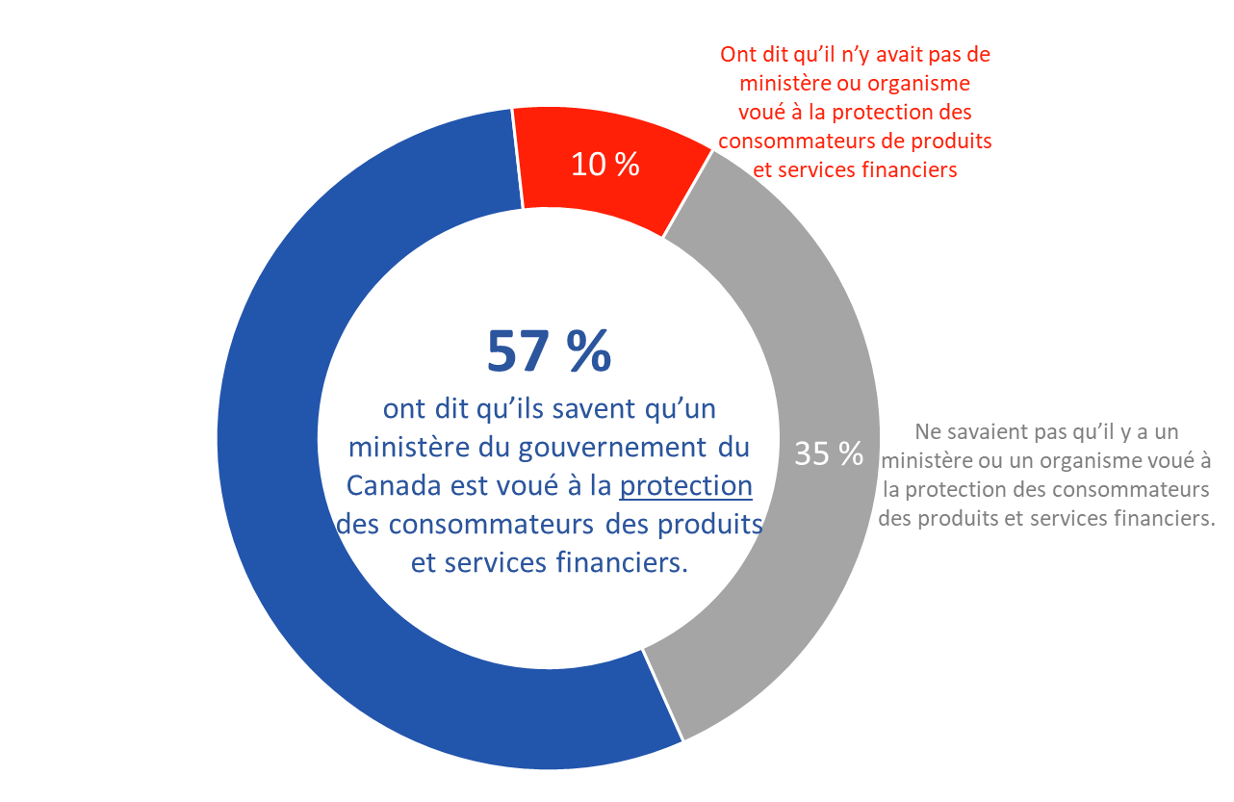
[Vagues 1 à 10]
FCAC1 : À votre connaissance, le gouvernement du Canada a-t-il un ministère ou un organisme voué à la protection des consommateurs financiers?
Base de référence : n=12 101; tous les répondants. Refus de répondre exclus.

La probabilité de savoir que le gouvernement du Canada a un ministère ou un organisme voué à la protection des consommateurs de produits et services financiers est significativement plus élevée chez les répondants de l’Ontario que chez ceux de l’Ouest et du Québec, ainsi que chez les immigrants récents comparativement à ceux qui ont immigré au Canada il y a plus de cinq ans.

Un répondant sur quatre sait que le gouvernement a un ministère voué à l’éducation financière.
Un moins grand nombre de Canadiens (25 %) savent que le gouvernement du Canada a un ministère voué à l’éducation financière des consommateurs. Parmi les autres, 46 % ne le savaient pas et 29 % ont répondu qu’il n’y avait pas de tel ministère ou organisme.

Diagramme 2 : Connaissance d’un ministère du gouvernement du Canada voué à l’éducation financière des consommateurs
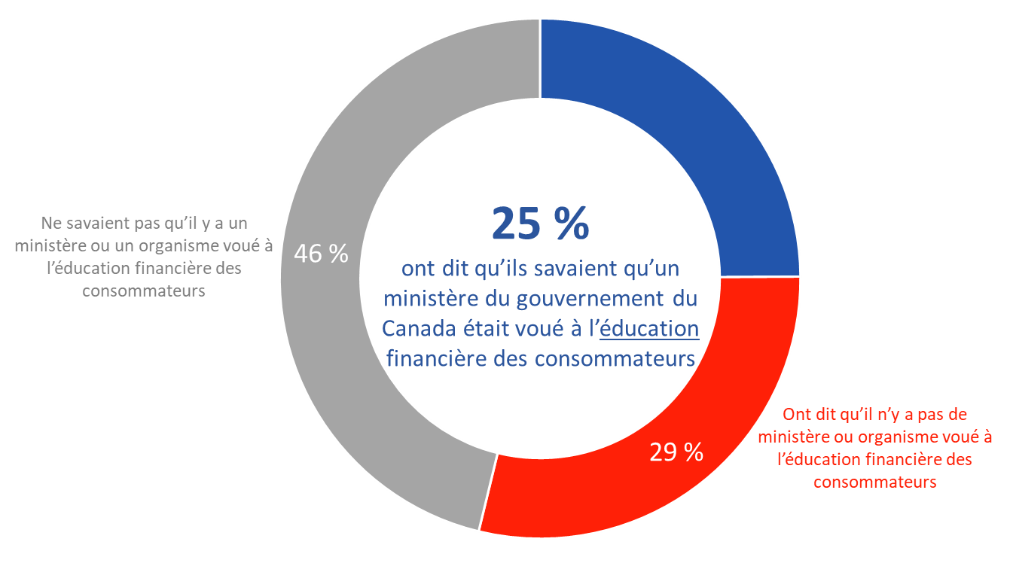
[Vagues 1 à 10]
FCAC 2: À votre connaissance, le gouvernement du Canada a-t-il un ministère ou un organisme voué à l’éducation financière des consommateurs?
Base de référence : n=12 102; tous les répondants. Refus de répondre exclus.

Les immigrants récents sont les répondants le plus au courant du fait que le gouvernement du Canada a un ministère ou un organisme voué à l’éducation financière des consommateurs, et les personnes qui sont nées au Canada le sont le moins. De plus, les membres des minorités visibles sont plus susceptibles que les autres personnes sondées de savoir qu’un tel ministère ou organisme gouvernemental existe.

Connaissances limitées concernant l’Agence de la consommation en matière financière du Canada
Peu de Canadiens (8 %) ont déclaré posséder certaines connaissances au sujet de l’Agence de la consommation en matière financière du Canada (ACFC). Près de la moitié (48 %) des répondants ont déclaré n’avoir jamais entendu parler de cette agence, tandis que quatre sur 10 (41 %) ont déclaré la connaître peu, voire pas du tout.

Diagramme 3 : Connaissance de l’ACFC
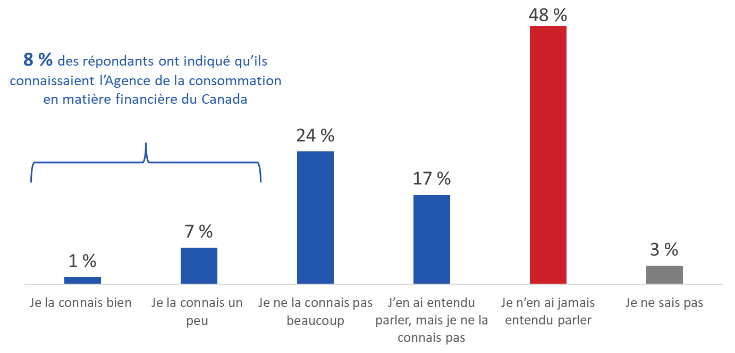
[Vagues 1 à 10]
FCAC3 : Dans quelle mesure diriez-vous que vous connaissez l’Agence de la consommation en matière financière du Canada?
Base de référence : n=12 143; tous les répondants. Ne sait pas/refus de répondre exclus.

Les membres des minorités visibles sont plus susceptibles que les autres répondants de connaître un peu ou très bien l’ACFC.

Habitudes bancaires et connaissances

La majorité des Canadiens effectuaient des opérations bancaires sans contact avant mars 2020.
Une grande majorité des Canadiens ont déclaré avoir eu recours à des méthodes bancaires sans contact avant mars 2020. Pour effectuer leurs opérations bancaires, un peu plus de la moitié (51 %) des répondants utilisaient le plus souvent le site Web de leur banque, environ un quart (24 %) se servaient d’une application mobile, 8 %, d’un guichet automatique et 4 %, du téléphone. Treize pour cent des personnes sondées ont indiqué qu’elles faisaient le plus souvent leurs opérations bancaires en personne à une succursale.

Diagramme 4 : Méthode préférée pour effectuer des opérations bancaires
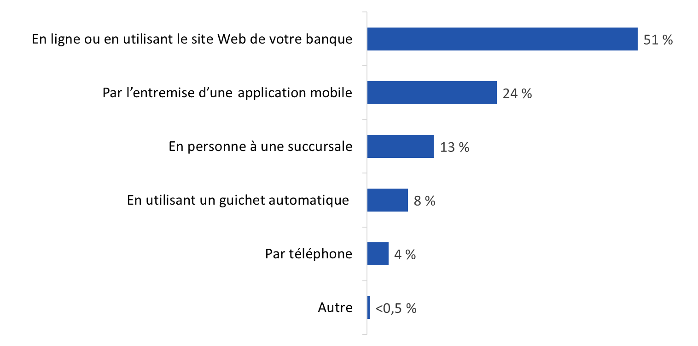
[Vagues 1 à 10]
B1 : Avant le mois de mars 2020, comment effectuiez-vous le plus souvent vos opérations bancaires?
Base de référence : n=12 072; tous les répondants. Ne sait pas/refus de répondre exclus.

Les différences suivantes entre les sous-groupes sont dignes de mention :
- La probabilité d’effectuer des opérations bancaires en ligne ou d’utiliser le site Web de sa banque augmente avec l’âge, tandis que la probabilité d’effectuer des opérations bancaires au moyen d’une application mobile diminue avec l’âge.
- Les répondants du Québec sont plus susceptibles que ceux de l’Ouest et de l’Ontario d’effectuer des opérations bancaires en ligne.
- Les immigrants récents ont moins tendance que ceux ayant immigré au Canada il y a plus de cinq ans et les personnes nées au Canada à avoir effectué des opérations bancaires en ligne.
- Les membres des minorités visibles sont moins enclines que les autres répondants à effectuer des opérations bancaires en ligne.
- La probabilité d’effectuer des opérations bancaires en ligne augmente avec le niveau de scolarité et est la plus élevée chez les personnes titulaires d’un baccalauréat ou d’un diplôme d’études supérieures.
- Les personnes issues de ménages à faible revenu (touchant moins de 40 000 $ par année) sont les moins susceptibles d’avoir effectué des opérations bancaires en ligne ou par l’intermédiaire du site Web de leur banque.

La plupart des Canadiens préfèrent les cartes de débit et de crédit pour leurs achats courants.
Les Canadiens sondés préfèrent utiliser une carte de débit (45 %) ou une carte de crédit (43 %) pour effectuer leurs achats courants. En revanche, un très faible nombre de répondants privilégient l’argent comptant (7 %), des applications mobiles (3 %) ou des transferts électroniques d’argent (2 %).

Diagramme 5 : Mode de paiement préféré
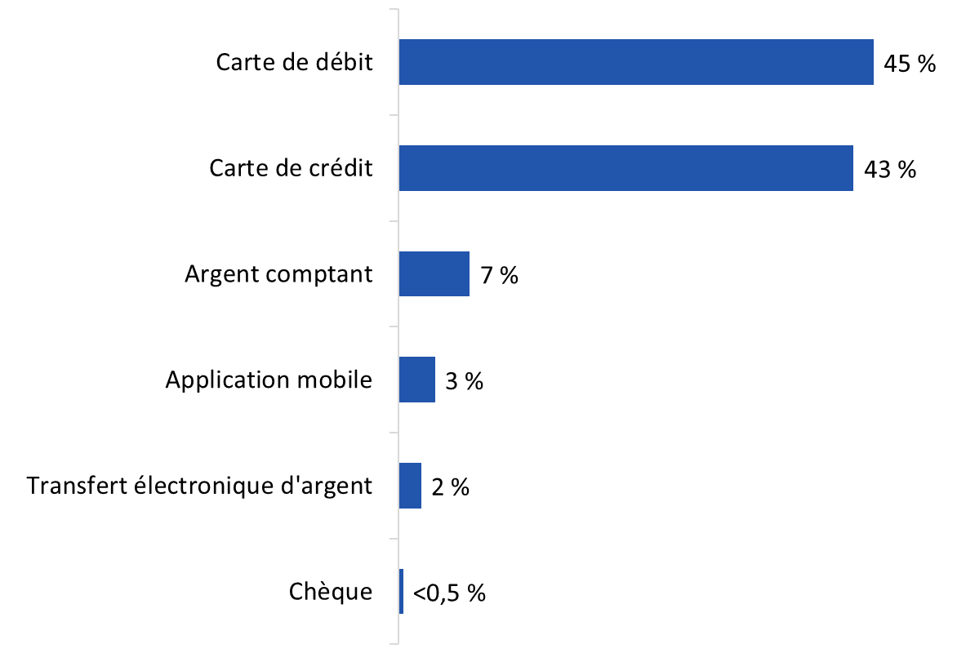
[Vagues 1 à 10]
M1 : Quelle est la méthode de paiement que vous préférez utiliser pour vos achats courants?
Base de référence : n=11 994; tous les répondants. Ne sait pas/refus de répondre exclus.

Les différences suivantes entre les sous-groupes sont dignes de mention :
- La probabilité d’utiliser une carte de débit pour les achats courants augmente avec l’âge, tandis que les répondants de 18 à 34 ans sont plus susceptibles que les Canadiens plus âgés d’avoir une préférence pour les cartes de crédit.
- À l’échelle régionale, l’utilisation des cartes de débit est plus élevée au Canada atlantique, tandis que le recours au crédit est le moins fréquent dans ces provinces. En revanche, les répondants qui disent avoir une préférence pour les cartes de crédit sont plus susceptibles d’être des résidents du Nord, de l’Ontario et du Québec.
- Les immigrants récents sont moins susceptibles que ceux ayant immigré au Canada il y a plus de cinq ans et les personnes nées au Canada de préférer l’utilisation d’une carte de débit pour leurs achats courants. Comparativement aux personnes nées à l’étranger, les répondants nés au Canada ont moins tendance à préférer l’utilisation d’une carte de crédit pour leurs achats courants.
- Les membres des minorités visibles sont plus susceptibles d’utiliser une carte de débit pour les achats courants et moins enclines à se servir d’une carte de crédit.
- La probabilité d’utiliser une carte de débit pour les achats courants diminue plus le niveau de scolarité des répondants augmente, tandis que la probabilité de se servir d’une carte de crédit augmente à mesure que le niveau de scolarité diminue. La même tendance a été observée en ce qui concerne le revenu des ménages : l’utilisation des cartes de débit diminue plus le revenu augmente, tandis que le recours aux cartes de crédit augmente avec la hausse du revenu du ménage.

Plus de la moitié des répondants se servent plus souvent des modes de paiement sans contact.
Comme le montre le graphique, comparativement à l’an dernier, certains modes de paiement sont plus utilisés par les Canadiens, alors que d’autres le sont moins. Les modes de paiement sans contact et les virements électroniques ont tendance à être utilisés plus souvent aujourd’hui qu’il y a un an. Plus de la moitié des Canadiens sondés (56 %) ont indiqué qu’ils se servent des modes de paiement sans contact plus souvent maintenant que l’an dernier et la plupart des autres (36 %) les utilisent à peu près aussi souvent. En ce qui concerne les transferts électroniques, la plus grande proportion (49 %) des personnes sondées a déclaré les utiliser plus souvent aujourd’hui qu’il y a un an et la plupart des autres répondants (43 %) y ont recours à peu près à la même fréquence.

Diagramme 6 : Mode de paiement préféré
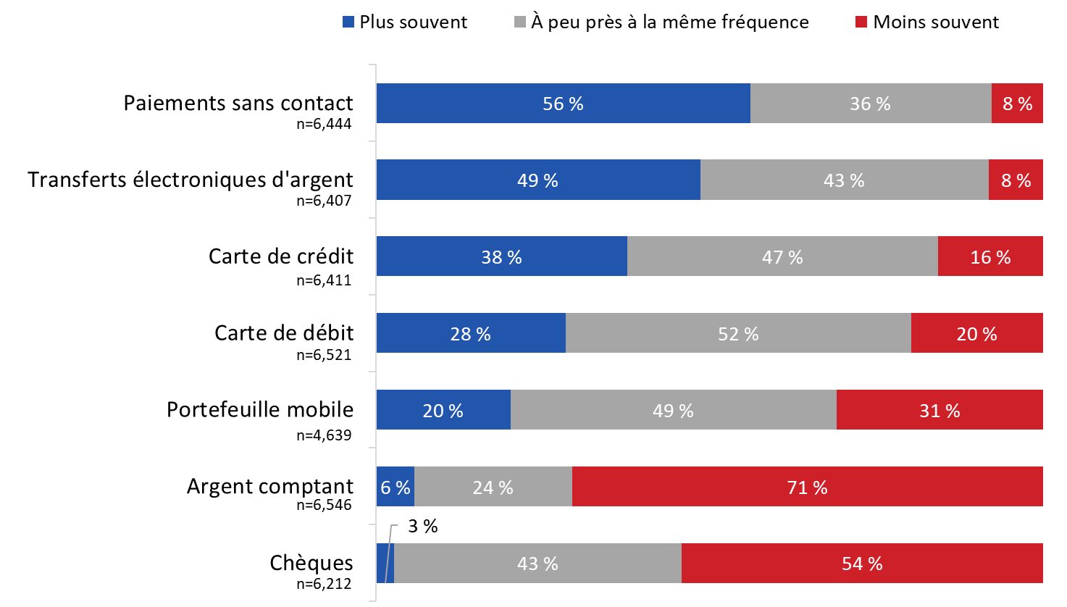

[Vagues 5 à 10]
M4 : Comparativement à l’an dernier, utilisez-vous moins souvent, à peu près à la même fréquence ou plus souvent les méthodes de paiement suivantes?
Base de référence : n=11 994; tous les répondants. Ne sait pas/refus de répondre exclus.

Les cartes de crédit, les cartes de débit et les portefeuilles mobiles sont plus susceptibles d’être utilisés à peu près aussi souvent maintenant qu’ils ne l’étaient l’année dernière. Un peu plus de la moitié des répondants (52 %) ont indiqué qu’ils se servaient des cartes de débit à peu près à la même fréquence que l’an dernier, plus du quart (28 %) y ont recours plus souvent et une personne sur cinq les utilise moins souvent. Près de la moitié (49 %) des répondants utilisent des portefeuilles mobiles à peu près à la même fréquence qu’il y a environ un an, et les autres répondants sont plus susceptibles de les utiliser moins souvent (31 %) que plus souvent (20 %). En ce qui concerne les cartes de crédit, la plus grande proportion (47 %) des personnes sondées ont déclaré s’en servir à peu près aussi souvent qu’il y a un an, les autres étant deux fois plus susceptibles de les utiliser plus souvent (38 %) que moins souvent (16 %).

Enfin, l’argent comptant et les chèques ont plus tendance à être utilisés moins souvent qu’il y a un an. Près des trois quarts (71 %) des répondants ont déclaré utiliser de l’argent comptant moins souvent qu’il y a un an et la plupart des autres personnes (24 %) s’en servent à peu près aussi souvent. La majorité (54 %) des répondants ont déclaré utiliser les chèques moins souvent qu’il y a un an, et presque tous les autres (43 %) y ont recours à peu près aussi souvent.

Les différences suivantes entre les sous-groupes sont dignes de mention :
- Les immigrants sont plus susceptibles que les personnes nées au Canada d’utiliser les options de paiement sans contact, les portefeuilles mobiles et les cartes de crédit plus souvent maintenant qu’il y a un an.
- Les titulaires d’un baccalauréat ou d’un diplôme d’études supérieures sont plus susceptibles que les personnes ayant une éducation moins formelle d’utiliser les virements électroniques, les paiements sans contact et les cartes de crédit plus souvent maintenant qu’il y a un an. L’utilisation des cartes de débit augmente à mesure que les niveaux de scolarité diminue, tandis que l’utilisation des portefeuilles mobiles ne diffère pas selon le niveau de scolarité.
- Le recours aux cartes de débit diminue à mesure que le revenu des ménages augmente. En revanche, l’utilisation des virements électroniques, des paiements sans contact et des portefeuilles mobiles ne diffère pas de manière significative en fonction du revenu du ménage.
- Les membres des minorités visibles sont plus susceptibles d’utiliser les paiements sans contact, les cartes de crédit et les portefeuilles mobiles plus souvent maintenant qu’il y a un an.
- Les répondants plus âgés ont moins tendance à utiliser davantage les portefeuilles mobiles. Les répondants âgés de 18 à 34 ans sont plus enclins à se servir davantage des portefeuilles mobiles maintenant qu’il y a un an.

Environ la moitié des Canadiens étaient au courant de l’augmentation des limites de paiement sans contact.
Près de la moitié (47 %) des Canadiens savaient que certains émetteurs de cartes de crédit et de débit ont augmenté les limites de paiement sans contact, tandis qu’exactement la moitié (50 %) des répondants ont déclaré qu’ils n’étaient pas au courant (les autres (3 %) ne le savaient pas).

Diagramme 7 : Connaissance de l’augmentation de la limite des paiements sans contact
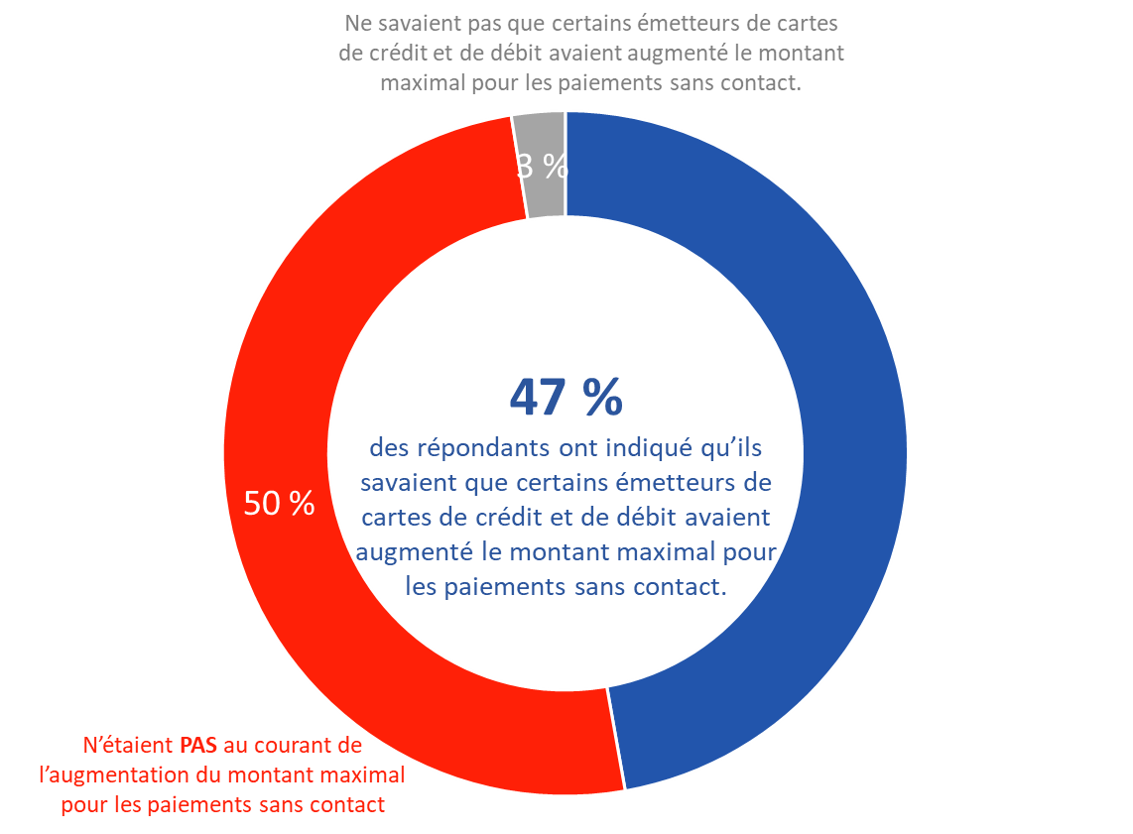
[Vagues 1 à 4]
M2 : Récemment, certains émetteurs de cartes de crédit et de débit ont augmenté le montant maximal des paiements sans contact. Avez-vous entendu parler de ces augmentations Base de référence : n=5 562; tous les répondants. Refus de répondre exclus.

Les personnes suivantes sont moins susceptibles d’avoir entendu parler des augmentations : les répondants du Canada atlantique, les répondants ayant terminé au plus des études secondaires, les personnes faisant partie de ménages déclarant un revenu annuel inférieur à 40 000 $ et les membres des minorités visibles.

La moitié des répondants ont utilisé le paiement sans contact pour effectuer des achats courants de plus de 100 $.
La moitié des Canadiens sondés (51 %) ont déclaré avoir utilisé un mode de paiement sans contact pour effectuer des achats courants de plus de 100 $, tandis qu’une proportion presque équivalente (49 %) de répondants ont déclaré ne pas l’avoir fait.

Diagramme 8 : Utilisation du paiement sans contact
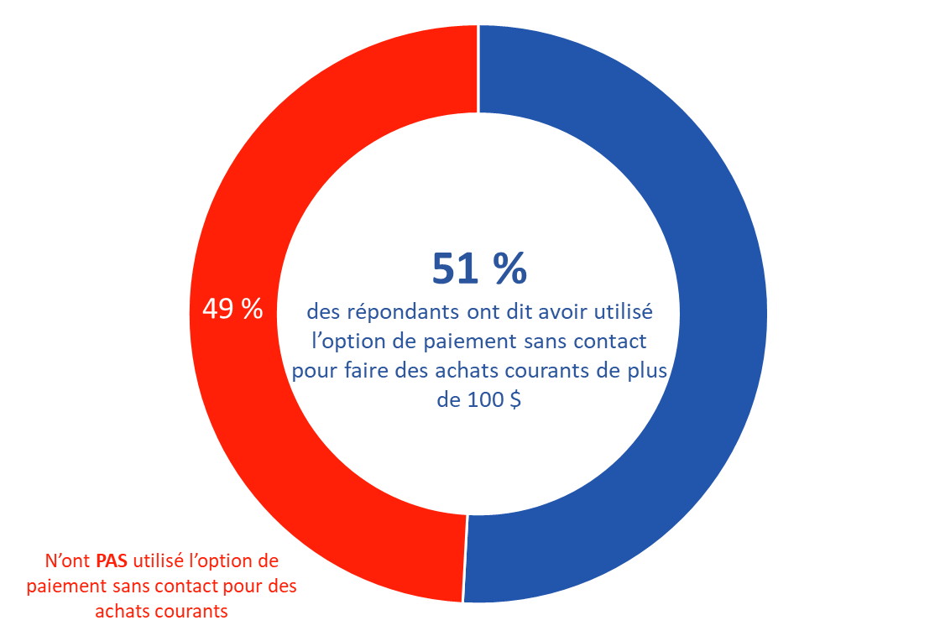

[Vagues 1 à 4]
M3 : Avez-vous utilisé les paiements sans contact pour effectuer des achats courants de plus de 100 $?
Base de référence : n=5 329; tous les répondants. Ne sait pas/refus de répondre exclus.

Les Canadiens âgés de 35 ans et plus sont plus susceptibles d’avoir utilisé le paiement sans contact pour des achats courants de plus de 100 $, tout comme les répondants du Québec, les titulaires d’un baccalauréat ou d’un diplôme d’études supérieures et les personnes issues de ménages à revenu plus élevé (80 000 $ et plus).

Près de six personnes sur 10 ne sont pas affectées par les détaillants qui n’acceptent plus l’argent comptant.
Cinquante-sept pour cent (57 %) des Canadiens ont déclaré ne pas avoir été affectés du tout par les détaillants qui n’acceptent plus d’argent comptant depuis mars 2020. À l’inverse, un peu moins du tiers (31 %) des personnes sondées ont été légèrement touchées par ce changement, tandis qu’environ une personne sur 10 (11 %) a déclaré avoir été fortement touchée par cette mesure.

Diagramme 9 : Impact de la préférence des détaillants pour des paiements autres qu’en argent comptant
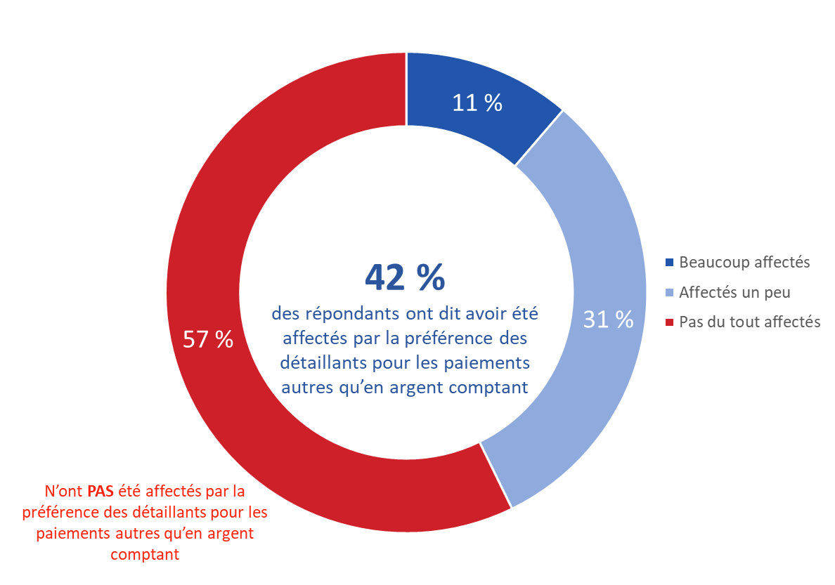
[Vagues 5 à 10]
M5 : Depuis le mois de mars 2020, plusieurs détaillants n’acceptent plus d’argent comptant. Dans quelle mesure, s’il y a lieu, cette décision vous a-t-elle affecté(e)?
Base de référence : n=6 577; tous les répondants. Ne sait pas/refus de répondre exclus.

Les Canadiens âgés de 55 ans et plus, les répondants du Québec et les titulaires d’un baccalauréat ou d’un diplôme d’études supérieures sont moins susceptibles que les autres de dire que cela les touchait un peu ou beaucoup.

Beaucoup de répondants préfèrent recourir aux cartes de crédit ou de débit si un détaillant n’accepte plus l’argent comptant.
Les cartes de débit et de crédit sont les options les plus susceptibles d’être utilisées par les Canadiens sondés si un détaillant n’accepte plus l’argent comptant. Près d’un répondant sur quatre (38 %) se sert le plus souvent d’une carte de débit dans de telles circonstances, et exactement un tiers (33 %) des personnes ont déclaré utiliser souvent une carte de crédit. Ces deux options sont suivies d’un mode de paiement sans contact (16 %).

Seuls quelques répondants ont déclaré utiliser un portefeuille mobile ou les transfert électroniques dans ces circonstances (2 % chacun). Une petite proportion des répondants (5 %) ont déclaré qu’ils trouveraient un autre détaillant qui accepterait de l’argent comptant, tandis qu’une proportion presque équivalente (4 %) de répondants ont déclaré qu’ils n’avaient pas fait face à un détaillant qui n’acceptait pas l’argent comptant.

Diagramme 10 : Mode de paiement utilisé pour remplacer l’argent comptant

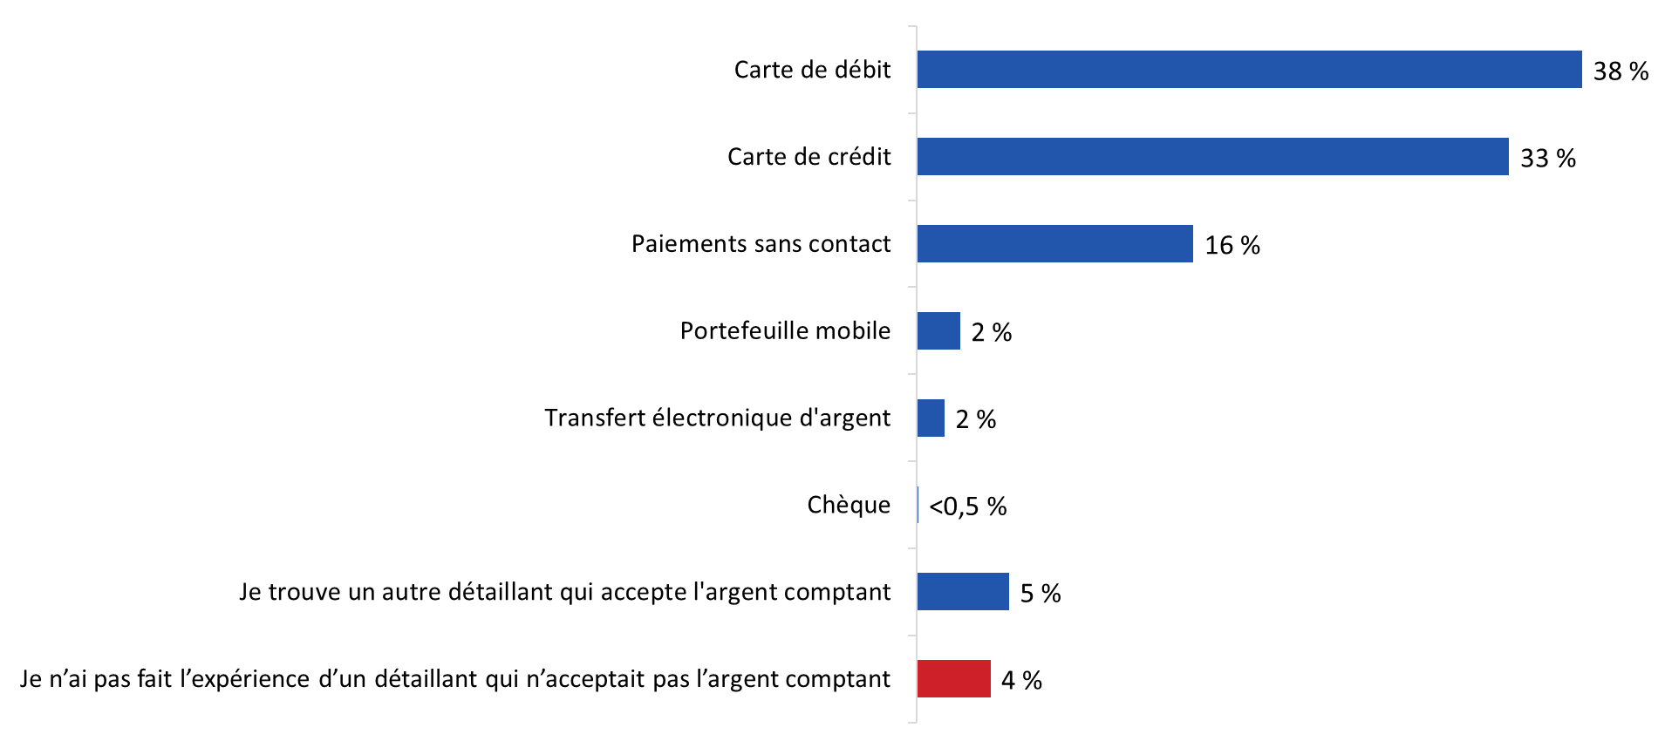

[Vagues 5 à 10]
M6 : Lorsqu’un détaillant n’accepte plus d’argent comptant, quelle méthode de paiement utilisez-vous le plus souvent?
Base de référence : n=6 586; tous les répondants. Ne sait pas/refus de répondre exclus.

Les différences suivantes entre les sous-groupes sont dignes de mention :
- Les personnes âgées de 18 à 34 ans sont plus susceptibles d’utiliser les paiements sans contact et un portefeuille mobile si un détaillant n’accepte plus l’argent comptant. En revanche, les personnes âgées de 55 ans et plus sont plus enclines à utiliser une carte de débit ou de crédit.
- Les personnes ayant immigré au Canada et les membres des minorités visibles sont moins susceptibles d’utiliser une carte de débit et ont plus tendance à se servir d’une carte de crédit au lieu de l’argent comptant.
- Les titulaires d’un baccalauréat ou d’un diplôme d’études supérieures sont plus susceptibles d’utiliser des paiements sans contact plutôt que de l’argent comptant.

Impact des fermetures de succursales bancaires

Les conséquences rattachées au fait de devoir changer d’endroit pour effectuer ses opérations bancaires sont différentes selon les Canadiens.
Les répondants qui se sont dits touchés par la fermeture de leur succursale bancaire locale (19 %, n=2 294) ont été affectés à des degrés divers en ce qui concerne leur capacité à mener leurs activités bancaires habituelles. Un peu plus d’un quart (26 %) d’entre eux ont déclaré que la fermeture de leur succursale bancaire locale avait « beaucoup » affecté leurs activités bancaires régulières, car il y avait peu de succursales à proximité, voire aucune. Un tiers des répondants ont déclaré que cela les avait « un peu » affectés, car ils ont dû changer d’endroit où effectuer leurs opérations bancaires.

Environ un Canadien sur dix (11 %) a déclaré qu’il n’était « pas beaucoup » touché parce que le nouvel emplacement était facile d’accès, tandis que 16 % des personnes sondées ont déclaré qu’elles n’étaient « pas du tout » touchées parce qu’elles font la plupart de leurs opérations bancaires en ligne.

Une personne sur cinq (19 %) a fait part « d’autres » raisons qui ont nui à sa capacité d’exercer ses activités bancaires habituelles. Les raisons couramment mentionnées comprenaient le manque d’accès à la banque en raison des heures d’ouverture réduites ou modifiées, le manque d’accès à l’argent comptant et aux coffres-forts, la nécessité de modifier sa façon d’effectuer des opérations bancaires (c.-à-d. en personne ou en ligne) et l’utilisation accrue des guichets automatiques.

Diagramme 11 : Impact des fermetures de succursale

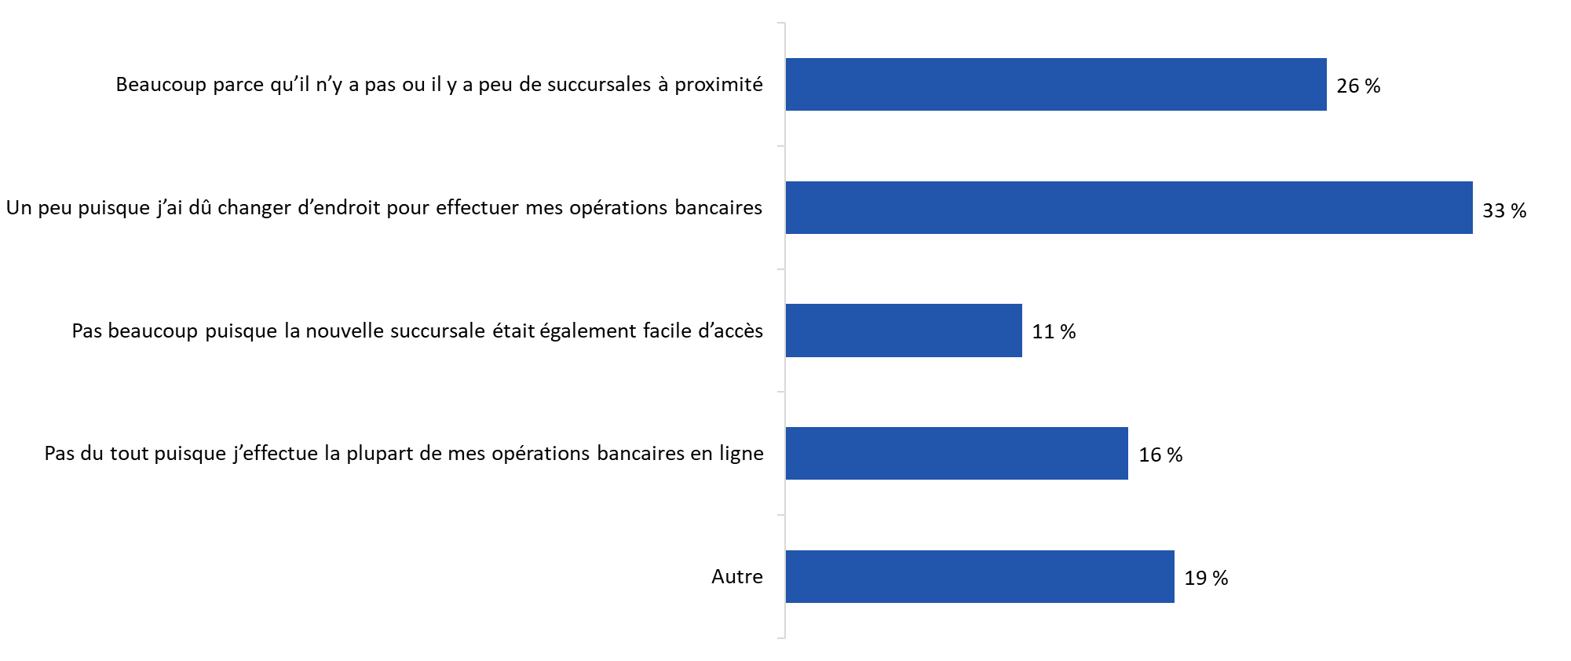

[Vagues 1 à 10]
B2 : Depuis le début du mois de mars 2020, avez-vous été affecté(e) par la fermeture d’une succursale locale de votre banque? Base de référence : n=11 941; tous les répondants. Ne sait pas/refus de répondre exclus.
B3 : Dans quelle mesure la fermeture de cette succursale a-t-elle affecté votre capacité à effectuer vos opérations bancaires courantes? Plusieurs réponses acceptées.
Base de référence : n=2 294; les répondants ayant indiqué avoir été affectés par une fermeture de succursale locale. Ne sait pas/refus de répondre exclus.

Les immigrants sont plus susceptibles d’avoir été affectés par la fermeture de leur succursale bancaire locale, tout comme les personnes ayant un faible niveau de scolarité, les répondants des ménages ayant un revenu annuel inférieur à 80 000 $ et les membres des minorités visibles.

La plupart des Canadiens n’ont pas éprouvé de problèmes liés à des fermetures de succursales.
Sept Canadiens sondés sur 10 (70 %) ont déclaré ne pas avoir eu de problèmes à la suite de la fermeture de succursales. Comme le montre le graphique, les seuls problèmes mentionnés à une certaine fréquence sont la difficulté de communiquer avec la banque (9 %), le dépôt d’un chèque à un guichet automatique plutôt qu’à une succursale (7 %) et l’imposition de frais pour l’utilisation du guichet automatique d’une autre banque (5 %). D’autres répondants ont également indiqué s’être fait facturer par surprise des frais ou des intérêts, avoir eu de la difficulté à accéder à leurs fonds, ne pas avoir été en mesure de régler les problèmes avec leur banque, ne pas avoir pu déposer une plainte auprès de leur banque, avoir été incapables d’ouvrir un compte bancaire, avoir eu des retenues sur des chèques et avoir dû encaisser un chèque ailleurs qu’à leur banque.

Diagramme 12 : Impact personnel des fermetures de succursales
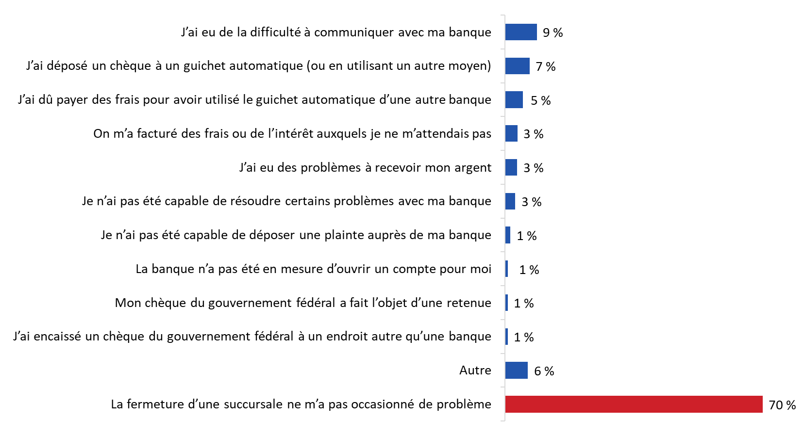

[Vagues 1 à 10]
B4 : Avez-vous fait l’expérience de l’une ou l’autre des situations suivantes en raison de la fermeture d’une succursale? Plusieurs réponses acceptées.
Base de référence : n=10 834; tous les répondants. Ne sait pas/refus de répondre exclus.

Les répondants des ménages déclarant des revenus annuels inférieurs à 80 000 $ et les membres des minorités visibles sont moins susceptibles de ne pas avoir été affectés par la fermeture d’une succursale bancaire, comparativement aux personnes issues des ménages touchant des revenus plus élevés et les répondants qui ne sont pas membres d’une minorité visible.

La plupart des répondants ne se sont pas vu imposer des frais ou des intérêts liés à la COVID-19.
La plupart des répondants (61 %) ne se sont pas vu imposer des frais ou des intérêts relativement à leurs produits bancaires en raison de la COVID-19. Pour ce qui est des répondants ayant indiqué le contraire, les frais ou intérêts les plus courants avaient trait aux découverts, aux retraits d’un guichet automatique, à un retard de paiement et à des fonds insuffisants (plusieurs réponses étaient acceptées). Le graphique énumère la liste complète des frais ou intérêts mentionnés.

Diagramme 13 : Frais ou intérêts imposés en raison de la COVID-19
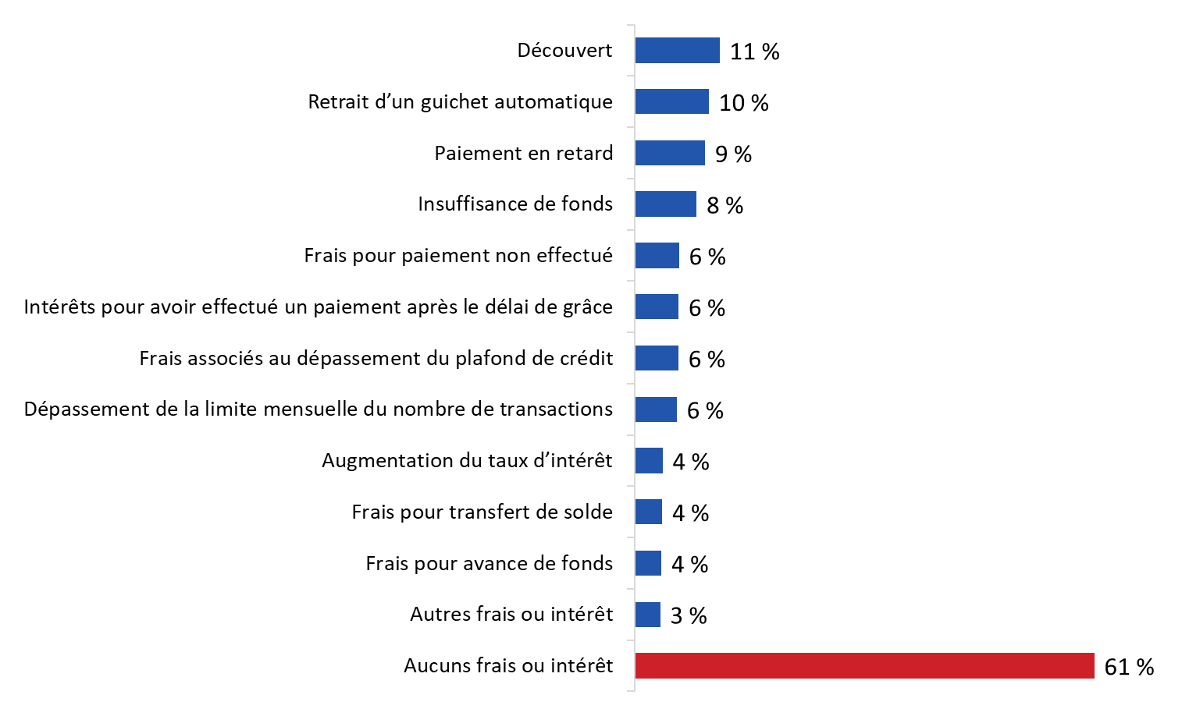
[Vagues 1 à 10]
B5 : En raison de la COVID-19, avez-vous dû payer des frais ou des intérêts sur vos produits bancaires? Plusieurs réponses acceptées.
Base de référence : n=9 662; tous les répondants. Ne sait pas/refus de répondre exclus.

Les groupes suivants sont plus susceptibles de dire qu’on ne leur pas imposé de frais ou d’intérêts : les personnes âgées de 55 ans et plus, les répondants nés au Canada, les titulaires d’un baccalauréat ou d’un diplôme d’études supérieures, les personnes de ménages dont le revenu annuel s’élève à 80 000 $ et les répondants qui ne sont pas des membres de minorités visibles.

Peu de répondants ont été remboursés pour les frais ou les intérêts imposés.
Parmi les répondants qui se sont vu imposer des frais ou des intérêts en raison de la COVID-19 (n=1 459), un peu plus d’une personne sur cinq (22 %) a déclaré avoir communiqué avec sa banque à ce sujet. Une grande majorité de ces répondants (80 %) ont indiqué ne pas avoir été remboursés pour ces frais ou intérêts. À titre de comparaison, seul un faible pourcentage de répondants ont déclaré que ces frais ou intérêts avaient été remboursés, que ce soit entièrement (11 %) ou en partie (9 %).

Diagramme 14 : Communiquer avec la banque pour obtenir un remboursement

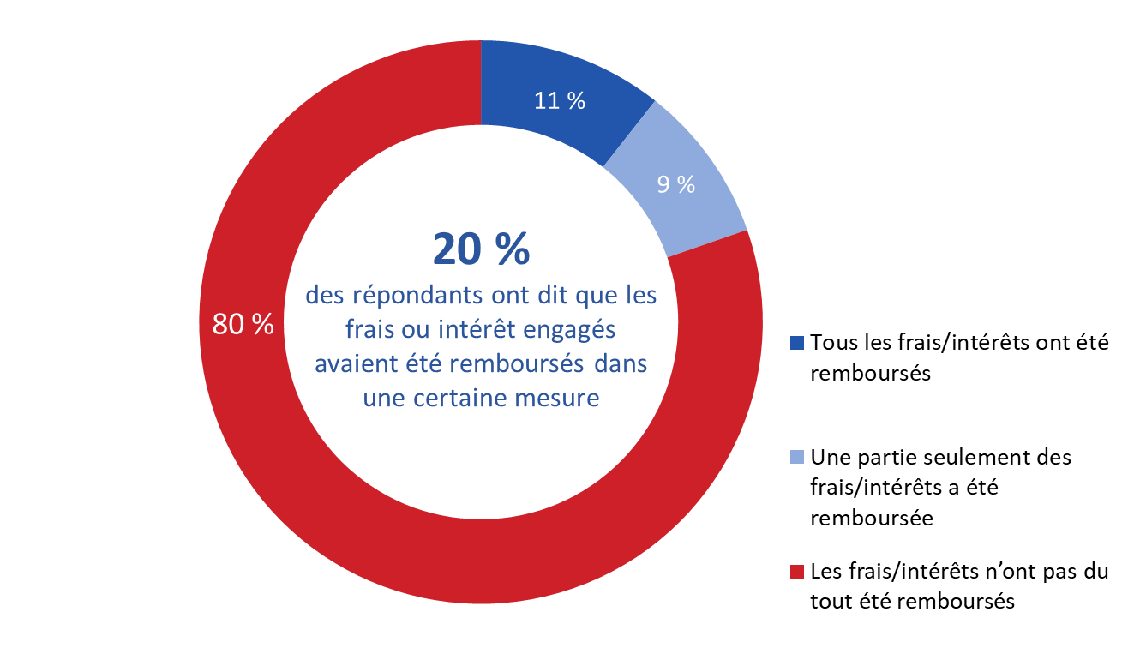

[Vagues 1 à 4]
B6 : Avez-vous communiqué avec votre banque au sujet de ces frais ou de ces intérêts? Base de référence : n=1 459; les répondants ayant indiqué qu’ils avaient engagé des frais. Ne sait pas/refus de répondre exclus.
B7 : Ces frais ou intérêts ont-ils été remboursés?
Base de référence : n=1 214; les répondants ayant indiqué qu’ils avaient engagé des frais.
Ne sait pas/refus de répondre exclus.

Les membres des minorités visibles sont plus susceptibles d’avoir communiqué avec leur banque au sujet des frais ou des intérêts.

Les trois quarts des répondants disent que leurs plafonds de crédit n’ont pas changé.
Environ les trois quarts (74 %) des répondants ont déclaré que leurs plafonds de crédit n’avaient pas changé depuis le début de mars 2020.

Comme le montre le graphique, près d’un répondant sur cinq (18 %) ayant déclaré que ses plafonds de crédit ont changé au cours de cette période a identifié diverses façons dont ils ont changé. Par exemple, tous les plafonds (5 %) ou certains d’entre eux ont augmenté tandis que les autres sont restés les mêmes (8 %), certains sont restés les mêmes tandis que d’autres ont diminué (2 %), certains ont augmenté alors que d’autres ont diminué (1 %), ou tous les plafonds ont diminué (2 %).

Diagramme 15 : Modifications des plafonds de crédit depuis mars 2020
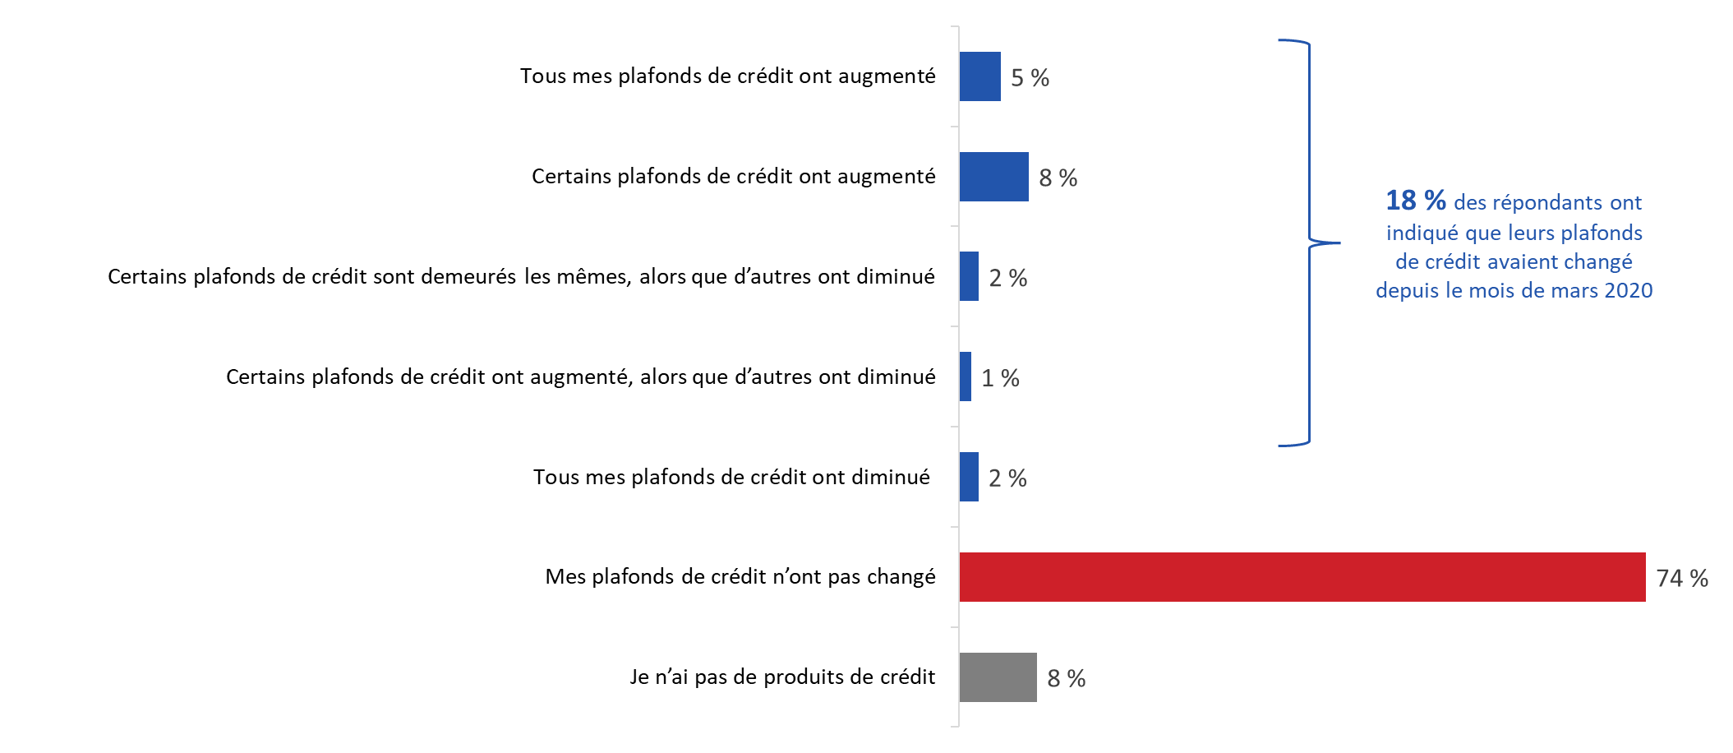
[Vagues 1 à 10]
B8 : Dans quelle mesure, s’il y a lieu, vos plafonds de crédit ont-ils changé depuis le début de mars 2020?
Base de référence : tous les répondants. Ne sait pas/refus de répondre exclus.

Les personnes suivantes sont plus susceptibles de dire que tous leurs plafonds de crédit ont augmenté : les personnes âgées de 18 à 34 ans, les immigrants récents, les répondants qui ont fait au plus des études secondaires, les personnes de ménages dont le revenu annuel est inférieur à 40 000 $ et les membres des minorités visibles.

La figure 16 montre comment les modifications aux plafonds de crédit ont évolué au fil du temps. Dans l’ensemble, les variations entre juillet 2020 et avril 2021 ont été relativement limitées; tous les plafonds de crédit ou certains d’entre eux ont augmenté légèrement au cours de cette période.

Diagramme 16 : Modifications aux plafonds de crédit depuis mars 2020 [série chronologique]

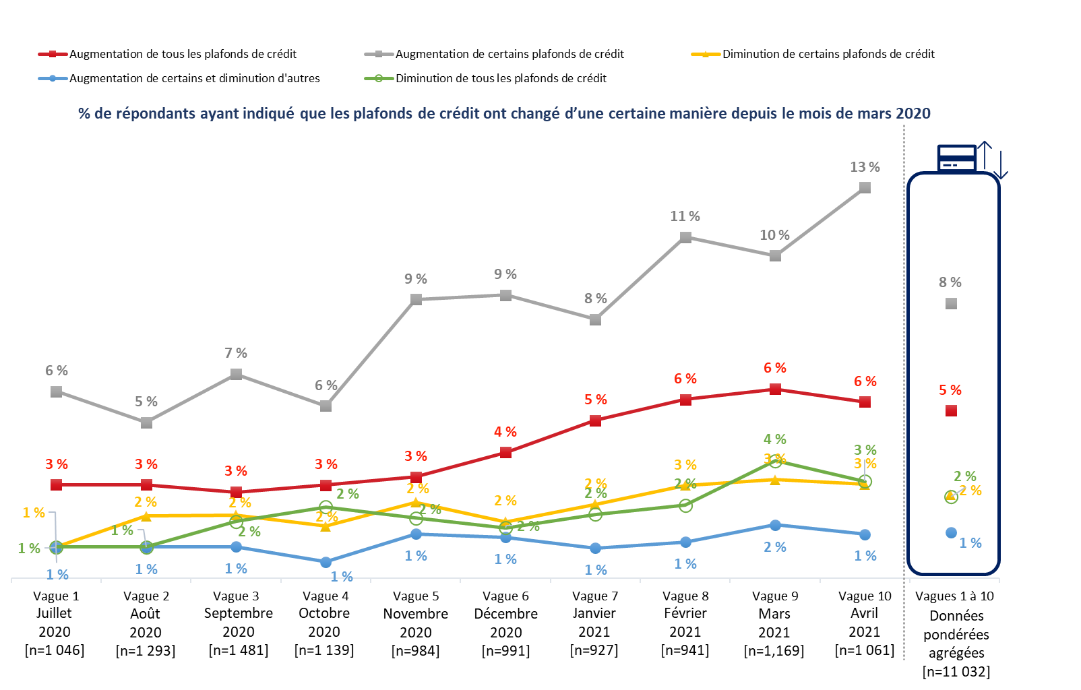
[Vagues 1 à 10]
B8 : Dans quelle mesure, s’il y a lieu, vos plafonds de crédit ont-ils changé depuis le début de mars 2020?
Base de référence : tous les répondants. Ne sait pas/refus de répondre exclus.

Communications concernant la COVID-19 diffusées par les banques

La majorité des répondants ont indiqué que leur banque avait fourni des renseignements au sujet de la COVID-19.
La majorité des Canadiens sondés (61 %) ont déclaré que leur banque leur avait fourni des renseignements sur la COVID-19. Ces répondants ont le plus souvent reçu de l’information sur les mesures prises par la banque pour offrir un service continu (59 %), puis des informations sur les façons d’effectuer des opérations bancaires pendant la pandémie (49 %) et sur la façon de communiquer avec la banque s’ils avaient besoin d’une aide financière (43 %) (plusieurs réponses étaient acceptées). Un peu plus du quart des personnes sondées ont reçu de l’information sur les reports de paiement (28 %) et sur les fermetures de succursales (27 %), tandis qu’un peu plus d’un répondant sur cinq (22 %) a déclaré avoir obtenu de l’information sur la façon d’obtenir des prestations gouvernementales pendant la pandémie (22 %). Viennent ensuite des renseignements sur l’élaboration d’un budget ou la planification financière (17 %), des renseignements sur l’inscription au dépôt direct et des renseignements sur les frais annulés ou réduits (13 % chacun), ainsi que des renseignements sur la façon de réduire le taux d’intérêt sur les produits de crédit (8 %).

Diagramme 17 : Renseignements sur la COVID-19 fournis par la banque

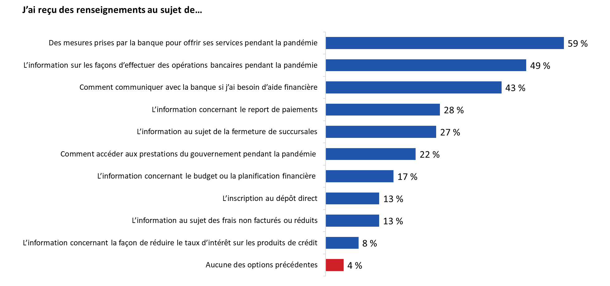

[Vagues 1 à 10]
PB2 : Quels types de renseignements votre banque vous a-t-elle fournis? Plusieurs réponses acceptées.
Base de référence : n=6 338; répondants ayant reçu des renseignements au sujet de la COVID-19 de la part de leur banque. Ne sait pas/refus de répondre exclus.

Les immigrants récents, les titulaires d’un baccalauréat ou d’un diplôme d’études supérieures, les membres des minorités visibles et les personnes faisant partie de ménages déclarant un revenu annuel de 40 000 $ ou plus sont plus susceptibles que les autres groupes de dire que leur banque leur a fourni des renseignements sur la COVID-19.

Perceptions concernant les communications des banques liées à la COVID-19
On a demandé aux Canadiens ayant déclaré que leur banque leur avait fourni des renseignements sur la COVID-19 d’évaluer dans quelle mesure ils étaient d’accord ou en désaccord avec les énoncés suivants :
- Les communications de ma banque au sujet de la COVID-19 sont faciles à comprendre.
- Je reçois de ma banque des communications sur la COVID-19 dans le format que je préfère.
- Les communications de ma banque concernant la COVID-19 ont été utiles.

La majorité de ces répondants étaient d’accord, du moins dans une certaine mesure, avec chacun de ces énoncés, mais la taille de la majorité variait. Les trois quarts étaient fortement (36 %) ou plutôt (39 %) d’accord pour dire que les communications de leur banque au sujet de la COVID-19 étaient faciles à comprendre. Une proportion légèrement inférieure (70 %) des répondants ont convenu que leur banque leur avait transmis des communications au sujet de la COVID-19 dans leur format préféré (33 % étaient fortement d’accord et 37 % étaient plutôt d’accord). Une plus petite majorité de répondants étaient fortement (21 %) ou plutôt (35 %) d’accord pour dire que les communications de leur banque concernant la COVID-19 ont été utiles.

Les répondants qui n’étaient pas d’accord avec ces énoncés étaient plus susceptibles d’être neutres que d’être en désaccord. Les niveaux de désaccord avec ces énoncés variaient de 9 à 12 %.

Diagramme 18 : Perceptions concernant les renseignements fournis par la banque au sujet de la COVID-19
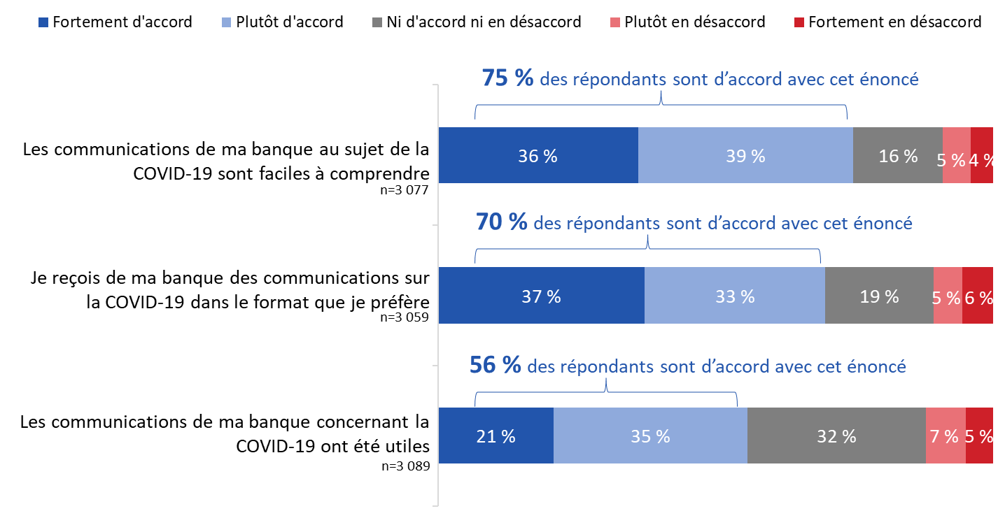
[Vagues 1 à 4]
PB3 : En utilisant une échelle de 1 à 5, dans quelle mesure êtes-vous d’accord ou en désaccord avec les énoncés suivants concernant votre banque?
Base de référence : répondants ayant indiqué avoir reçu de l’information au sujet de la COVID-19 de la part de leur banque. Ne sait pas/refus de répondre exclus.

Perceptions mitigées concernant les réponses des banques à la COVID-19
On a demandé aux Canadiens sondés d’évaluer dans quelle mesure ils étaient d’accord ou en désaccord avec les énoncés suivants :
- Je suis satisfait(e) de la façon dont ma banque réagit à la crise de la COVID-19.
- Je connais les options offertes par ma banque si j’ai besoin d’une aide financière.
- J’aimerais obtenir de plus amples renseignements au sujet de la réaction de ma banque à la pandémie.

Les perceptions des répondants à l’égard de ces énoncés étaient mitigées. Une majorité d’entre eux (55 %) sont satisfaits, du moins dans une certaine mesure, de la réponse de leur banque à la crise de la COVID-19 (24 % sont fortement d’accord). Ceux qui n’étaient pas d’accord avec cet énoncé étaient beaucoup plus susceptibles de n’être ni d’accord ni en désaccord (30 %) que d’être en désaccord (16 %). Environ la moitié (49 %) des répondants étaient d’accord, au moins dans une certaine mesure, pour dire qu’ils connaissaient les options offertes par leur banque s’ils avaient besoin d’une aide financière, mais près du tiers (31 %) des personnes sondées n’étaient pas d’accord, tandis qu’un répondant sur cinq (20 %) n’était ni d’accord ni en désaccord. Plus du tiers (37 %) étaient d’accord, au moins dans une certaine mesure, pour dire qu’ils aimeraient obtenir plus d’informations sur la réponse de leur banque à la pandémie, tandis que presque autant (36 %) de répondants n’étaient ni d’accord ni en désaccord et un peu plus d’un quart (27 %) étaient en désaccord dans une certaine mesure.

Diagramme 19 : Perceptions concernant la réponse de la banque à la COVID-19
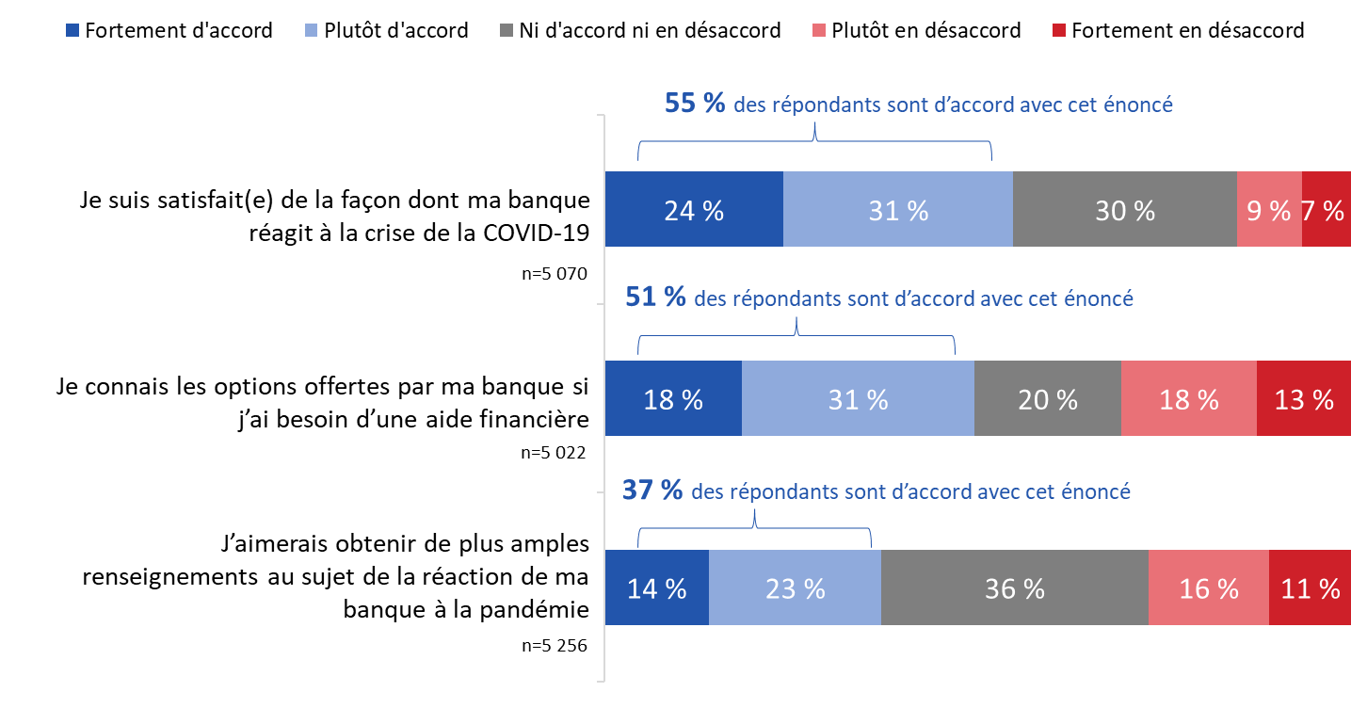
[Vagues 1 à 4]
PB4 : En utilisant une échelle de 1 à 5, dans quelle mesure êtes-vous d’accord ou en désaccord avec les énoncés suivants concernant votre banque?
Base de référence : tous les répondants. Ne sait pas/refus de répondre exclus.

La grande majorité des répondants n’ont pas eu de problème avec leur banque.
La plupart des Canadiens sondés (89 %) ont indiqué qu’ils n’avaient pas eu de problème avec leur banque depuis le début de la pandémie en mars 2020. Un peu plus de la moitié des répondants ayant affirmé le contraire ont déclaré que leur problème était lié à la pandémie de COVID-19.

Diagramme 20 : Problèmes avec la banque depuis mars 2020

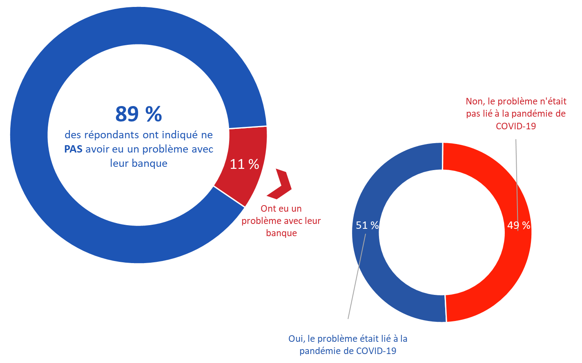
[Vagues 5 à 10]
[GAUCHE] PB6 : Depuis le mois de mars 2020, avez-eu un problème avec votre banque? Base de référence : n=6 499; tous les répondants. Ne sait pas/refus de répondre exclus.
[DROITE] PB9 : Le problème était-il lié à la pandémie de la COVID-19? Base de référence : n=641; répondants ayant eu un problème avec leur banque. Ne sait pas/refus de répondre exclus.

Un mauvais service à la clientèle est le plus grand problème auquel les Canadiens ont été confrontés.
Comme le montre le graphique, les répondants ayant déclaré avoir eu des problèmes avec leur banque (n=731) ont collectivement fait mention d’une foule de problèmes auxquels ils ont été confrontés. Les plus courants étaient liés au comportement d’un employé de la banque ou à un mauvais service à la clientèle (28 %), suivis d’un problème qui empêchait les répondants d’accéder à des fonds ou d’une retenue inattendue placée sur un chèque déposé (19 %), de services ou de frais bancaires imprévus et d’une erreur de transaction (16 % chacun), de frais pour un service bancaire non accepté (11 %), et de la fraude ou de tout autre accès non autorisé à des fonds (10 %) (plusieurs réponses étaient acceptées).

Les problèmes relevés moins fréquemment comprenaient un problème avec le programme d’aide financière de la banque, le fait d’être induit en erreur ou d’être poussé à se procurer un service ou un produit, des taux d’intérêt inattendus ou non conformes à ce qu’on leur avait dit, des activités insistantes liées au recouvrement de créances ou à l’annulation d’un service, l’augmentation ou la diminution des plafonds de crédit sans consentement, et les atteintes à la protection des données ou l’utilisation abusive des renseignements personnels.

Diagramme 21 : Problèmes avec la banque depuis mars 2020
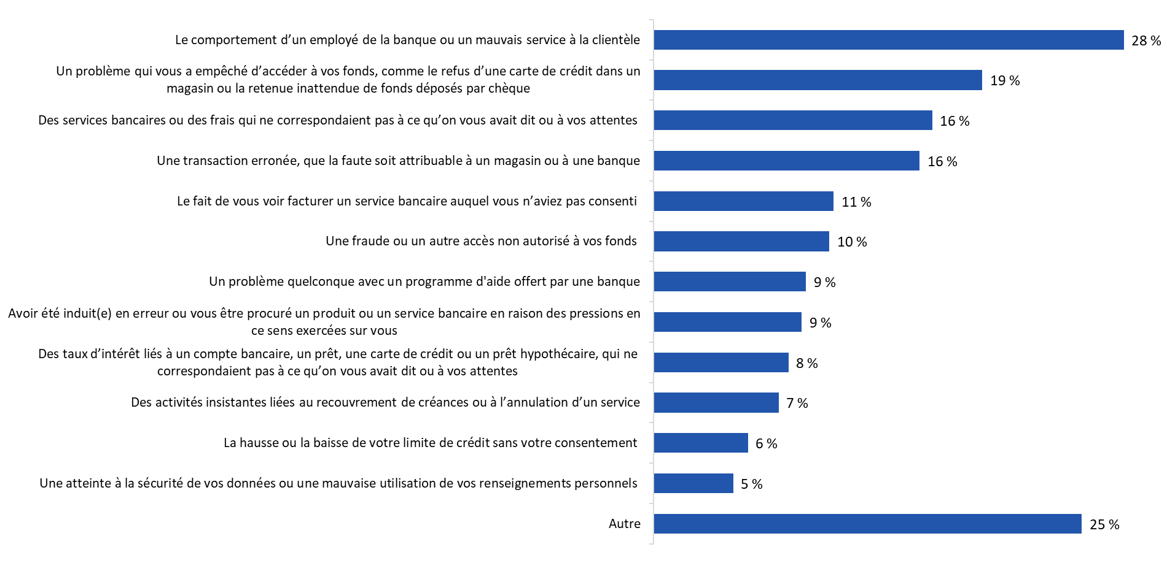
[Vagues 5 à 10]
PB7 : Avez-vous déjà rencontré l’un ou l’autre des problèmes? Plusieurs réponses acceptées.
Base de référence : n=731; répondants ayant indiqué avoir eu un problème avec leur banque. Ne sait pas/refus de répondre exclus.

La plupart des répondants ayant une plainte à formuler contre leur banque ont communiqué avec la banque pour résoudre le problème.
Plus des trois quarts (78 %) des répondants qui avaient une plainte à formuler ont déclaré avoir communiqué avec leur banque pour résoudre le problème. Plus précisément, un peu plus du tiers (38 %) de ces personnes ont communiqué avec leur banque et leur problème a été résolu (27 %) ou est en voie d’être résolu (11 %). Une proportion un peu plus importante (40 %) de répondants ont déclaré avoir communiqué avec leur banque, mais que leur problème n’a pas été résolu. Par ailleurs, près du quart (23 %) n’ont pas communiqué avec leur banque pour discuter de leur plainte.

Diagramme 22 : Communication avec la banque au sujet des problèmes

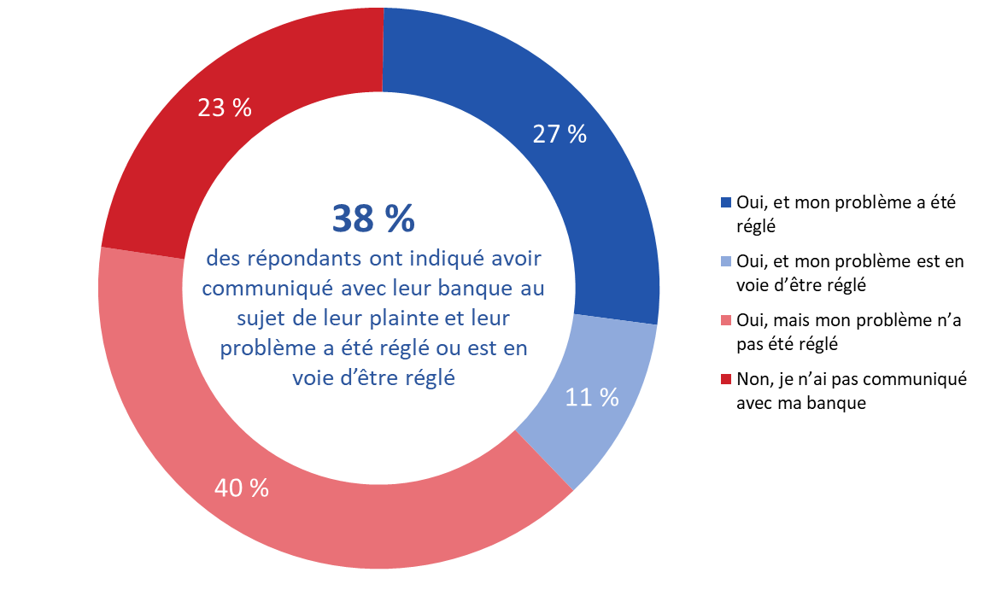
[Vagues 5 à 10]
PB8 : Avez-vous communiqué avec la banque pour discuter de votre plainte?
Base de référence : n=746; répondants ayant indiqué avoir eu un problème avec leur banque. Ne sait pas/refus de répondre exclus.

Programmes d’aide financière

Bon nombre de répondants sont au courant de l’aide financière offerte par les banques canadiennes.
Près des deux tiers des Canadiens sondés (64 %) ont déclaré avoir entendu parler de l’aide financière offerte par les banques canadiennes depuis le début de la COVID-19. Les immigrants récents, les répondants ayant terminé au plus des études secondaires et les membres des minorités visibles étaient beaucoup moins susceptibles d’avoir entendu parler de l’aide financière offerte par les banques canadiennes. Le fait d’être au courant de ces mesures augmente avec le niveau de scolarité et le revenu des ménages. Plus le niveau de scolarité et le revenu des ménages augmentent, plus la proportion de répondants déclarant avoir entendu parler de l’aide financière offerte par les banques canadiennes est en hausse également.

Les répondants au courant de l’aide financière offerte en ont le plus souvent entendu parler à la radio ou à la télévision (52 %), grâce à Internet (37 %) ou directement par l’entremise de leur banque (36 %) (plusieurs réponses étaient acceptées). Plus du quart (29 %) des répondants ont déclaré avoir pris connaissance de ces programmes grâce aux médias sociaux (29 %). Un peu moins d’une personne sur cinq l’a appris par la presse écrite (18 %). Moins d’un répondant sur six l’a appris par le bouche-à-oreille, soit par un ami ou un membre de la famille (14 %) ou un conseiller ou planificateur financier professionnel (5 %).

Diagramme 23 : Sources d’information concernant les programmes d’aide financière

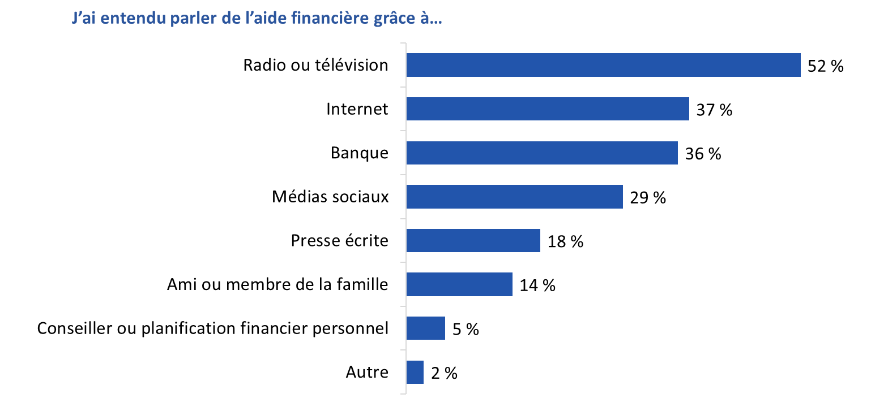

[Vagues 1 à 4]
H2: Comment avez-vous entendu parler de l’aide financière offerte par les banques canadiennes? [Plusieurs réponses acceptées].
Base de référence : n=3 405; répondants ayant entendu parler de l’aide financière offerte par les banques. Ne sait pas/refus de répondre exclus.

Les différences entre les sous-groupes qui sont dignes de mention comprennent les suivantes :
- Les jeunes Canadiens sont plus susceptibles que les Canadiens plus âgés de dire qu’ils ont entendu parler de l’aide financière par l’entremise des médias sociaux, d’un ami ou d’un membre de leur famille ou d’Internet. À l’inverse, ceux qui ont mentionné la presse écrite, la radio ou la télévision ont plus tendance à être âgés de 55 ans et plus.
- Les immigrants récents sont moins enclins que les répondants nés au Canada d’avoir entendu parler de l’aide financière à la radio ou à la télévision.
- Les membres des minorités visibles sont moins susceptibles que les autres répondants d’avoir mentionné la presse écrite, la radio ou la télévision, et plus enclins à avoir entendu parler de l’aide financière offerte par les banques canadiennes grâce à Internet, aux médias sociaux, à des amis ou de la famille, ou à une banque.

La plupart des répondants n’ont pas tenté de communiquer avec leur banque pour obtenir de l’aide financière en raison de la pandémie.
Les données de suivi agrégées révèlent qu’en moyenne, 14 % des répondants ont déclaré avoir communiqué avec leur banque pour obtenir de l’aide financière en lien avec la pandémie de COVID-19. Il y a eu une augmentation notable du nombre de répondants ayant contacté leur banque pour obtenir de l’aide en novembre 2020 (19 %), ce qui représente une hausse de 7 % par rapport à octobre de la même année. Depuis lors, la proportion de répondants ayant déclaré avoir communiqué avec leur banque est restée relativement stable, bien qu’elle ait chuté à 15 % en avril 2021.

Diagramme 24 : Communication avec la banque pour obtenir de l’aide financière [série chronologique]

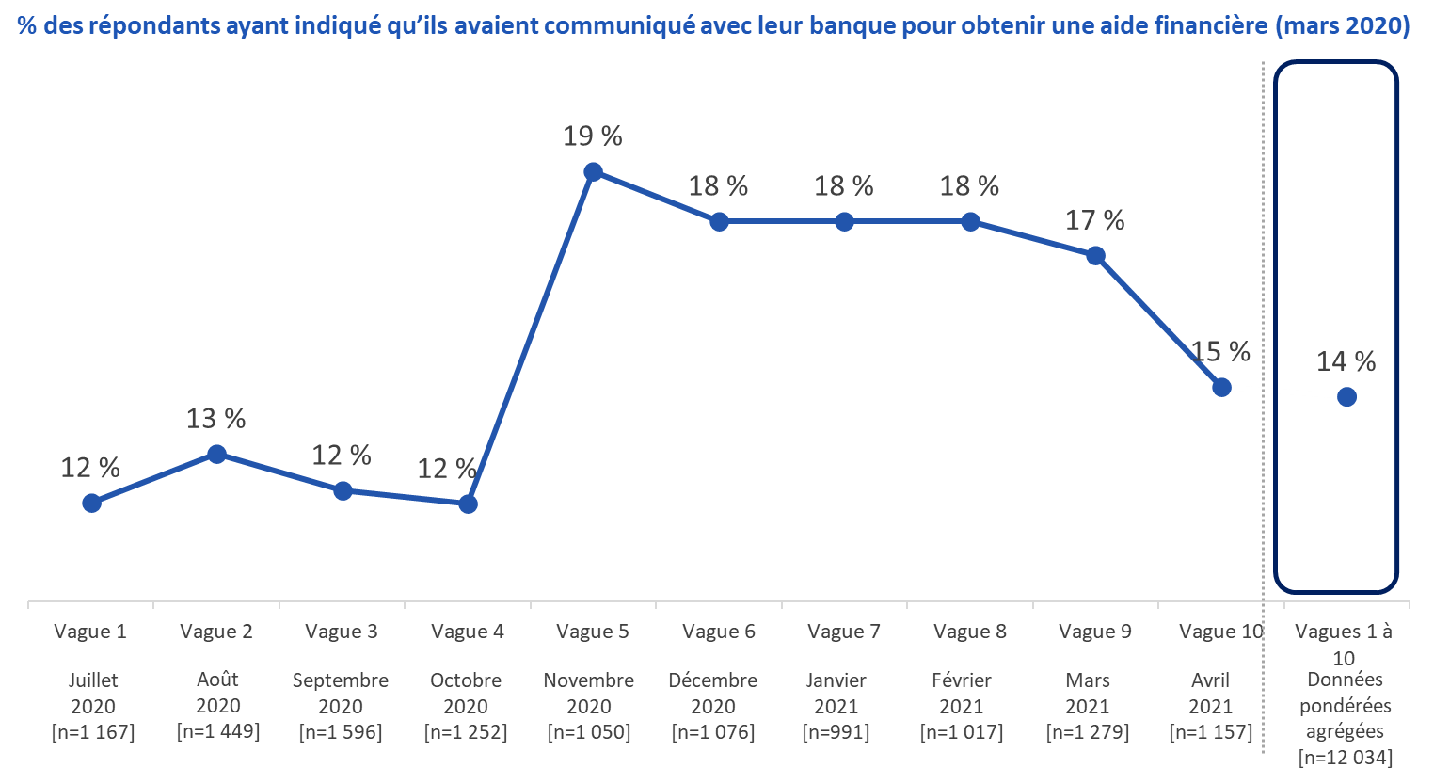

[Vagues 1 à 10]
H3 : Depuis le début du mois de mars, avez-vous tenté de communiquer avec votre banque pour obtenir une aide financière en raison de la pandémie?
Base de référence : n=tous les répondants. Ne sait pas/refus de répondre exclus.

Les sous-groupes suivants sont plus susceptibles d’avoir tenté de communiquer avec leur banque pour obtenir de l’aide financière : les personnes âgées de 35 à 54 ans, les répondants de l’Ouest comparativement à ceux de l’Ontario et du Québec, les personnes ayant achevé des études collégiales ou secondaires, les personnes dont le revenu du ménage est inférieur à 40 000 $ comparativement à celles dont le ménage gagne plus de 100 000 $ par année et les membres des minorités visibles.

Plus de la moitié des répondants ayant communiqué avec leur banque l’ont fait par téléphone.
Parmi les répondants qui ont essayé de communiquer avec leur banque (n=1 817), la plupart ont déclaré l’avoir fait par téléphone (59 %), en ligne (18 %), en personne à une succursale bancaire (12 %) ou par courriel (11 %). Très peu (1 %) de répondants l’ont fait par la poste.

Diagramme 25 : Méthodes utilisées pour communiquer avec la banque
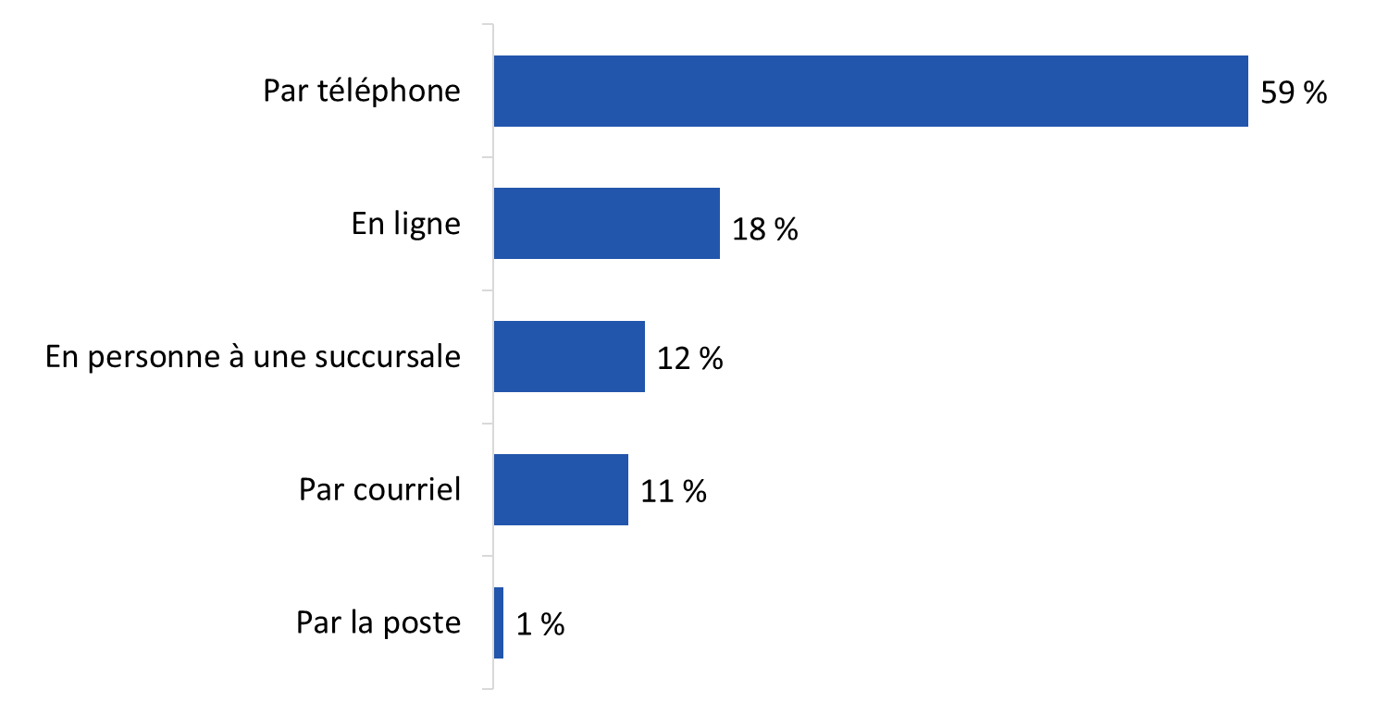
[Vagues 1 à 10]
H5 : Comment avez-vous essayé de communiquer avec votre banque?
Base de référence : n=1 817; répondants ayant communiqué avec leur banque. Ne sait pas/refus de répondre exclus.

Les personnes âgées de 55 ans et plus sont plus susceptibles que les jeunes Canadiens d’avoir tenté de communiquer avec leur banque en se rendant à une succursale. Ils sont également moins enclins que les répondants de 18 à 34 ans d’avoir utilisé le téléphone et plus susceptibles que les répondants de ce même groupe d’âge d’avoir tenté de contacter leur banque par courriel. Les répondants issus de ménages à faible revenu ont moins tendance à avoir communiqué avec leur banque en ligne et plus susceptibles de l’avoir fait en personne à une succursale.

Près de la moitié des répondants ont indiqué que leur banque avait communiqué avec eux par téléphone.
Parmi les répondants ayant reçu une aide financière de leur banque (n=823), près de la moitié (48 %) ont déclaré que leur banque les avait informés par téléphone des modalités et des services du programme. Viennent ensuite les courriels (25 %), les services en ligne (21 %) et les succursales (16 %). Relativement peu (6 %) de répondants ont été contactés par la poste.

Diagramme 26 : Modes de communication utilisés par les banques
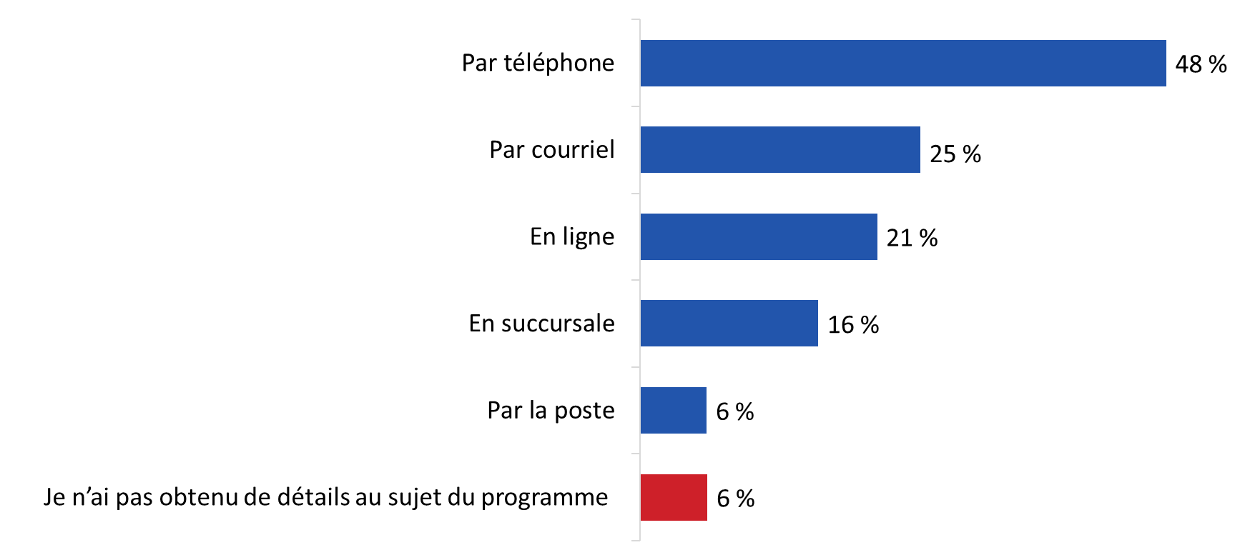
[Vagues 1 à 10]
H9 : Comment votre banque vous a-t-elle fait part des modalités du programme? Plusieurs réponses acceptées.
Base de référence : n=823; répondants ayant reçu de l’aide financière. Ne sait pas/refus de répondre exclus.

Les répondants de l’Ouest sont moins susceptibles d’avoir entendu parler des modalités du programme par téléphone (comparativement à ceux de l’Ontario et du Québec), tandis que les membres des minorités visibles sont plus nombreux à avoir été informés par téléphone.

La majorité des personnes ayant communiqué avec leur banque ont obtenu une aide financière.
Parmi les répondants ayant communiqué avec leur banque (n=1 644), un peu plus de la moitié (52 %) ont déclaré avoir reçu une aide financière. En revanche, un peu plus d’une personne sur cinq (21 %) a déclaré s’être vu refuser une aide financière. Parmi les personnes ayant contacté leur banque, certaines se sont aussi vu offrir une aide financière, mais l’ont refusée après avoir reçu une explication du programme (8 %) ou y ont renoncé parce que les temps d’attente étaient trop longs (12 %) ou parce qu’elles ne savaient pas avec qui communiquer au sein de la banque (7 %).

Diagramme 27 : Résultat de la communication avec la banque
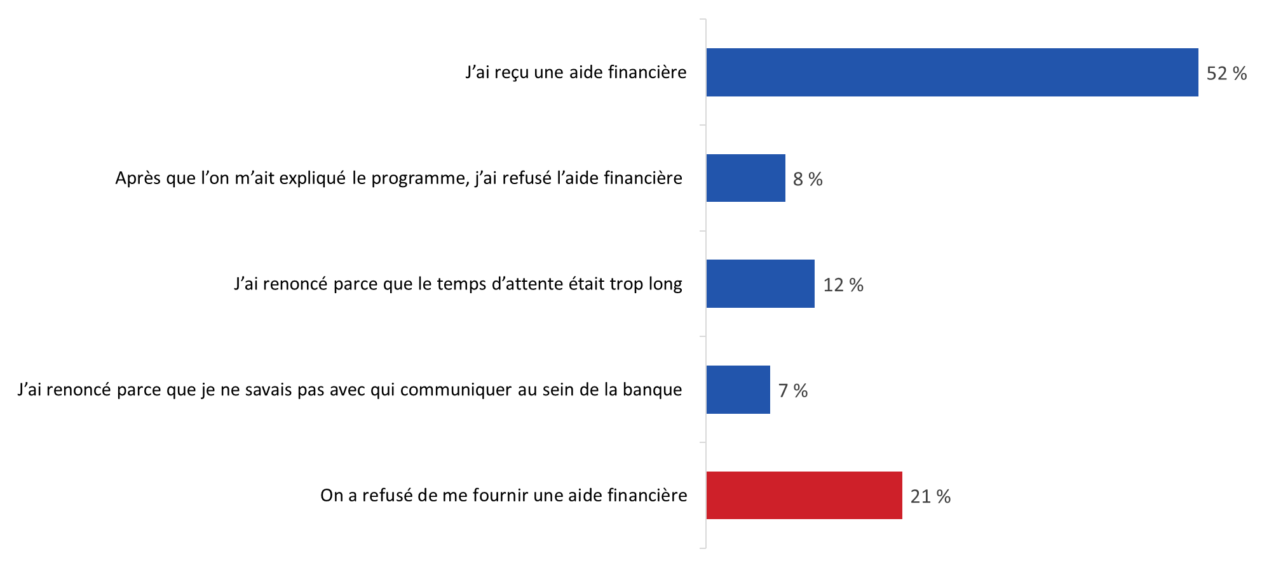
[Vagues 1 à 10]
H6 : Laquelle des options suivantes décrit le mieux ce qui s'est passé lorsque vous avez essayé de communiquer avec votre banque?
Base de référence : n= répondants ayant communiqué avec la banque. Ne sait pas/refus de répondre exclus.

Les différences entre les sous-groupes qui sont dignes de mention comprennent les suivantes :
- Les répondants de moins de 35 ans sont moins susceptibles d’avoir reçu une aide financière et plus nombreux à s’être vu refuser une aide financière.
- Les résidents de l’Ouest sont plus susceptibles que ceux de l’Ontario d’avoir reçu une aide financière.
- Les immigrants récents et les membres des minorités visibles sont beaucoup moins susceptibles que les autres répondants d’avoir obtenu une aide financière.
- Les répondants dont le revenu du ménage s’élève à moins de 40 000 $ sont les moins susceptibles d’avoir reçu une aide financière et les plus nombreuses à dire qu’on leur a refusé une aide financière.

La figure 28 montre comment les divers résultats des contacts avec les banques ont varié au fil du temps. Entre juillet 2020 et avril 2021, la proportion de répondants sondés ayant reçu une aide financière a fluctué, allant d’un sommet de 60 % en septembre 2020 à un creux de 43 % en mars 2021. Les données de suivi agrégées révèlent qu’en moyenne, 52 % des personnes qui ont communiqué avec leur banque ont reçu une aide financière.

Diagramme 28 : Résultat de la communication avec la banque [série chronologique]

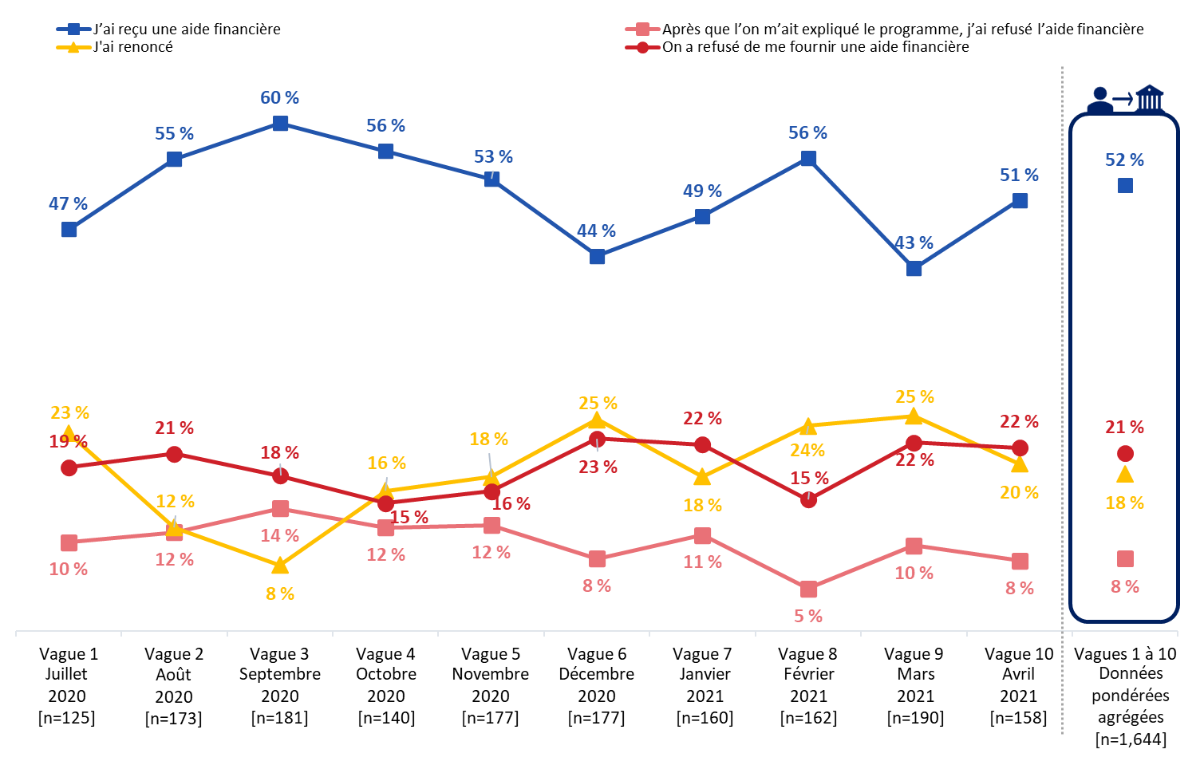

[Vagues 1 à 10]
H6 : Laquelle des options suivantes décrit le mieux ce qui s'est passé lorsque vous avez essayé de communiquer avec votre banque?
Base de référence : n= répondants ayant communiqué avec la banque. Ne sait pas/refus de répondre exclus.

Les personnes ayant reçu une aide financière ont le plus souvent obtenu des reports de remboursements hypothécaires.
Parmi les répondants ayant reçu une aide financière de leur banque (n=810), un peu plus de la moitié (52 %) d’entre eux ont obtenu des reports de remboursements hypothécaires. Les autres types d’aide les plus fréquents sont les suivants : le report des mensualités à verser pour un prêt auto (17 %), le report de paiements sur le solde d’une carte de crédit (15 %) ou une réduction du taux d’intérêt sur le solde d’une carte de crédit (10 %) (plusieurs réponses étaient acceptées). Un petit nombre de personnes (5 % ou moins) ont obtenu une augmentation du plafond d’une marge de crédit personnelle ou d’une carte de crédit, une réduction du taux d’intérêt sur des produits de crédit autres qu’une carte de crédit et une augmentation du plafond d’une marge de crédit hypothécaire. Parmi les autres formes d’aide financière reçues, mentionnons la demande de prêts personnels et commerciaux, la mise en place de paiements au titre de la Prestation canadienne d’urgence (PCU) et de l’aide concernant les investissements.

Diagramme 29 : Type d’aide financière reçue
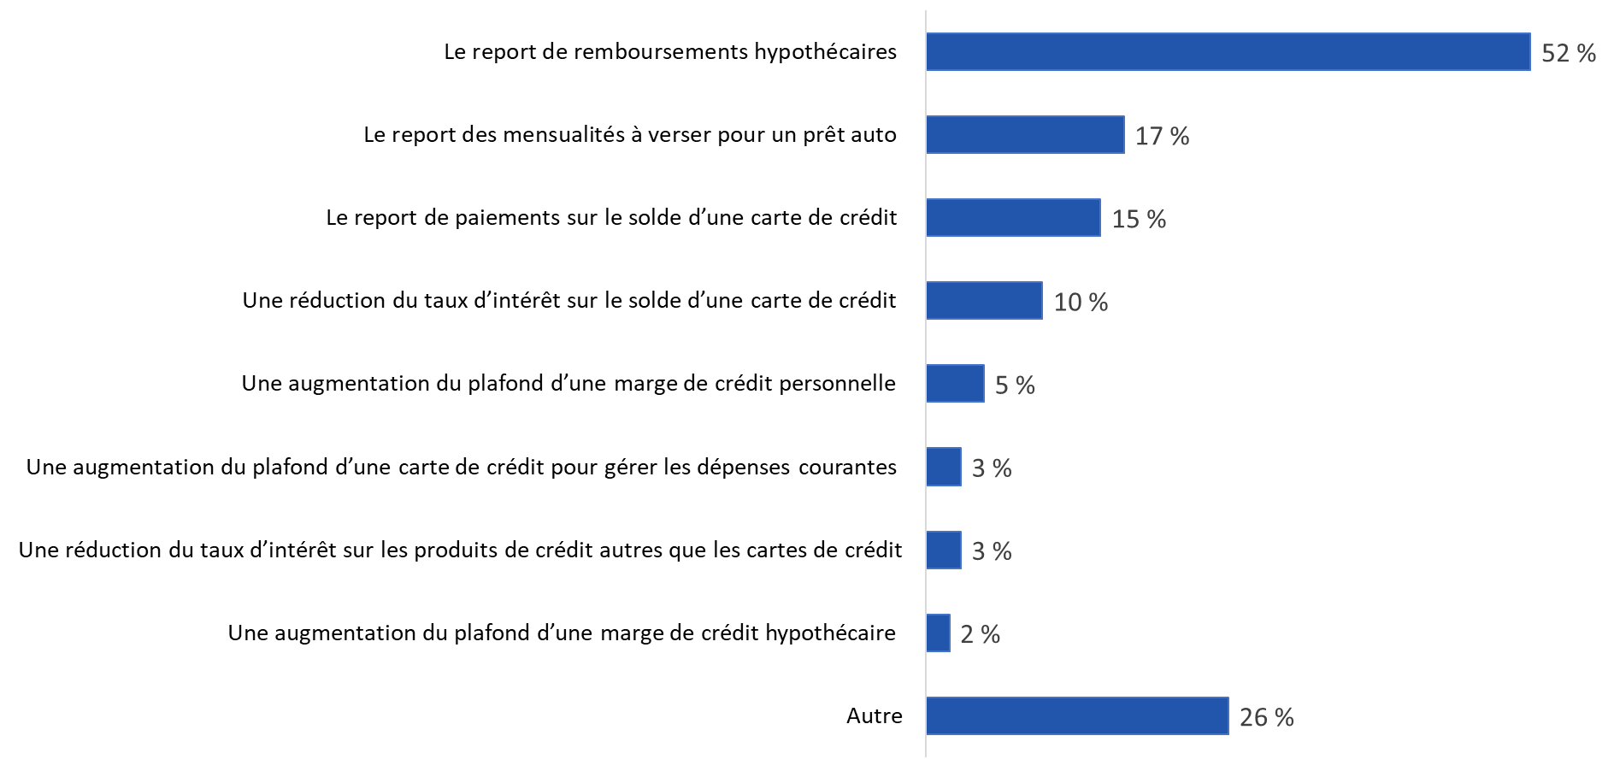
[Vagues 1 à 10]
H8 : Quel type d’aide financière avez-vous reçu? Plusieurs réponses acceptées.
Base de référence : n= 810; répondants ayant accepté de recevoir de l’aide financière. Ne sait pas/refus de répondre exclus.

Comme le montre le graphique, l’octroi de reports de paiements hypothécaires a diminué au fil du temps, passant d’un sommet de 69 % en juillet 2020 à 49 % en avril 2021.

Diagramme 30 : Type d’aide financière reçue [série chronologique]
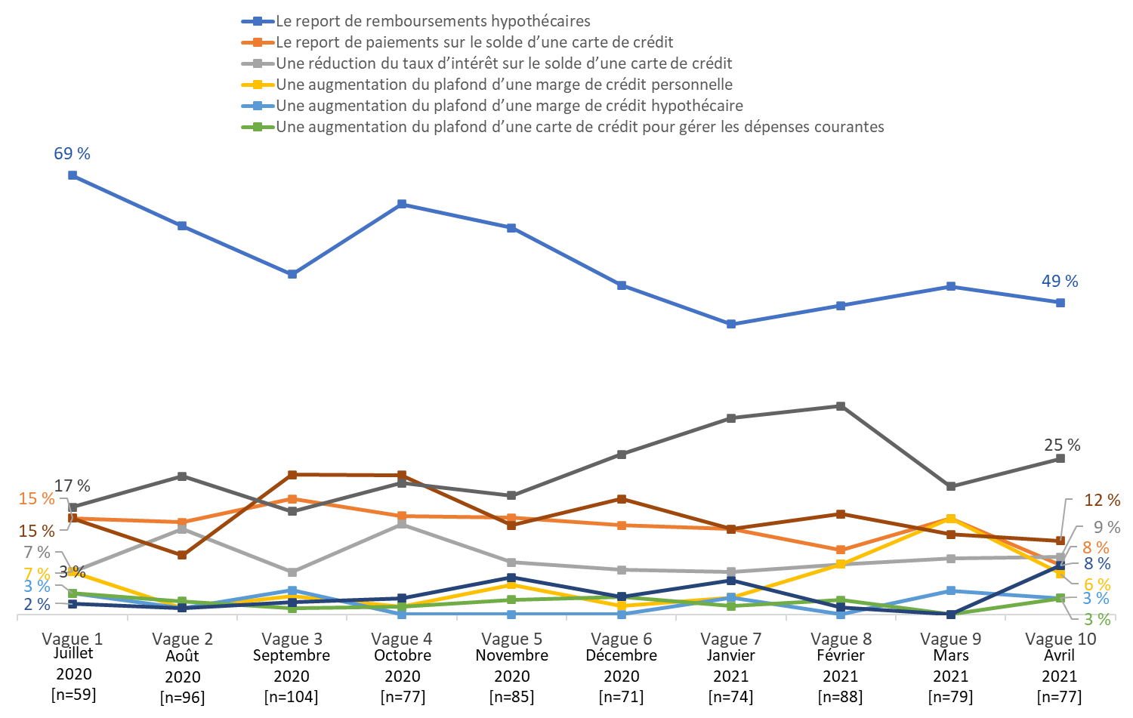

[Vagues 1 à 10]
H8 : Quel type d’aide financière avez-vous reçu? Plusieurs réponses acceptées.
Base de référence : n= 810; répondants ayant reçu une aide financière. Ne sait pas/refus de répondre exclus.

Sept personnes sur 10 ont bénéficié d’un programme d’aide financière pendant moins de six mois.
Parmi les répondants ayant accepté une aide financière de leur banque dans le cadre d’un programme d’aide (n=770), sept sur 10 (70 %) ont bénéficié du programme pendant moins de six mois (plus du tiers pendant moins de trois mois). Le graphique fournit une ventilation plus précise de la durée au cours de laquelle les répondants ont participé à un programme d’aide financière.

Diagramme 31 : Durée du programme d’aide financière
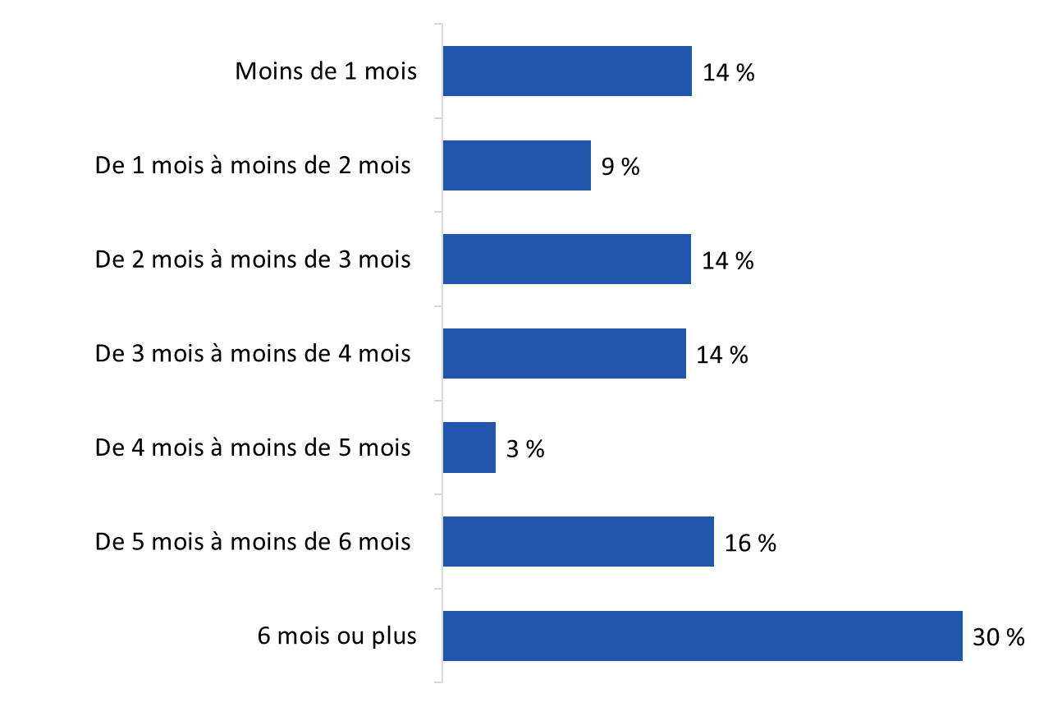
[Vagues 1 à 10]
H10 : Pendant combien de temps avez-vous participé au programme?
Base de référence : n= 770; répondants ayant accepté de recevoir de l’aide financière. Ne sait pas/refus de répondre exclus.

La plupart des répondants qui n’ont pas communiqué avec leur banque n’ont pas eu de difficultés financières.
Parmi les répondants qui n’ont pas essayé de communiquer avec leur banque (n=9 642), plus des deux tiers (71 %) d’entre eux ont déclaré ne pas l’avoir fait parce qu’ils ne connaissaient pas de difficultés financières. Environ un répondant sur 10 a déclaré qu’il n’avait pas confiance que son problème serait résolu en sa faveur (11 %). Un nombre plus faible (5 % ou moins) de répondants ont invoqué les raisons suivantes : le montant financier en cause était insignifiant, ils ne savaient pas comment ou avec qui communiquer, les efforts nécessaires à déployer, le temps que cela prendrait et les difficultés à contacter leur banque.

Diagramme 32 : Raisons invoquées pour ne pas avoir communiqué avec la banque en vue d’obtenir une aide financière
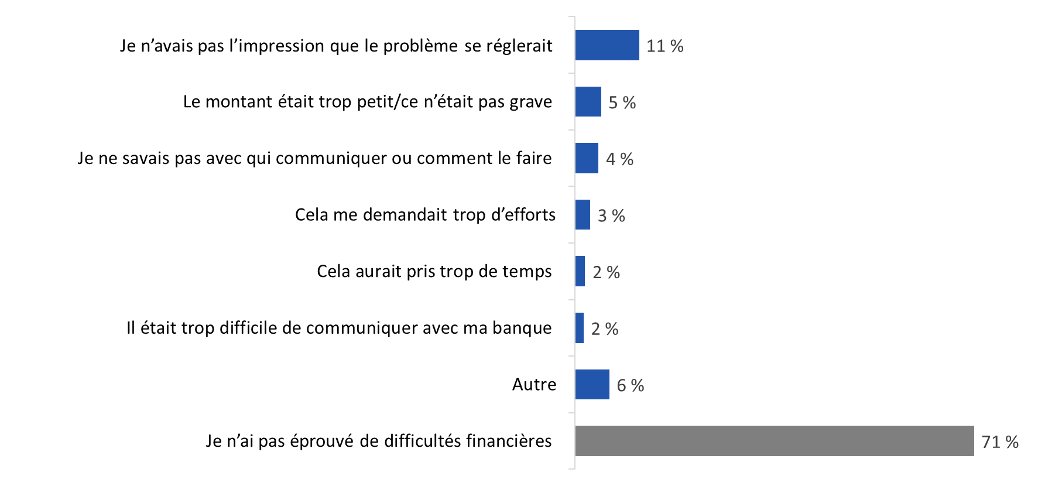
[Vagues 1 à 10]
H4 : Pourquoi n’avez-vous pas tenté de communiquer avec votre banque? Plusieurs réponses acceptées.
Base de référence : n= 9 642; répondants n’ayant pas communiqué avec leur banque pour obtenir de l’aide financière. Ne sait pas/refus de répondre exclus.

La probabilité de ne pas avoir connu de difficultés financières augmente avec l’âge, et elle est plus élevée chez les répondants de l’Ontario et du Québec (comparativement à ceux de l’Ouest), les personnes nées au Canada et les gens qui ne sont pas membres d’une minorité visible. La probabilité de ne pas éprouver de difficultés financières augmente avec le revenu du ménage.

Le refus d’une aide financière est attribuable à des préoccupations concernant de futures obligations, ou à la perception que l’aide ne serait pas très utile.
Les répondants ayant refusé l’aide financière (n=167) ont le plus souvent expliqué qu’ils l’avaient fait parce qu’ils croyaient que l’aide ne leur aurait pas procuré beaucoup d’avantages ou parce qu’ils se souciaient des répercussions sur leurs futures obligations (28 % chacun). Environ une personne sur cinq a déclaré ne pas aimer les détails du programme (22 %) ou avoir trouvé d’autres soutiens financiers (21 %). Parmi les raisons invoquées moins fréquemment, notons les effets négatifs d’une telle aide sur la cote de crédit (13 %), les efforts nécessaires (11 %) et la durée requise (4 %).

Diagramme 33 : Raisons invoquées pour le refus d’une aide financière

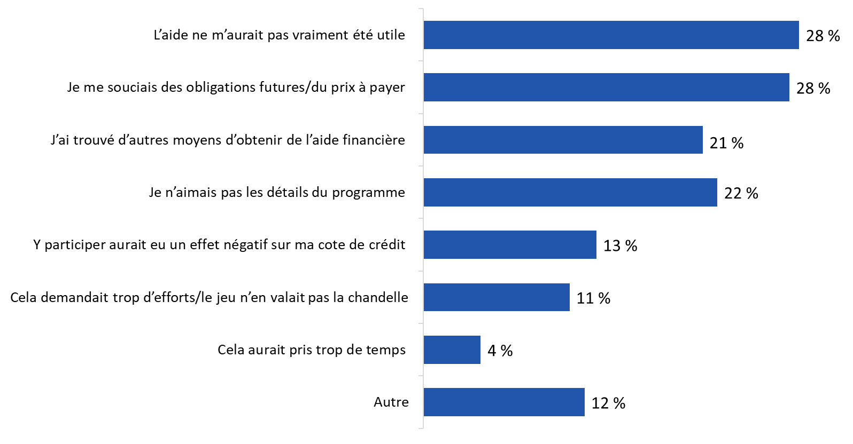
[Vagues 1 à 10]
H7 : Pourquoi avez-vous refusé l’aide financière? Plusieurs réponses acceptées.
Base de référence : n= 167; répondants ayant refusé l’aide financière. Ne sait pas/refus de répondre exclus.

Perceptions concernant les programmes d’aide financière des banques
En utilisant une échelle de cinq points (fortement d’accord, plutôt d’accord, ni d’accord ni en désaccord, plutôt en désaccord, fortement en désaccord), les répondants qui ont reçu une aide financière de leur banque devaient indiquer dans quelle mesure ils étaient d’accord avec les énoncés suivants :

- Je suis satisfait(e) de la façon dont la banque a répondu à ma demande.
- Je comprends mes obligations dans le cadre du programme.
- La banque a clairement divulgué les modalités du programme.
- Je me fie aux conseils que m’a fournis ma banque au sujet de mes options.

Plus des deux tiers des répondants qui ont reçu une aide financière de leur banque étaient d’accord avec chacun de ces énoncés et, dans tous les cas sauf un, ils étaient plus susceptibles d’être fortement d’accord au lieu de « plutôt d’accord ». Plus des trois quarts des répondants se sont dits satisfaits de la façon dont la banque a répondu à leur demande (80 %) et ont affirmé bien comprendre leurs obligations en vertu du programme (79 %). Plus des deux tiers ont indiqué que leur banque avait clairement divulgué les modalités du programme (71 %) et qu’ils faisaient confiance aux conseils que la banque leur avait donnés au sujet de leurs options (68 %). Les niveaux de désaccord avec ces énoncés variaient de 15 à 20 %; ils étaient plus élevés en ce qui concerne la divulgation claire des modalités du programme par les banques.

Diagramme 34 : Perceptions concernant le programme d’aide financière

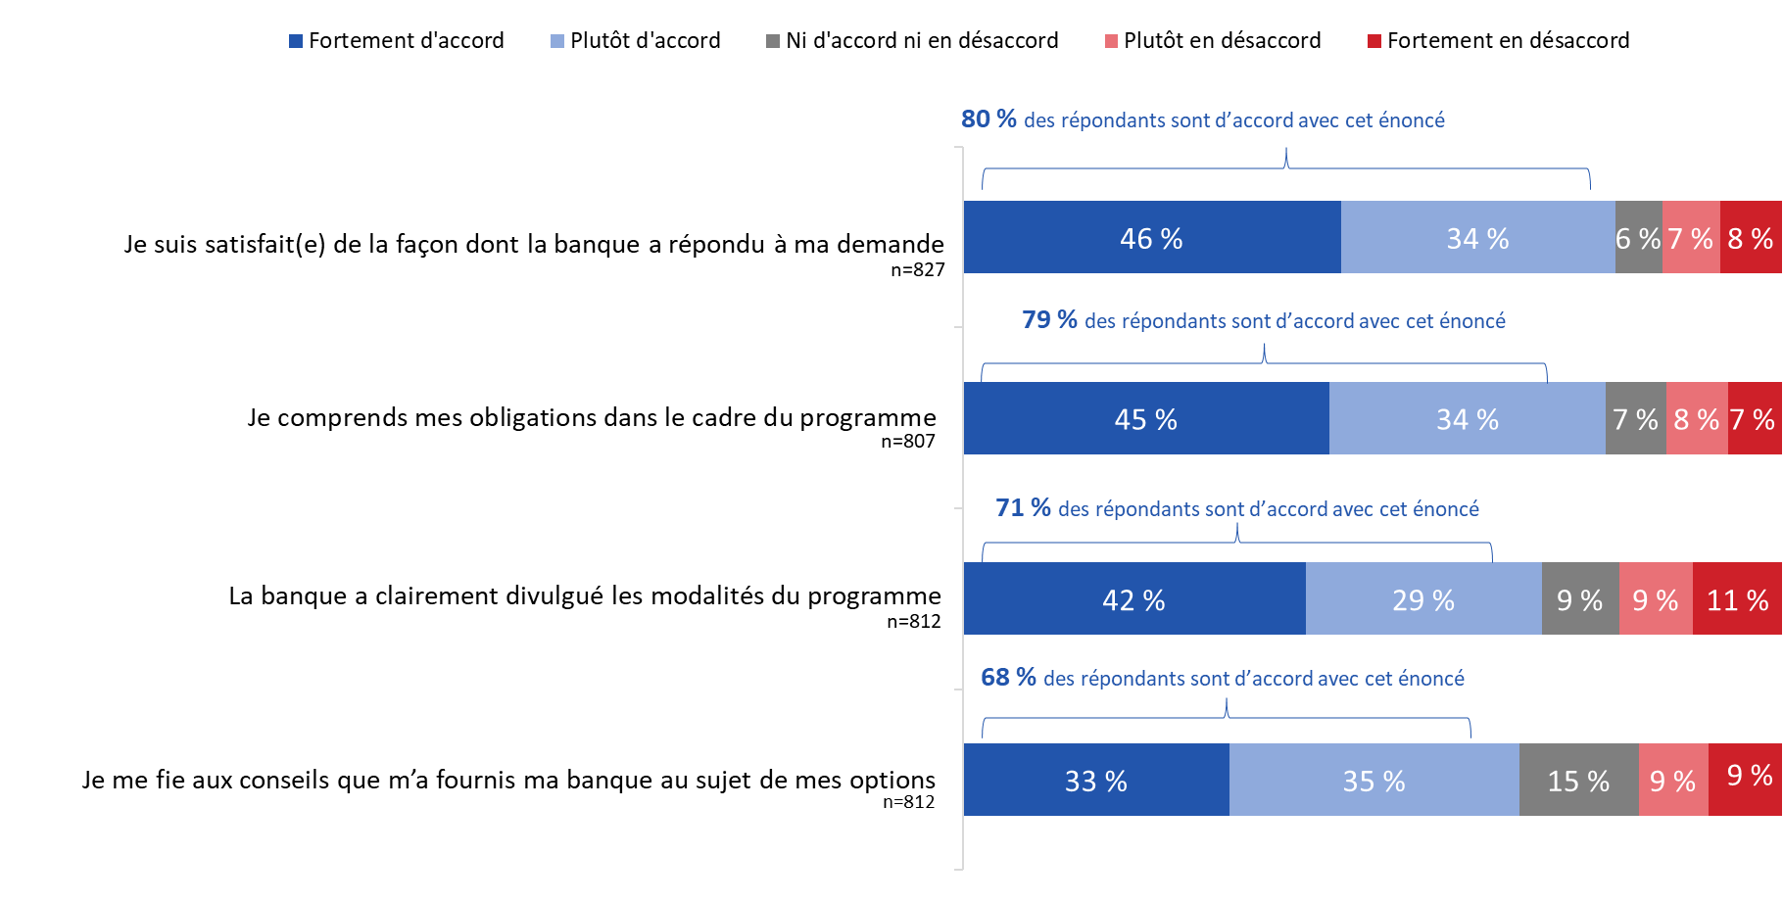
[Vagues 1 à 10]
H13 : En utilisant une échelle de 1 à 5, veuillez indiquer dans quelle mesure vous êtes d’accord ou en désaccord avec les énoncés suivants?
Base de référence : répondants ayant reçu une aide financière. Ne sait pas/refus de répondre exclus.

À l’aide de la même échelle, les répondants ayant communiqué avec leur banque ont indiqué dans quelle mesure ils étaient d’accord avec les énoncés suivants :
- La banque a traité ma demande dans un délai raisonnable.
- Il était facile de communiquer avec la banque au sujet du programme.
- La banque m’a clairement expliqué les options qui m’étaient offertes.
- La banque m’a tenu informé(e) de l’état de ma demande.

Bien que la majorité des répondants ayant communiqué avec leur banque soient d’accord avec chacun de ces énoncés, la taille de la majorité varie. Environ les trois quarts des Canadiens qui ont communiqué avec leur banque ont convenu que la banque avait traité leur demande dans un délai raisonnable (74 %), tandis que les deux tiers (66 %) étaient d’accord pour dire qu’il était facile de communiquer avec la banque au sujet du programme. De plus petites majorités étaient d’avis que la banque avait clairement clairement les options qui s’offrent à elles (58 %) et qu’elle les tenait informées de l’état de leur demande (56 %). Les répondants étaient plus susceptibles d’être fortement d’accord avec ces énoncés plutôt que modérément d’accord. Les niveaux de désaccord avec ces énoncés variaient de 21 à 32 %; ils étaient plus élevés en ce qui concerne l’information fournie par les banques sur l’état de leurs demandes.

Diagramme 35 : Perceptions concernant le service bancaire

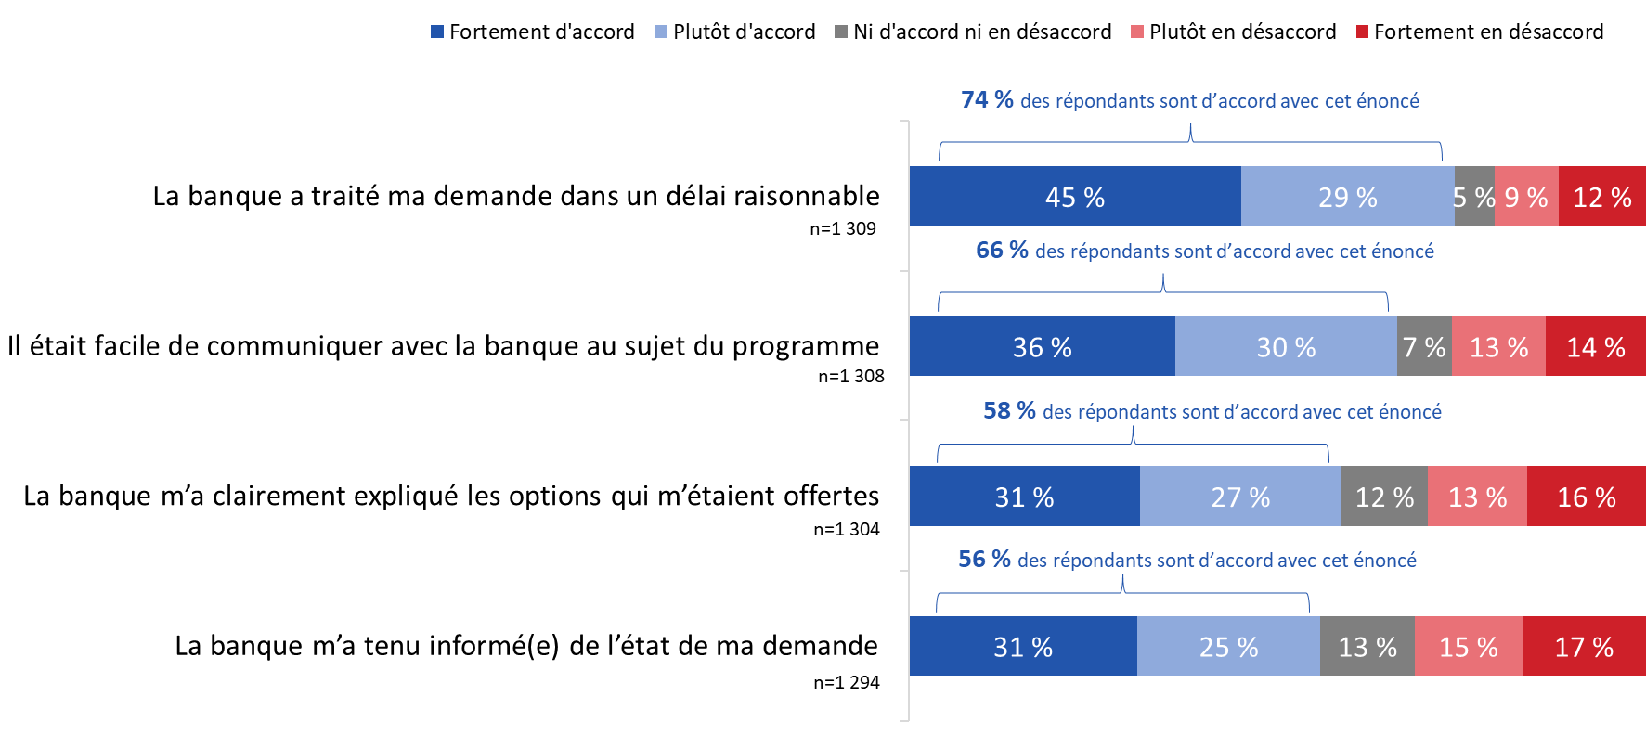
[Vagues 1 à 10]
H14 : En utilisant une échelle de 1 à 5, veuillez indiquer dans quelle mesure vous êtes d’accord ou en désaccord avec les énoncés suivants?
Base de référence : répondants ayant communiqué avec leur banque. Ne sait pas/refus de répondre exclus.

La plupart des répondants ayant renoncé à demander une aide financière auprès de leur banque n’ont pas communiqué avec une autre institution financière.
Parmi les répondants ayant renoncé à contacter leur banque pour obtenir de l’aide financière en raison de la pandémie (n=1 719), les deux tiers ont déclaré qu’ils n’avaient communiqué avec aucun autre type d’institution financière pour cette raison. Ceux qui l’ont fait ont le plus souvent communiqué avec d’autres prêteurs (16 %), suivis d’une compagnie d’assurance (10 %), d’une coopérative de crédit (5 %) ou d’une firme de courtage (2 %) (plusieurs réponses étaient acceptées).

Diagramme 36 : Communication avec d’autres banques pour obtenir une aide financière
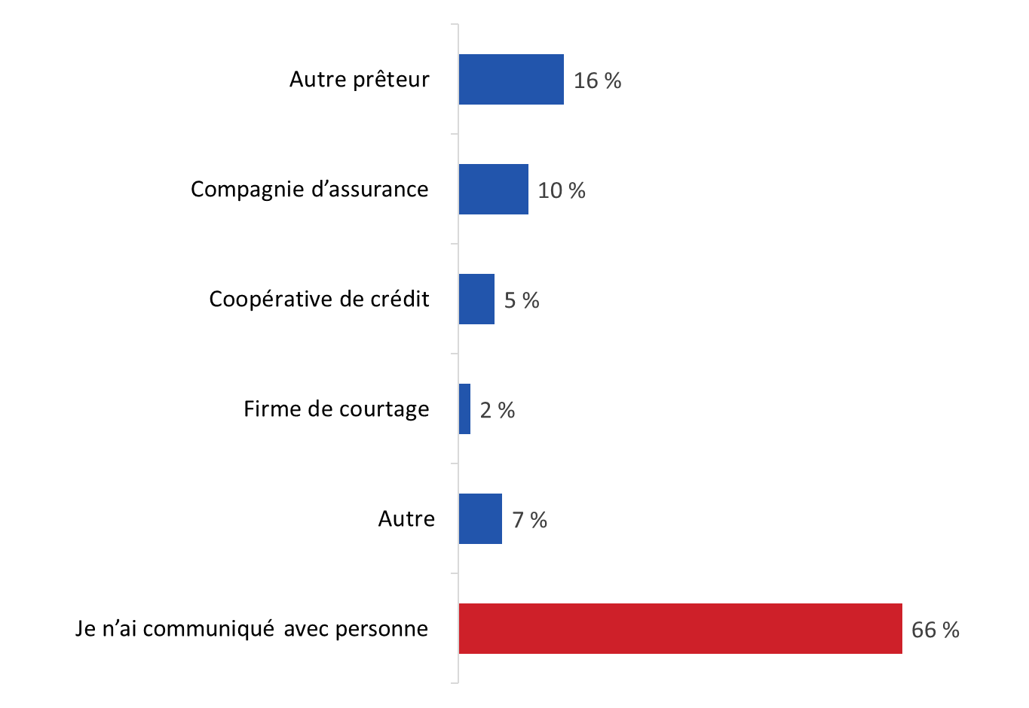
[Vagues 1 à 10]
H15 : Avez-vous communiqué avec d’autres types d’institutions financières pour obtenir une aide financière en raison de la pandémie? Plusieurs réponses acceptées.
Base de référence : n= 1 719; répondants ayant refusé une aide financière. Ne sait pas/refus de répondre exclus.

Les membres de ménages dont le revenu annuel est inférieur à 40 000 $ et les personnes qui ont achevé au plus des études secondaires sont plus susceptibles que les autres répondants d’avoir communiqué avec d’autres prêteurs pour obtenir une aide financière.

Fin des programmes d’aide financière

La majorité des répondants ont indiqué que le programme d’aide financière dont ils bénéficiaient a pris fin.
Les données de suivi agrégées révèlent qu’en moyenne, 68 % des répondants ayant reçu une aide financière ont indiqué que leur programme d’aide avait pris fin. Comme le montre le graphique, cependant, la proportion de répondants abondant dans ce sens a fluctué au fil du temps, allant d’un minimum de 43 % en août 2020 (vague 2) à un sommet de 80 % en février 2021 (vague 8).

Diagramme 37 : Fin du programme d’aide financière [série chronologique]
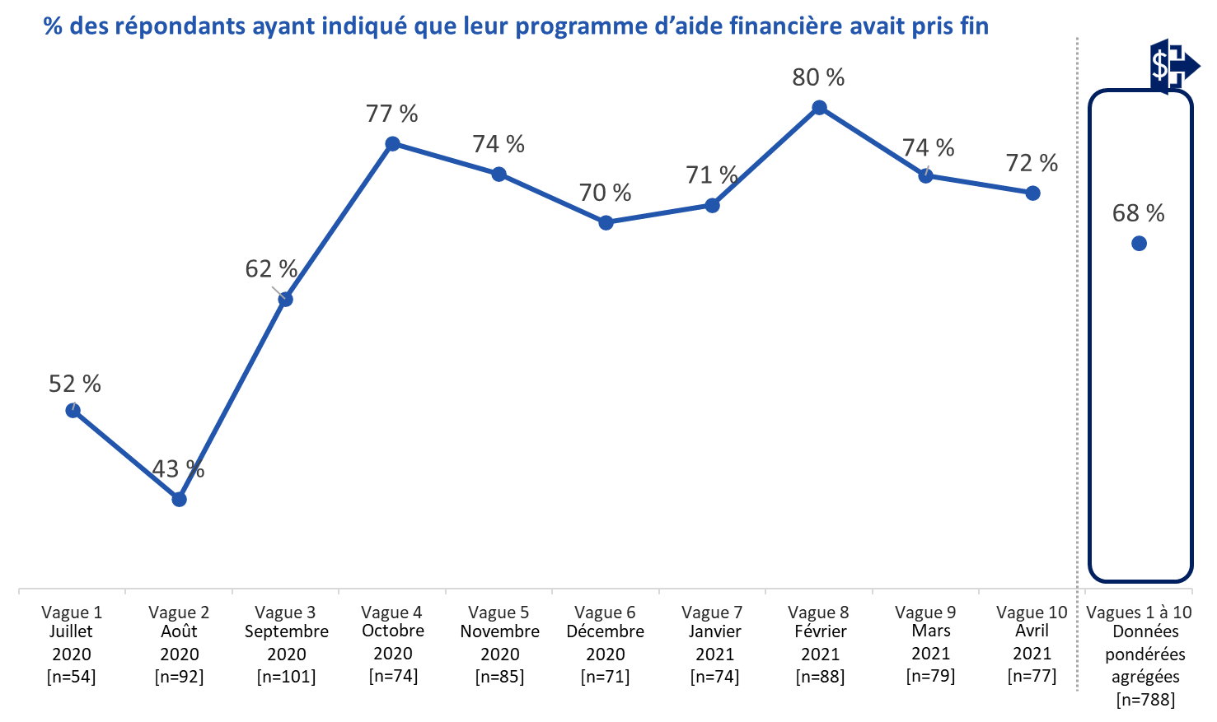
[Vagues 1 à 10]
H11 : Votre programme est-il terminé?
Base de référence : répondants ayant reçu une aide financière. Ne sait pas/refus de répondre exclus

Un tiers des répondants ont été contactés par leur banque pour discuter de la fin du programme.
Les données de suivi agrégées montrent également qu’en moyenne, 31 % des participants à un programme d’aide financière ayant pris fin ont déclaré que leur banque les avait contactés avant la fin du programme pour discuter de la fin des mesures d’aide. Cela dit, comme le montre le graphique, la proportion de ces répondants a fluctué au fil du temps, allant d’un minimum de 14 % en juillet 2020 (vague 1) à un sommet de 45 % en septembre 2021 (vague 3). Les fluctuations entre les vagues 3 et 9 ont été relativement limitées, pour diminuer sensiblement entre les vagues 9 et 10 (de 38 % en mars 2021 à 25 % en avril 2021).

Diagramme 38 : Contact de la banque pour discuter de la fin du programme [série chronologique]

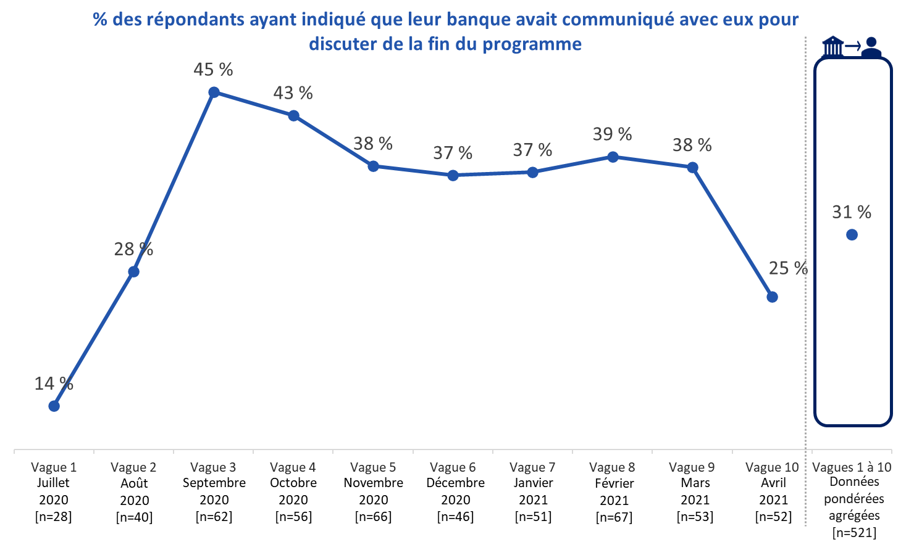

[Vagues 1 à 10]
H12 : Avant la fin du programme, la banque a-t-elle communiqué avec vous pour discuter de la fin du programme?
Base de référence : répondants ayant participé à un programme d’aide financière qui a pris fin. Ne sait pas/refus de répondre exclus.

Les membres des minorités visibles sont plus susceptibles que les autres répondants d’avoir été contactés par leur banque pour discuter de la fin du programme. En revanche, les personnes dont le revenu du ménage est inférieur à 40 000 $ (comparativement à celles dont le revenu du ménage est supérieur à 100 000 $), les personnes nées au Canada et les répondants du Québec (comparativement aux répondants de l’Ontario) étaient moins enclins à avoir eu des nouvelles de leur banque avant la fin de leur programme.

Près de la moitié des répondants ayant participé à un programme qui s’est terminé se sont vu offrir d’autres mesures de soutien.
Les données de suivi agrégées entre les vagues 5 à 10 révèlent qu’en moyenne, près de la moitié (47 %) des personnes inscrites à un programme d’aide financière ayant pris fin ont déclaré que leur banque leur avait proposé d’autres mesures d’allègement après la fin du programme initial. Cela dit, comme le montre le graphique de suivi, la proportion a changé au fil du temps, passant de 35 % en novembre 2020 (vague 5) à 64 % en janvier 2021 (vague 7), puis fluctuant de janvier à avril 2021.

Diagramme 39 : Autre programme offert après la fin du programme initial [série chronologique]

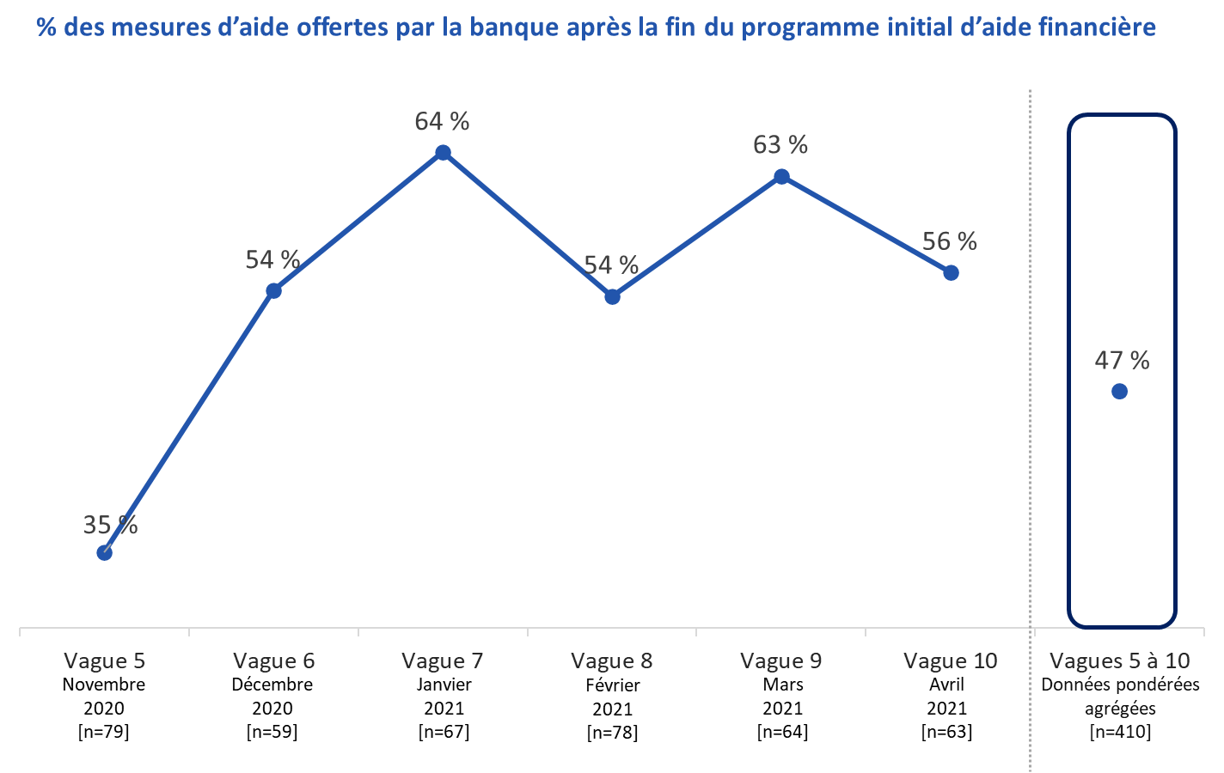

[Vagues 5 à 10]
H18 : Quelles mesures d’aide, s’il y a lieu, votre banque vous a-t-elle offertes après la fin du programme initial?
Base de référence : répondants ayant participé à un programme d’aide financière qui a pris fin. Ne sait pas/refus de répondre exclus.

Parmi les répondants inscrits à un programme d’aide financière ayant pris fin (n = 410), la majorité (60 %) ont indiqué que leur banque ne leur avait pas offert de mesures d’aide continues. Les répondants qui se sont vu offrir certaines mesures ont notamment fait mention du report de remboursements hypothécaires (14 %), qui est la seule mesure mentionnée avec une certaine fréquence. D’autres mesures, dont une plus faible proportion de répondants (4 % ou moins) ont fait part, sont énumérées dans le graphique.

Diagramme 40 : Mesures d’aide offertes par la banque après la fin du programme initial [série chronologique]

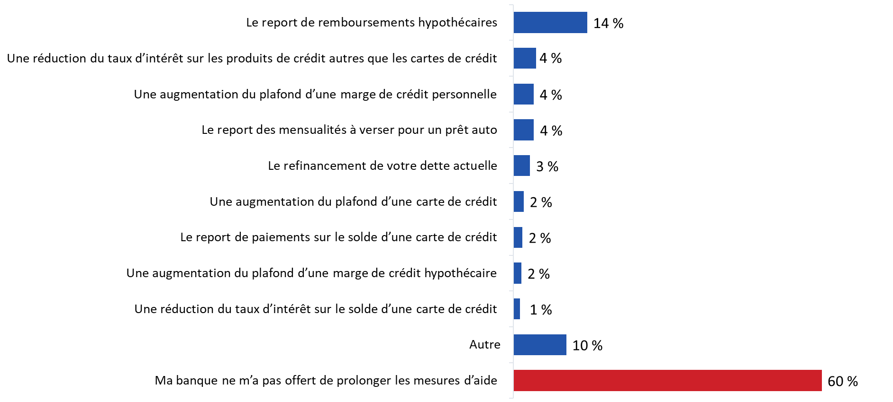
[Vagues 5 à 10]
H18 : Quelles mesures d’aide, s’il y a lieu, votre banque vous a-t-elle offertes après la fin du programme initial?
Base de référence : n=410; répondants ayant participé à un programme d’aide financière qui a pris fin. Ne sait pas/refus de répondre exclus.

La capacité de payer les factures après la fin du programme d’aide financière varie.
En ce qui concerne la capacité des répondants ayant bénéficié d’un programme d’aide financière qui a pris fin de payer leurs factures et de respecter leurs autres engagements financiers, les données de suivi agrégées révèlent ce qui suit : en moyenne, la plus grande proportion (42 %) d’entre eux ont déclaré que leur capacité à payer les factures et à respecter leurs engagements financiers est à peu près la même, plus du quart (28 %) ont déclaré qu’il était plus facile de payer leurs factures et près du tiers (31 %) ont déclaré qu’il était plus difficile de le faire.

Le graphique fait ressortir l’évolution des perceptions au fil du temps. Notez que malgré certaines fluctuations, la proportion de répondants ayant déclaré qu’il est plus difficile de payer les factures depuis la fin de leur programme d’aide est passée de 41 % en novembre 2020 (vague 5) à 24 % en avril 2021 (vague 10).

Diagramme 41 : Payer les factures et respecter ses obligations financières [série chronologique]

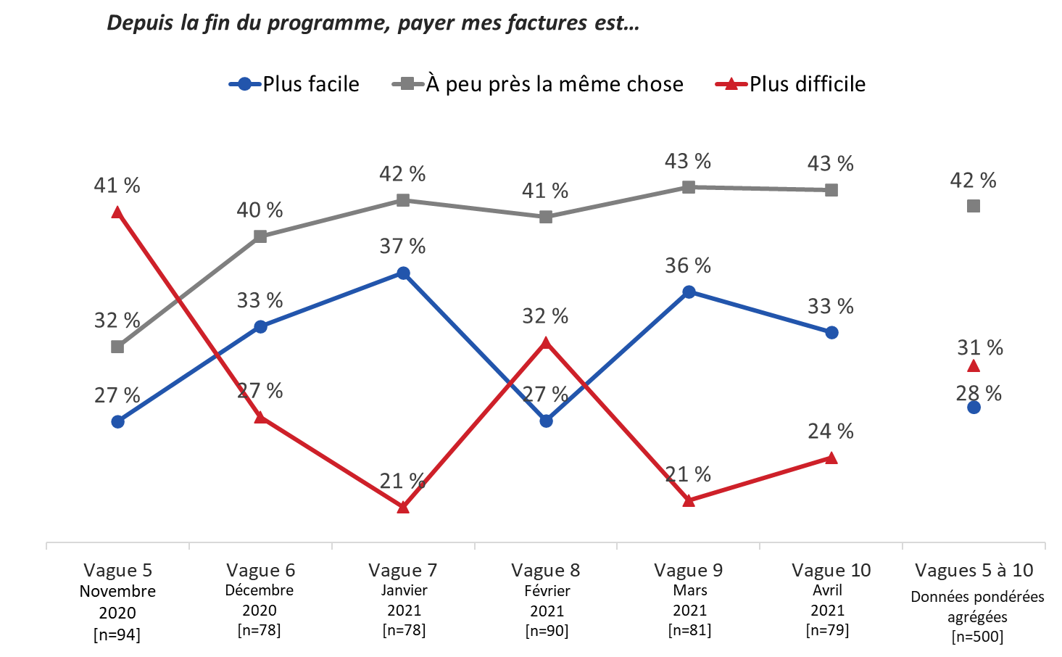

[Vagues 5 à 10]
H19 : Parmi les énoncés suivants, lequel décrit le mieux votre capacité de payer vos factures et de respecter vos autres obligations financières depuis la fin du programme?
Base de référence : répondants ayant participé à un programme d’aide financière qui a pris fin. Ne sait pas/refus de répondre exclus.

2. Sondage de suivi
Cette section présente en détail les résultats du sondage de suivi. En tout, 1 599 répondants ayant déjà participé à un sondage mensuel ont répondu au sondage de suivi.

Habitudes actuelles concernant les opérations bancaires

Presque tous les répondants ont un compte chèques ou d’épargne personnel.
Presque tous les répondants (95 %) ont déclaré avoir un compte chèques ou d’épargne personnel auprès d’une banque, d’une coopérative de crédit ou d’une société de fiducie.

Diagramme 42 : Compte bancaire personnel
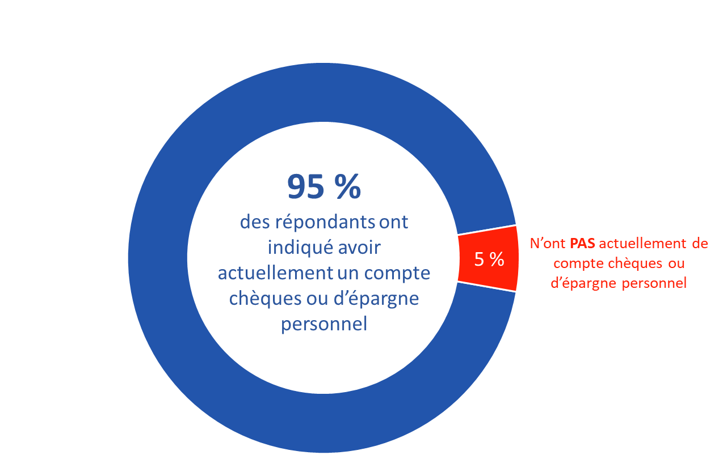
D13 : Avez-vous actuellement un compte chèques ou d’épargne personnel auprès d’une banque, d’une coopérative de crédit ou d’une société de fiducie? Veuillez inclure tout compte conjoint que vous pourriez détenir avec une autre personne, et exclure tous les comptes de placement, comme les REEE, les REER et les obligations, ainsi que les comptes de marges de crédit.
Base de référence : n=1 557; tous les répondants. Ne sait pas/refus de répondre exclus.

La grande majorité des répondants effectuent des opérations bancaires en ligne; un répondant sur quatre s’attend à utiliser plus fréquemment les applications mobiles pour les paiements.
En ce qui concerne les méthodes bancaires et les modes de paiement actuels, la majorité des répondants ont indiqué qu’ils utilisent les services bancaires en ligne (85 %), les virements électroniques (80 %) et les paiements sans contact avec leur carte de crédit ou de débit (78 %). Ensuite, la moitié des répondants utilisent actuellement des services bancaires mobiles (57 %) et les guichets automatiques (51 %), tandis qu’une proportion moins grande (46 %) ont recours à l’argent comptant. La gamme complète des réponses se trouve à la figure 43.

Lorsqu’on leur a demandé s’ils s’attendaient à ce que leur utilisation de ces méthodes bancaires et modes de paiement augmente, diminue ou reste la même une fois la pandémie terminée, la majorité des répondants ont indiqué qu’ils s’attendaient à ce que leur utilisation de ces méthodes reste la même. Cependant, une personne sur quatre (24 %) s’attend à accroître son recours aux applications mobiles de paiement après la pandémie et deux répondants sur 10 s’attendent à ce que leur utilisation des paiements sans contact (21 %), de l’argent comptant (20 %) et des transferts électroniques (19 %) augmente. En revanche, une personne sur quatre a déclaré s’attendre à ce que son utilisation de cartes prépayées (26 %) et d’argent comptant (25 %) diminue une fois la pandémie terminée, tandis qu’une personne sur cinq a affirmé la même chose au sujet des services bancaires en succursale (20 %) et des guichets automatiques (19 %).

Diagramme 43 : Utilisation visée des modes de paiement après la pandémie
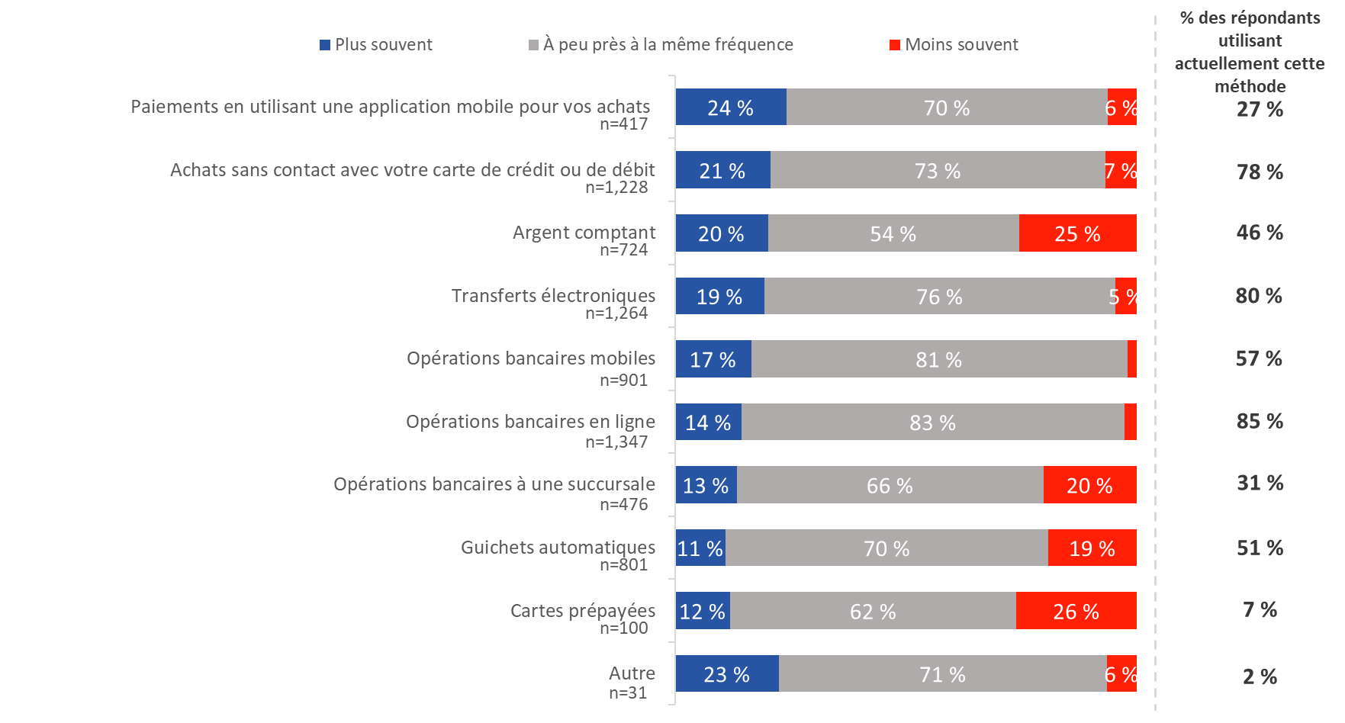

H1 : Parmi les moyens énumérés ci-dessous pour effectuer des opérations bancaires et des paiements, veuillez sélectionner ceux que vous utilisez actuellement et indiquer si vous croyez que vous utiliserez plus souvent, moins souvent ou à la même fréquence ce mode de paiement une fois que la pandémie sera terminée.
Base de référence : tous les répondants. Ne sait pas/refus de répondre exclus.

La plupart des Canadiens font affaire avec plusieurs institutions financières.
Lorsqu’on leur a demandé auprès de combien d’institutions financières différentes ils avaient des cartes de débit, de crédit ou de paiement prépayées, un peu plus de la moitié (55 %) des répondants au sondage ont déclaré que leurs cartes sont réparties entre deux (39 %) ou trois (26 %) institutions financières ou plus. Un tiers des répondants (35 %) ont toutes leurs cartes de débit, de crédit et de paiement prépayées auprès de la même institution financière.

Diagramme 44 : Utilisation de plusieurs institutions financières
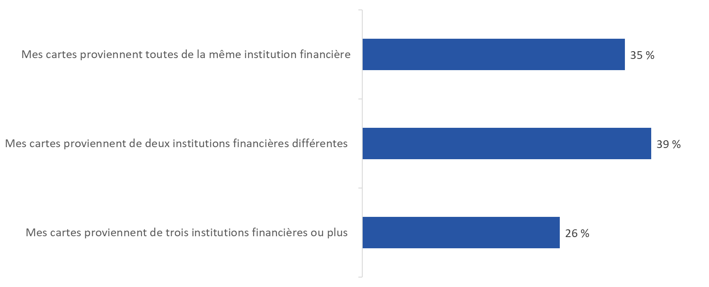
H2 : Auprès de combien d’institutions financières différentes avez-vous des cartes de débit, des cartes de crédit ou des cartes prépayées de paiement?
Base de référence : n=1 543; tous les répondants. Ne sait pas/refus de répondre exclus.

Quelques répondants ont demandé ou obtenu un nouveau produit ou service financier par l’entremise des opérations bancaires en ligne depuis le mois de mars 2020; la commodité est mentionnée comme la principale raison.
Près de deux personnes sur 10 (18 %) ont déclaré avoir demandé ou obtenu un nouveau produit ou service financier par l’entremise de services bancaires en ligne ou mobiles depuis mars 2020. Parmi les répondants ayant demandé ou obtenu un nouveau produit ou service financier par le biais de services bancaires en ligne ou mobiles (n=273), près de la moitié (47 %) l’ont fait parce que c’était pratique. En outre, trois personnes sur 10 ont indiqué que c’était plus rapide d’utiliser les services bancaires en ligne ou mobiles que de se rendre en personne à une succursale (30 %) ou elles voulaient réduire au minimum les contacts en personne (28 %). La gamme complète des réponses se trouve à la figure 45.

Diagramme 45 : Obtenir de nouveaux produits financiers par l’entremise des opérations bancaires en ligne ou mobiles depuis mars 2020

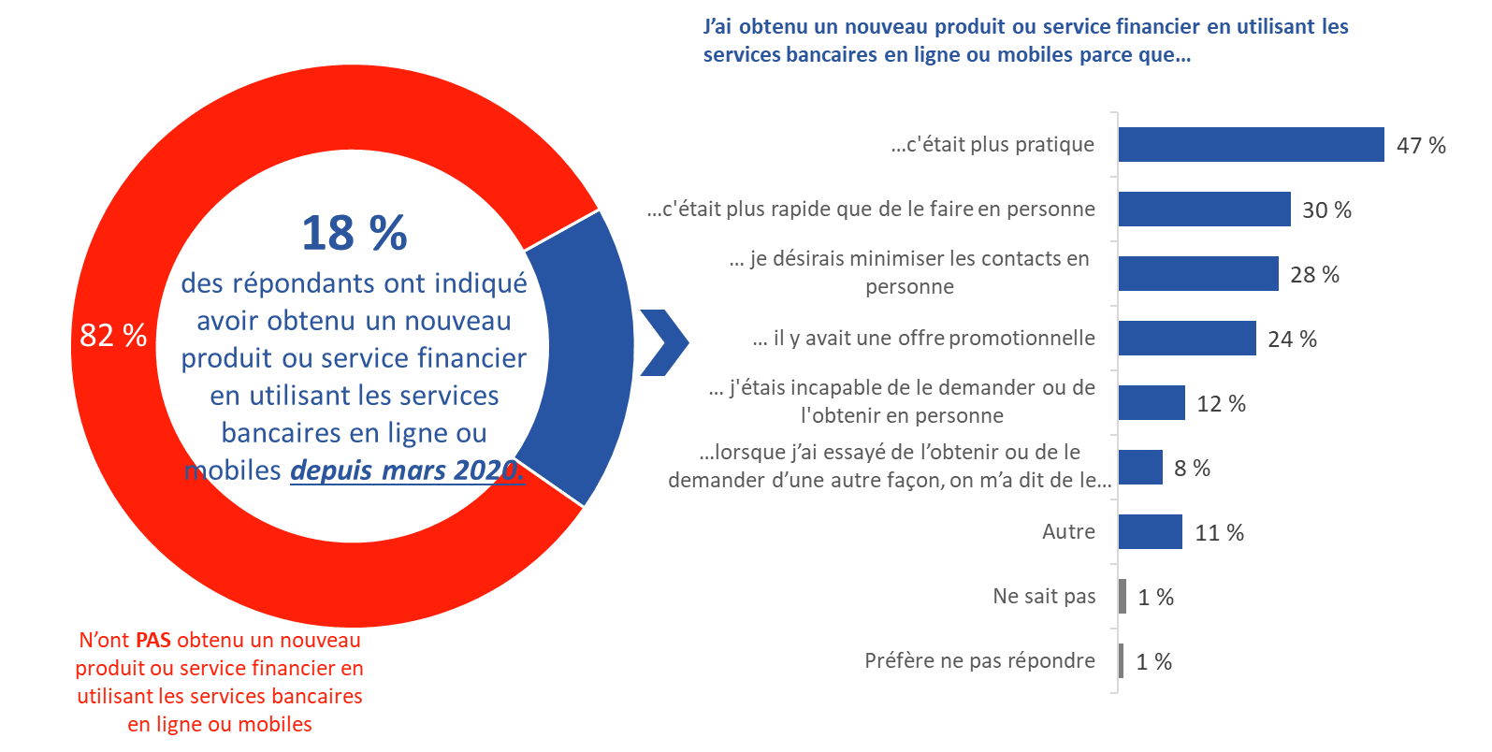

[GAUCHE] H3 : Depuis mars 2020, avez-vous demandé ou obtenu un nouveau produit ou service financier, comme un compte chèques, une carte de crédit ou un prêt hypothécaire, en utilisant les services bancaires en ligne ou mobiles?
Base de référence : n=1 579; tous les répondants. Ne sait pas/refus de répondre exclus.
[DROITE] H4 : Pour quelles raisons avez-vous utilisé les services bancaires en ligne ou mobiles pour demander ou obtenir un nouveau produit ou service financier plutôt que de le faire en personne? Base de référence : n=273; répondants ayant indiqué qu’ils avaient demandé ou obtenu un nouveau produit ou service financier en utilisant les services bancaires en ligne ou mobiles. Plusieurs réponses acceptées.

Quelques répondants ont reporté la demande ou l’obtention d’un nouveau produit ou service financier par l’entremise des opérations bancaires en ligne depuis mars 2020; la diminution des revenus en constitue la principale raison.
Moins de deux personnes sur 10 (16 %) ont déclaré avoir reporté la demande ou l’obtention d’un nouveau produit ou service financier depuis mars 2020. Parmi ces personnes (n = 255), un peu plus du tiers (35 %) l’ont fait parce que leur revenu a diminué par rapport à l’année précédente et le quart (24 %) ne pouvaient pas se rendre à une succursale et rencontrer un représentant du service à la clientèle en raison de la fermeture de la succursale. La gamme complète des réponses se trouve à la figure 46.

Diagramme 46 : Report de l’obtention de nouveaux produits financiers depuis mars 2020

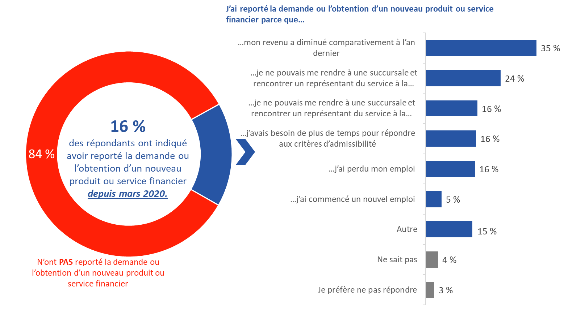

[GAUCHE] H5 : Depuis mars 2020, avez-vous reporté la demande ou l’obtention d’un nouveau produit ou service financier? Base de référence : n=1 562; tous les répondants. Ne sait pas/refus de répondre exclus.
[DROITE] H6 : Pour quelles raisons avez-vous reporté la demande ou l’obtention d’un nouveau produit ou service financier? Base de référence : n=255; répondants ayant indiqué avoir reporté la demande ou l’obtention d’un nouveau produit ou service financier. Plusieurs réponses acceptées.

Très peu de répondants ont communiqué les renseignements donnant accès à leurs comptes en ligne ou mobiles afin d’obtenir des conseils financiers ou pour acheter des produits ou services financiers.
Cinq pour cent des répondants ont déclaré avoir déjà communiqué à une entreprise les renseignements donnant accès aux services bancaires en ligne ou mobiles afin d’obtenir des conseils financiers ou d’acheter des produits ou services financiers. Parmi ces répondants (n=71), un peu plus de la moitié (54 %) ont déclaré qu’ils communiquaient actuellement cette information à une institution financière.

Diagramme 47 : Communication des renseignements bancaires pour obtenir des conseils ou acheter des produits ou services financiers
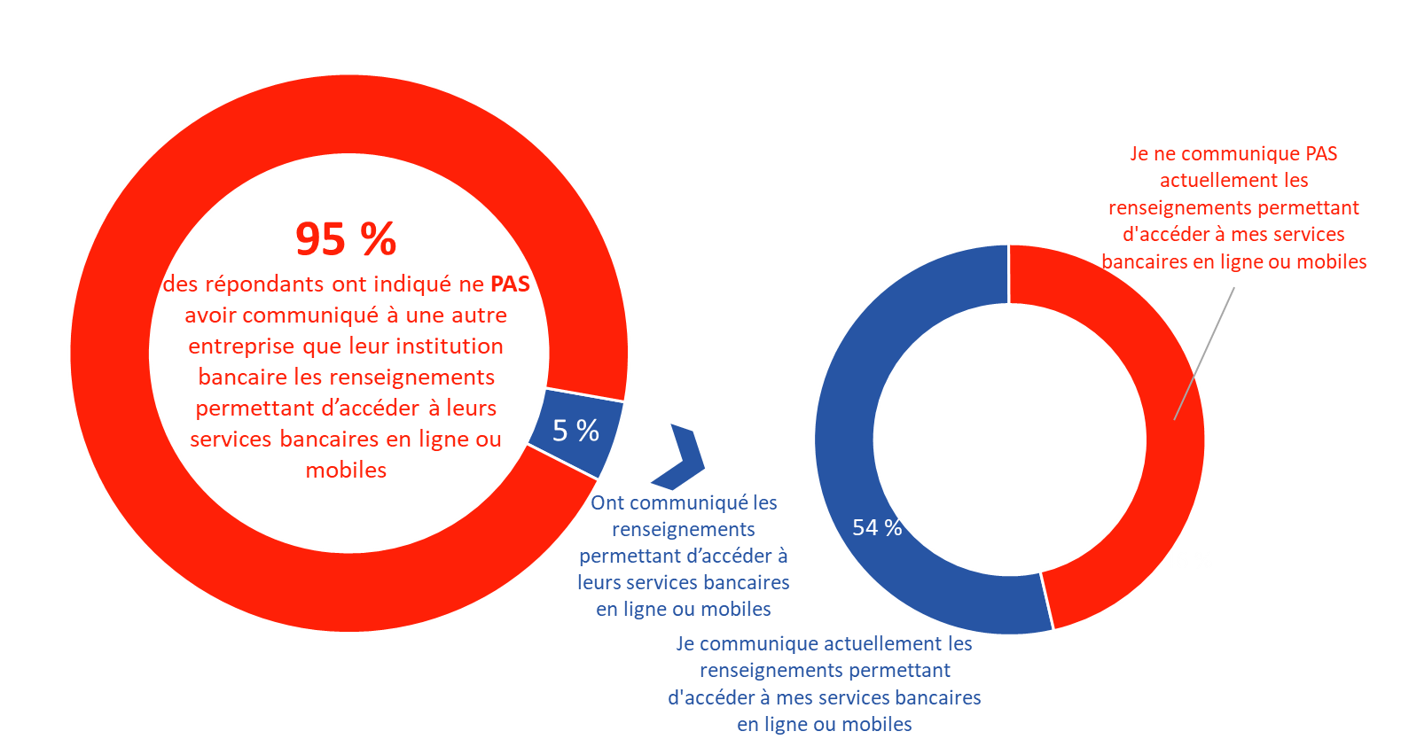
[GAUCHE] H7: Avez-vous déjà communiqué les renseignements permettant d’accéder à vos services bancaires en ligne ou mobiles, par exemple votre nom d’utilisateur et votre mot de passe, à une entreprise autre que votre institution financière afin d’obtenir des conseils financiers ou d’acheter des produits ou services financiers? Base de référence : n=1 573; tous les répondants.
[DROITE] H8: Communiquez-vous actuellement les renseignements permettant d’accéder à vos services bancaires en ligne ou mobiles à une entreprise autre que votre institution financière afin d’obtenir des conseils financiers ou d’acheter des produits ou services financiers? Base de référence : n=71; répondants ayant indiqué qu’ils avaient communiqué les renseignements permettant d’accéder à leurs services bancaires en ligne ou mobiles à une entreprise autre que leur institution financière. Ne sait pas/refus de répondre exclus.

Transactions non autorisées

Près d’un quart des répondants ont découvert que leur numéro de carte de débit ou de crédit avait été utilisé sans autorisation.
Près d’un quart des répondants ont découvert qu’une personne avait utilisé sans leur autorisation leur numéro de carte de débit ou de crédit pour payer des marchandises au cours des deux dernières années. Dix-huit pour cent ont déclaré que seul leur numéro de carte de crédit avait été utilisé pour des transactions non autorisées, tandis qu’une faible proportion de répondants ont indiqué que seul leur numéro de carte de débit (4 %) ou leurs numéros de carte de crédit et de débit (2 %) avaient servi à payer des marchandises sans leur autorisation. En revanche, plus des trois quarts (77 %) des répondants ont déclaré que leur numéro de carte de débit ou de crédit n’avait pas été utilisé sans leur autorisation au cours des deux dernières années.

Depuis mars 2020, un peu plus d’un répondant sur 10 (13 %) a déclaré qu’une personne avait utilisé son numéro de carte de débit ou de crédit pour payer des marchandises sans son autorisation, et exactement 10 % ont déclaré que seul leur numéro de carte avait été utilisé. En revanche, près de neuf personnes sur 10 (87 %) ont déclaré que ni leur numéro de carte de crédit, ni celui de leur carte de débit n’avait été utilisé sans leur autorisation.

Diagramme 48 : Utilisation non autorisée du numéro de carte de débit ou de crédit au cours des deux dernières années
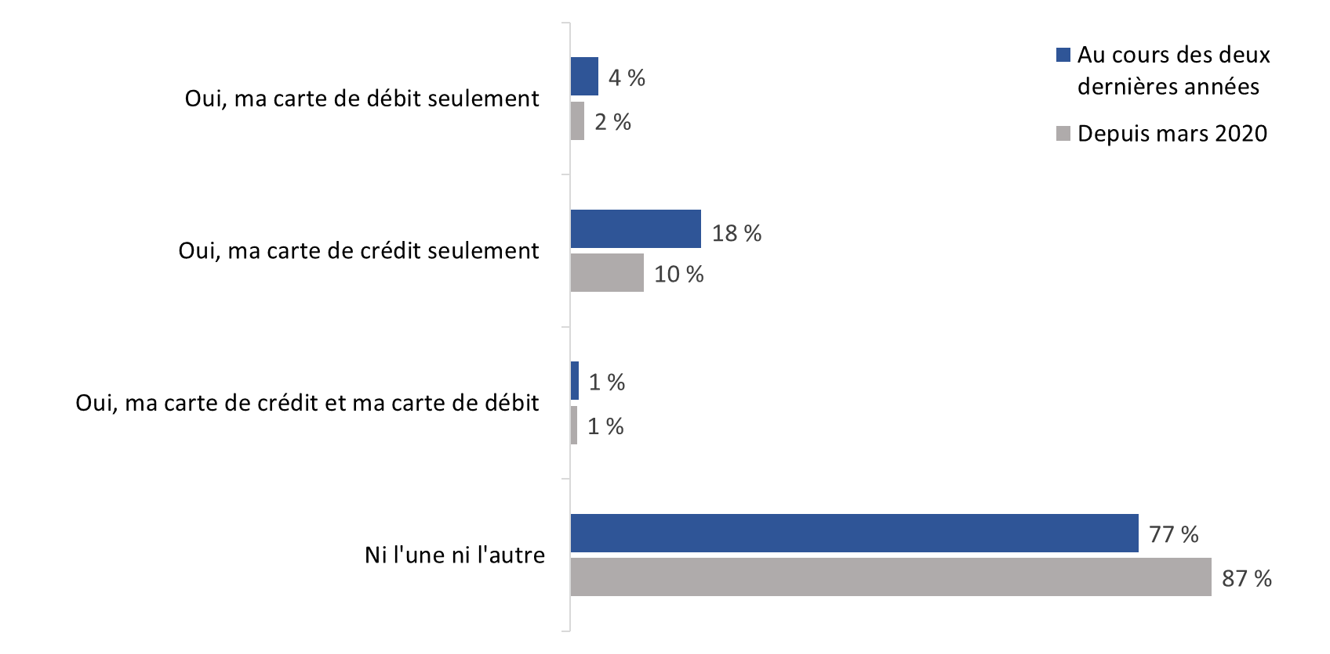

FR1/FR2 : Au cours des deux dernières années, avez-vous découvert qu’une personne avait utilisé votre numéro de carte de débit ou de carte de crédit pour acheter des biens sans votre autorisation? Base de référence : n=1 531; tous les répondants.
FR1 : Depuis mars 2020, avez-vous découvert qu’une personne avait utilisé votre numéro de carte bancaire ou de carte de crédit pour acheter des biens sans votre autorisation? Base de référence : n=1 521; tous les répondants.
Ne sait pas/refus de répondre exclus.

Les transactions non autorisées se sont le plus souvent produites une seule fois.
Les répondants ayant indiqué que leur numéro de carte de débit (n=26) ou de crédit (n=120) avait été utilisé sans leur autorisation étaient plus susceptibles d’en avoir fait l’expérience une seule fois (77 % et 66 %, respectivement).

Diagramme 49 : Fréquence des transactions non autorisées selon le type de carte
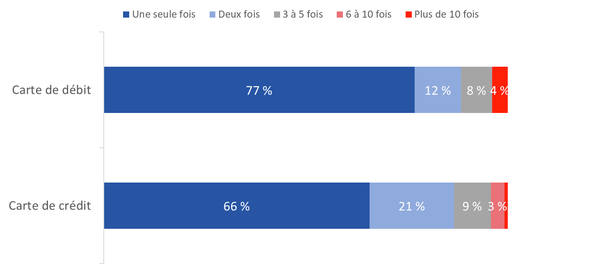
FR3 : Combien de fois cela s’est-il produit? Base de référence : répondants ayant indiqué qu’une autre personne avait utilisé leur numéro de carte de debit ou de credit sans leur autorisation.
Ne sait pas/refus de répondre exclus.

La grande majorité des répondants ont communiqué avec leur institution financière au sujet de transactions non autorisées.
Près de neuf personnes sur 10 (88 %) ayant eu des problèmes avec des transactions non autorisées ont communiqué avec leur institution financière au sujet de ces transactions. La majorité (86 %) d’entre eux ont communiqué avec une banque. Très peu de répondants ont contacté une coopérative de crédit (5 %) ou une société de fiducie (1 %).

Diagramme 50 : Communication avec une institution financière au sujet de transactions non autorisées
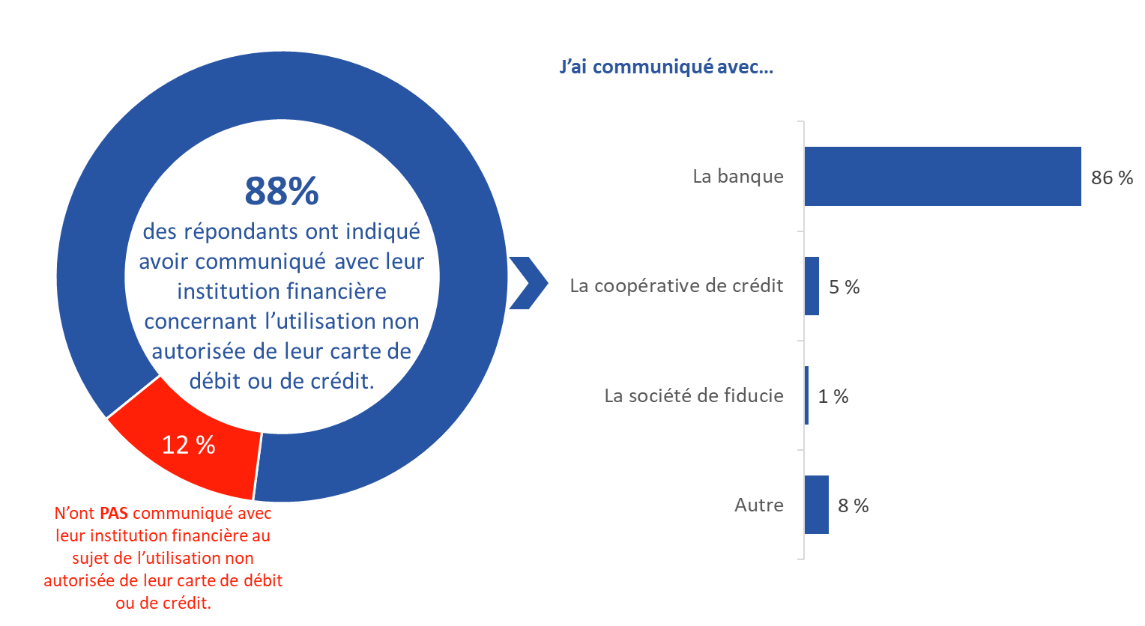
[GAUCHE] FR5 : Avez-vous communiqué avec votre institution financière au sujet de la transaction non autorisée? Base de référence : n=347; répondants ayant eu des problèmes avec l’utilisation non autorisée de leur carte de débit ou de crédit. Ne sait pas/refus de répondre exclus.
[DROITE] FR6 : Avec quel type d’institution financière avez-vous communiqué? Base de référence : n=302; répondants ayant communiqué avec leur institution financière au sujet de transactions non autorisées.

Les institutions financières ont invoqué diverses raisons pour ne pas rembourser les transactions non autorisées.
Parmi les répondants qui n’ont pas été remboursés pour la transaction non autorisée (n=23), sept ont mentionné que leur institution financière ne les avait pas remboursés parce que l’incident était considéré comme un différend avec le marchand. Parmi les autres raisons invoquées par les institutions financières pour ne pas rembourser les transactions non autorisées, mentionnons le fait que le répondant a mis trop de temps avant de signaler le problème, que le répondant avait autorisé la transaction et que le numéro d’identification personnelle (NIP) du répondant avait été utilisé pendant la transaction.

En raison de la petite taille de l’échantillon, le graphique suivant présente le nombre de répondants plutôt que le pourcentage.

Diagramme 51 : Raisons invoquées par les institutions financières pour ne pas rembourser les transactions non autorisées

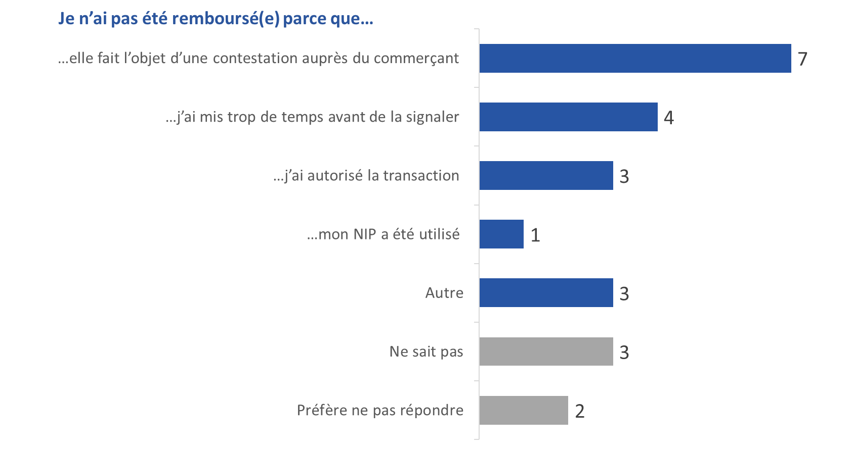
FR8 : Parmi les raisons suivantes, laquelle vous a donné votre institution financière pour ne pas vous rembourser la transaction non autorisée? Base de référence : n=23*; répondants ayant indiqué ne pas avoir été remboursés pour les transactions non autorisées.
*Il faut faire preuve de prudence en raison de la petite taille de l’échantillon.

Annexes

1. Spécifications techniques

Les spécifications suivantes s’appliquaient au sondage mensuel :
- Un sondage en ligne de 15 minutes a été administré à 12 183 Canadiens âgés de 18 ans et plus qui ont obtenu un produit ou un service auprès d’une banque ou d’une institution financière. Avec un échantillon de cette taille, les résultats globaux peuvent être considérés comme précis à ±0,89 %, 19 fois sur 20.
- Le travail sur le terrain a été mené sur une période de 10 mois, soit du 30 juillet 2020 au 14 avril 2021.
- L’échantillon était tiré de l’échantillon populationnel aléatoire d’Advanis. On visait 1 000 sondages remplis par vague, pour un total de 10 000 en tout. Afin d’assurer une représentation suffisante des populations les plus difficiles à rejoindre, des quotas ont été fixés pour chacun des groupes cibles suivants :
  - Répondants âgés de 18 à 34 ans
  - Les ménages à plus faible revenu (moins de 40 000 $)
  - Les personnes ayant au plus des études secondaires
  - Les membres des minorités visibles
  - Les immigrants récents (au cours des cinq dernières années)
  - Les Autochtones
  - Les personnes qui vivent dans des régions rurales
Au moins 100 répondants de chacun de ces groupes cibles ont répondu au sondage chaque mois.
- Le tableau ci-dessous présente la taille de l’échantillon et les dates du travail sur le terrain pour chaque vague :
 | Dates du travail sur le terrain | Taille de l’échantillon
Vague 1 | 31 juillet au 10 août 2020 | n=1 179
Vague 2 | 24 août au 3 septembre 2020 | n=1 462
Vague 3 | 21 septembre au 2 octobre 2020 | n=1 614
Vague 4 | 16 au 26 octobre 2020 | n=1 265
Vague 5 | 17 au 24 novembre 2020 | n=1 058
Vague 6 | 9 au 22 décembre 2020 | n=1 098
Vague 7 | 13 au 27 janvier 2021 | n=1 004
Vague 8 | 10 au 24 février 2021 | n=1 026
Vague 9 | 10 au 17 mars 2021 | n=1 301
Vague 10 | 1er au 19 avril 2021 | n=1 176
- Les Canadiens ont été recrutés par téléphone pour participer au sondage en ligne chaque mois. Si une personne n’était pas joignable par téléphone, un message vocal était laissé et un message texte contenant une adresse URL protégée par mot de passe pour accéder au sondage était envoyé. Les personnes jointes par téléphone qui ont accepté de participer ont également reçu un message texte contenant une adresse URL protégée par mot de passe pour accéder au sondage. Le tableau ci-dessous présente les informations de recrutement et le taux de réponse pour chaque vague :
 | Recruté par ETAO | Message vocal + invitation | Sondages remplis | Taux de participation
Vague 1 | 1 502 | 1 881 | 1 179 | 34,8 %
Vague 2 | 1 630 | 2 009 | 1 462 | 40,2 %
Vague 3 | 2 039 | 1 819 | 1 614 | 41,8 %
Vague 4 | 1 278 | 1 394 | 1 265 | 47,3 %
Vague 5 | 1 240 | 1 710 | 1 058 | 35,9 %
Vague 6 | 1 823 | 2 569 | 1 098 | 25,0 %
Vague 7 | 1 633 | 2 211 | 1 004 | 26,1 %
Vague 8 | 1 572 | 2 502 | 1 026 | 25,2 %
Vague 9 | 394 | 681 | 1 301 | --%
Vague 10 | 1 589 | 2 192 | 1 176 | 31,1 %
- Le questionnaire a fait l’objet d’un prétest avant le travail sur le terrain pour s’assurer qu’il mesurait ce qu’il devait mesurer et que les répondants comprenaient les questions.
- Le même questionnaire a été administré pour les vagues 1 à 4. À la vague 5, des changements ont été apportés au questionnaire. Le questionnaire modifié a été administré de la vague 5 à la vague 10.
- Les données du sondage ont été pondérées selon l’âge et le genre à l’aide des données démographiques tirées du recensement de 2016 de Statistique Canada. Les pondérations exactes pour le suréchantillonnage des populations cibles sélectionnées sont mentionnées ci-dessus.

Les spécifications suivantes s’appliquaient au sondage de suivi :
- Un sondage en ligne de 5 minutes a été administré à 1 599 personnes qui ont répondu au sondage mensuel. Aucune marge d’erreur ne peut être appliquée à cet échantillon car l’échantillonnage probabiliste n’a pas été utilisé.
- Les répondants représentent un échantillon de commodité. On a demandé aux personnes ayant répondu au sondage mensuel des vagues 1 à 6 s’ils désiraient participer à un sondage de suivi. En tout, 2 988 Canadiens ont accepté de participer et ont été invités à répondre au sondage de suivi.
- Sur les 2 988 invités, 1 599 ont répondu au sondage de suivi. Cela représente un taux de participation de 54 %.
- Le travail sur le terrain a été réalisé du 7 au 16 avril 2021.
- Les données du sondage n’ont pas été pondérées.

En ce qui concerne le taux de non-réponse :
- Sondage mensuel : Comme c’est le cas pour tous les échantillons probabilistes, il est possible que le taux de non-réponse au sondage vienne biaiser l’échantillon recueilli au cours de la période de 10 mois dans le cadre de cette étude de suivi. La recherche montre que certains groupes démographiques sont moins susceptibles de répondre aux sondages pour différentes raisons. La pondération de l’échantillon en fonction des données du recensement de Statistique Canada peut corriger les déséquilibres démographiques dans l’échantillon final du sondage. Le tableau ci-dessous compare la répartition de l’échantillon du sondage avec les proportions pondérées. Dans l’ensemble, les données non pondérées sous-représentent le Québec et surreprésententent le reste du Canada. Il convient de noter que l’échantillonnage proportionnel à la population régionale était plus complexe en raison des quotas mis en place pour certains sous-groupes de la population.
 | Non pondéré | Pondéré
Colombie-Britannique | 15,5 % | 12,6 %
Alberta | 14,2 % | 12,5 %
Saskatchewan et Manitoba | 7,0 % | 5,7 %
Ontario | 37,3 % | 39,1 %
Québec | 16,0 % | 22,5 %
Atlantique | 8,7 % | 6,6 %
Territoires | 1,2 % | 1,0 %
- Sondage de suivi : Comme il s’agit d’un échantillon de commodité, il comporte des limites; il ne comprend que les répondants au sondage mensuel qui ont accepté d’être recontactés et qui étaient disponibles et disposés à répondre au sondage de suivi pendant la période de travail sur le terrain.

2. Questionnaire du sondage de suivi mensuel : version française
Introduction

[PAGE D’ACCUEIL BILINGUE : Si l’on connaît la préférence linguistique, on utilise d’abord l’anglais pour les participants qui préfèrent l’anglais et le français en premier pour les personnes qui préfèrent le français. Si l’on ne connaît pas la préférence linguistique, on utilise d’abord l’anglais à l’extérieur du Québec et le français en premier au Québec.]

Please select the language in which you wish to complete the survey.
- English/Anglais
- French/Français

Veuillez choisir la langue dans laquelle vous désirez répondre au sondage.
- Anglais/English
- Français/French

[SUIVANT]

Nous vous remercions d’avoir accepté de répondre à ce court sondage mené par Phoenix SPI pour le compte du gouvernement du Canada. Il ne vous faudra probablement pas plus de 15 minutes pour y répondre. Vous êtes libre d’y participer ou non et vos réponses demeureront entièrement confidentielles.

Les renseignements fournis seront gérés conformément aux exigences de la Loi sur la protection des renseignements personnels. Vos réponses ne serviront pas à vous identifier et vos opinions ne vous seront pas attribuées personnellement. Pour consulter la politique de confidentialité de Phoenix SPI, cliquez <ici>.

Le sondage est enregistré auprès du Service de vérification des recherches du Conseil de recherche et d’intelligence marketing canadien. Le code de vérification du projet est le suivant : 20200722-PH163. Cliquez <ici> pour vérifier la légitimité du sondage.

Questions de recrutement [1 minute]
S1 d_age. En quelle année êtes-vous né(e)?
[champ de texte]
Je préfère ne pas répondre - 98
Si S1 = 2002 ou 98, demandez S2: d_agerange.
Si S1 = 2003 ou plus, mettre fin au sondage.
Autre réponse, continuez à FCAC1.

S2 d_agerange. [si S1 = 2002 ou 98] Pourriez-vous nous indiquer à quelle catégorie d’âge vous appartenez?
Moins de 18 ans - 97
18 à 24 ans – 1
25 à 29 ans – 2
30 à 34 ans – 3
35 à 39 ans – 4
40 à 44 ans – 5
45 à 49 ans – 6
50 à 54 ans – 7
55 à 59 ans – 8
60 à 64 ans – 9
65 à 69 ans – 10
70 à 74 ans – 11
75 ans et plus - 12
Je préfère ne pas répondre - 98

Mettre fin au sondage si S2 = 97

S3 PROV. Dans quelle province ou quel territoire habitez-vous?
Colombie-Britannique - 1
Alberta - 2
Saskatchewan - 3
Manitoba - 4
Ontario - 5
Québec - 6
Nouveau-Brunswick - 7
Nouvelle-Écosse - 8
Île-du-Prince-Édouard - 9
Terre-Neuve-et-Labrador - 10
Yukon - 11
Territoires du Nord-Ouest - 12
Nunavut - 13
Je préfère ne pas répondre - 98

S4 d_indigenous Êtes-vous de descendance métisse, inuite ou des Premières Nations?
Oui - 1
Non – 2
Je préfère ne pas répondre - 98

S5 d_imm. Êtes-vous né(e) au Canada?
Oui - 1
Non – 2
Je préfère ne pas répondre - 98

Si S5 = 2, continuez. Autre réponse, passez à FCAC1.

S6 d_immstat. En quelle année avez-vous immigré ou déménagé pour la première fois au Canada?

[champ de texte] [2015-2020 = IMMIGRANT RÉCENT]
Je préfère ne pas répondre - 98
Si S6 = 98, mettre fin au sondage.
Autre réponse, passez à FCAC1.

Questions au sujet de l’ACFC et de son mandat (1 minute)

FCAC1 protection. À votre connaissance, le gouvernement du Canada a-t-il un ministère ou un organisme voué à la protection des consommateurs financiers?
Oui – 1
Non – 2
Je préfère ne pas répondre – 98
Je ne sais pas - 99

FCAC2 education. À votre connaissance, le gouvernement du Canada a-t-il un ministère ou un organisme voué à l’éducation financière des consommateurs?
Oui – 1
Non – 2
Je préfère ne pas répondre – 98
Je ne sais pas - 99

FCAC3 familiarity. Dans quelle mesure diriez-vous que vous connaissez l’Agence de la consommation en matière financière du Canada?
Je n’en ai jamais entendu parler - 1
J’en ai entendu parler, mais je ne la connais pas - 2
Je ne la connais pas beaucoup - 3
Je la connais un peu - 4
Je la connais bien - 5
Je préfère ne pas répondre - 98
Je ne sais pas - 99

Programmes d’aide (5 minutes)

Les questions du présent sondage ont trait aux opérations bancaires, mais soyez assuré(e) que l’on ne vous demandera pas de fournir des renseignements concernant vos finances personnelles.

H1 hardship_information. Depuis le début de la crise de la COVID-19 en mars 2020, avez-vous entendu quoi que ce soit au sujet de l’aide financière offerte par les banques canadiennes?
Oui – 1
Non – 2
Je préfère ne pas répondre – 98
Je ne sais pas - 99
Si H1 = 1, continuez. Autre réponse, passez à H3.

H2 information_source. [Si H1 = 1] Comment avez-vous entendu parler de l’aide financière offerte par les banques canadiennes? Sélectionnez toutes les réponses qui s’appliquent.
[Sélectionnez toutes les réponses qui s’appliquent]
[Alterner l’ordre des choix de réponse]
Presse écrite (journaux et magazines) - 1
Radio ou télévision - 2
Internet - 3
Banque - 4
Un conseiller ou planificateur financier professionnel - 5
Un ami ou un membre de la famille – 6
Médias sociaux - 7
Autre [champ de texte] – 8 [ancrage]
Je préfère ne pas répondre – 98 [ancrage]
Je ne sais pas - 99 [ancrage]

H3 help_hardship. Depuis le début du mois de mars, avez-vous tenté de communiquer avec votre banque pour obtenir une aide financière en raison de la pandémie?
Oui – 1
Non – 2
Je préfère ne pas répondre - 98
Je ne sais pas - 99

Si H3 = 1, passez à H5.
Si H3 = 98 ou 99, passez à B1.
Autre réponse, continuez.

H4 reason_no_contact. [If QH3 = 2] Pourquoi n’avez-vous pas tenté de communiquer avec votre banque? Sélectionnez toutes les réponses qui s’appliquent.
[Sélectionnez toutes les réponses qui s’appliquent]
[Alterner l’ordre des choix de réponse]
Le montant était trop petit/ce n’était pas grave - 1
Je n’ai pas l’impression que cela aurait été à mon avantage/cela n’aurait pas fait de différence - 2
Cela me demandait trop d’efforts/le jeu n’en valait pas la chandelle - 3
Cela aurait pris trop de temps - 4
Je ne savais pas avec qui communiquer ou comment le faire - 5
Il était trop difficile de communiquer avec ma banque (p. ex., la succursale était trop loin, je n’ai pas réussi à parler à quelqu’un du centre d’appels) – 6
Je n’ai pas éprouvé de difficultés financières – 7 [ancrage]
Je n’ai pas de produits ou de services avec une banque – 8 [ancrage]
Autre – veuillez préciser [champ de texte] – 97 [ancrage]
Je préfère ne pas répondre - 98 [ancrage]
Je ne sais pas - 99 [ancrage]

Passez à H13.

Nous aimerions maintenant vous demander de répondre à quelques questions au sujet de votre expérience lorsque vous avez communiqué avec votre banque pour obtenir une aide financière.

H5 how_contact. Comment avez-vous essayé de communiquer avec votre banque?
[Alterner l’ordre des choix de réponse]
En ligne (p. ex., par l’entremise du portail en ligne de la banque) – 1
En succursale – 2
Par téléphone – 3
Par courriel – 4
Par la poste - 5
Je préfère ne pas répondre - 98 [ancrage]
Je ne sais pas - 99 [ancrage]

H6 accepted_hardship. Laquelle des options suivantes décrit le mieux ce qui s'est passé lorsque vous avez essayé de communiquer avec votre banque?
J’ai reçu une aide financière – 1
Après que l’on m’ait expliqué le programme, j’ai refusé l’aide financière – 2
J’ai renoncé parce que le temps d’attente était trop long – 3
J’ai renoncé parce que je ne savais pas avec qui communiquer au sein de la banque – 4
On a refusé de me fournir une aide financière - 5
Je préfère ne pas répondre - 98
Je ne sais pas - 99
Si H6 = 1, passez à H8.
Si H6 = 2, continuez.
Si H6 = 3,4, 98 ou 99, passez à H15.
Si H6 = 5, passez à H14.

H7 reason_decline. Pourquoi avez-vous refusé l’aide financière? Sélectionnez toutes les réponses qui s’appliquent.
[Sélectionnez toutes les réponses qui s’appliquent]
[Alterner l’ordre des choix de réponse]
Je n’aimais pas les détails du programme - 1
Y participer aurait eu un effet négatif sur ma cote de crédit - 2
Cela demandait trop d’efforts/le jeu n’en valait pas la chandelle - 3
Cela aurait pris trop de temps – 4
L’aide ne m’aurait pas vraiment été utile – 5
J’ai trouvé d’autres moyens d’obtenir de l’aide financière – 6
Je me souciais des obligations futures/du prix à payer - 7
Autre – veuillez préciser [champ de texte] – 97 [ancrage]
Je préfère ne pas répondre - 98 [ancrage]
Je ne sais pas - 99 [ancrage]

Passez à H14.

H8 hardship_program. Quel type d’aide financière avez-vous reçu? Sélectionnez toutes les réponses qui s’appliquent.
[Sélectionnez toutes les réponses qui s’appliquent]
[Alterner l’ordre des choix de réponse]
Le report de remboursements hypothécaires - 1
Le report de paiements sur le solde d’une carte de crédit – 2
Une réduction du taux d’intérêt sur le solde d’une carte de crédit - 3
Une augmentation du plafond d’une marge de crédit personnelle - 4
Une augmentation du plafond d’une marge de crédit hypothécaire - 5
Une augmentation du plafond d’une carte de crédit pour gérer les dépenses courantes – 6
Une réduction du taux d’intérêt sur les produits de crédit autres que les cartes de crédit – 7
Le report des mensualités à verser pour un prêt auto - 8
Autre [champ de texte] – 7 [ancrage]
Je préfère ne pas répondre - 98 [ancrage]
Je ne sais pas - 99 [ancrage]

H9 disclosure_how. Comment votre banque vous a-t-elle fait part des modalités du programme? Sélectionnez toutes les réponses qui s’appliquent.
[Sélectionnez toutes les réponses qui s’appliquent]
[Alterner l’ordre des choix de réponse]
En ligne (p. ex., par l’entremise du portail en ligne de la banque) – 1
En succursale – 2
Par téléphone – 3
Par courriel – 4
Par la poste – 5
Je n’ai pas obtenu de détails au sujet du programme – 6 [ancrage]
Je préfère ne pas répondre - 98 [ancrage]
Je ne sais pas - 99 [ancrage]

H10 program_length Pendant combien de temps avez-vous participé au programme?
Moins de 1 mois - 1
De 1 mois à moins de 2 mois - 2
De 2 mois à moins de 3 mois - 3
De 3 mois à moins de 4 mois - 4
De 4 mois à moins de 5 mois - 5
De 5 mois à moins de 6 mois - 6
6 mois ou plus – 7
Je préfère ne pas répondre – 98
Je ne sais pas - 99

H11 ended Votre programme est-il terminé?
Oui – 1
Non – 2
Je préfère ne pas répondre - 98
Je ne sais pas - 99

Si H_11 = 1, continuez. Autre réponse, passez à H13.

H18 offered_alternative. Quelles mesures d’aide, s’il y a lieu, votre banque vous a-t-elle offertes après la fin du programme initial?
[Sélectionnez toutes les réponses qui s’appliquent]
[Alterner l’ordre des choix de réponse]
Le report de remboursements hypothécaires - 1
Le report de paiements sur le solde d’une carte de crédit – 2
Une réduction du taux d’intérêt sur le solde d’une carte de crédit - 3
Une augmentation du plafond d’une marge de crédit personnelle - 4
Une augmentation du plafond d’une marge de crédit hypothécaire - 5
Une augmentation du plafond d’une carte de crédit pour gérer les dépenses courantes – 6
Une réduction du taux d’intérêt sur les produits de crédit autres que les cartes de crédit – 7
Le report des mensualités à verser pour un prêt auto – 8
Le refinancement de votre dette actuelle – 9
Ma banque ne m’a pas offert de prolonger les mesures d’aide – 10 [ancrage]
Autre [champ de texte] – 97 [ancrage]
Je préfère ne pas répondre - 98 [ancrage]
Je ne sais pas - 99 [ancrage]

H12 bank_exit Avant la fin du programme, la banque a-t-elle communiqué avec vous pour discuter de la fin du programme?
Oui – 1
Non – 2
Je préfère ne pas répondre - 98
Je ne sais pas - 99

H19 difficuly_payment Parmi les énoncés suivants, lequel décrit le mieux votre capacité de payer vos factures et de respecter vos autres obligations financières depuis la fin du programme?
C’est beaucoup plus facile qu’avant ma participation au programme – 1
C’est un peu plus facile qu’avant ma participation au programme – 2
C’est à peu près la même chose qu’avant ma participation au programme – 3
C’est un peu plus difficile qu’avant ma participation au programme – 4
C’est beaucoup plus difficile qu’avant ma participation au programme - 5
Je préfère ne pas répondre - 98
Je ne sais pas - 99

H13 likert_hardship. En utilisant une échelle de 1 à 5, veuillez indiquer dans quelle mesure vous êtes d’accord ou en désaccord avec les énoncés suivants :
[FORMAT DE GRILLE]
[RANGÉES]
[Alterner l’ordre des choix de réponse]
Je suis satisfait(e) de la façon dont la banque a répondu à ma demande.
La banque a clairement divulgué les modalités du programme.
Je comprends mes obligations dans le cadre du programme.
Je me fie aux conseils que m’a fournis ma banque au sujet de mes options.
[COLONNES]
Fortement en désaccord - 1
Plutôt en désaccord - 2
Ni d’accord ni en désaccord - 3
Plutôt d’accord - 4
Fortement d’accord – 5
Je préfère ne pas répondre - 98
Je ne sais pas – 99

H14 likert general. En utilisant une échelle de 1 à 5, veuillez indiquer dans quelle mesure vous êtes d’accord ou en désaccord avec les énoncés suivants :
[FORMAT DE GRILLE]
[RANGÉES]
[Alterner l’ordre des choix de réponse]
La banque m’a tenu informé(e) de l’état de ma demande.
La banque m’a clairement expliqué les options qui m’étaient offertes.
La banque a traité ma demande dans un délai raisonnable.
Il était facile de communiquer avec la banque au sujet du programme.
[COLONNES]
Fortement en désaccord - 1
Plutôt en désaccord - 2
Ni d’accord ni en désaccord - 3
Plutôt d’accord - 4
Fortement d’accord – 5
Je préfère ne pas répondre - 98
Je ne sais pas – 99

H15 other_institutions. Avez-vous communiqué avec d’autres types d’institutions financières pour obtenir une aide financière en raison de la pandémie? Sélectionnez toutes les réponses qui s’appliquent.
[Sélectionnez toutes les réponses qui s’appliquent]
[Alterner l’ordre des choix de réponse]
Coopérative de crédit - 1
Autre prêteur - 2
Firme de courtage - 3
Compagnie d’assurance – 4
Je n’ai communiqué avec personne – 5 [ancrage]
Autre – veuillez préciser [champ de texte] – 97 [ancrage]
Je préfère ne pas répondre – 98 [ancrage]
Je ne sais pas – 99 [ancrage]

H16 hardship_other. S’il y a autre chose que vous aimeriez mentionner au sujet de l’aide financière ou des programmes d’aide offerts par les banques canadiennes, veuillez l’inscrire dans la case de texte ci-dessous.
[champ de texte]

Fermetures de succursales et frais (3 minutes)

B1 method of banking Avant le mois de mars 2020, comment effectuiez-vous le plus souvent vos opérations bancaires?
En personne à une succursale - 1
Par téléphone - 2
En utilisant un guichet automatique - 3
En ligne ou en utilisant le site Web de votre banque - 4
Par l’entremise d’une application mobile - 5
Autre_ veuillez préciser – champ de texte – 97 [ancrage]
Je préfère ne pas répondre – 98 [ancrage]
Je ne sais pas – 99 [ancrage]

B2 affected_closure Depuis le début du mois de mars 2020, avez-vous été affecté(e) par la fermeture d’une succursale locale de votre banque?
Oui - 1
Non – 2
Je préfère ne pas répondre - 98
Je ne sais pas - 99

Si B2 = 1, continuez. Autre réponse, passez à B4.

B3 severity_affected Dans quelle mesure la fermeture de cette succursale a-t-elle affecté votre capacité à effectuer vos opérations bancaires courantes? Sélectionnez toutes les réponses qui s’appliquent.
[Sélectionnez toutes les réponses qui s’appliquent]
[Alterner l’ordre des choix de réponse]
Pas du tout puisque j’effectue la plupart de mes opérations bancaires en ligne - 1
Pas beaucoup puisque la nouvelle succursale était également facile d’accès - 2
Un peu puisque j’ai dû changer d’endroit pour effectuer mes opérations bancaires - 3
Beaucoup parce qu’il n’y a pas ou il y a peu de succursales à proximité - 4
Autre_ veuillez préciser [champ de texte] – 97
Je préfère ne pas répondre - 98
Je ne sais pas - 99

B4 affected_behaviour. Avez-vous fait l’expérience de l’une ou l’autre des situations suivantes en raison de la fermeture d’une succursale? Sélectionnez toutes les réponses qui s’appliquent.
[Sélectionnez toutes les réponses qui s’appliquent]
[Alterner l’ordre des choix de réponse]
J’ai dû payer des frais pour avoir utilisé le guichet automatique d’une autre banque - 1
J’ai déposé un chèque à un guichet automatique (ou en utilisant un autre moyen) plutôt que de l’encaisser ou de le déposer à une succursale - 2
J’ai encaissé un chèque du gouvernement fédéral à un endroit autre qu’une banque - 3
La banque n’a pas été en mesure d’ouvrir un compte pour moi - 4
On m’a facturé des frais ou de l’intérêt auxquels je ne m’attendais pas - 5
Mon chèque du gouvernement fédéral a fait l’objet d’une retenue - 6
Je n’ai pas été capable de déposer une plainte auprès de ma banque - 7
J’ai eu de la difficulté à communiquer avec ma banque - 8
Je n’ai pas été capable de résoudre certains problèmes avec ma banque – 9
J’ai eu des problèmes à recevoir mon argent – 10
La fermeture d’une succursale ne m’a pas occasionné de problème – 11 [ancrage]
Autre – veuillez préciser [champ de texte] – 97 [ancrage]
Je préfère ne pas répondre – 98 [ancrage]
Je ne sais pas – 99 [ancrage]

B5 incurred_fees. En raison de la COVID-19, avez-vous dû payer des frais ou des intérêts sur vos produits bancaires? Sélectionnez toutes les réponses qui s’appliquent.
[Alterner l’ordre des choix de réponse]
[Sélectionnez toutes les réponses qui s’appliquent]
Insuffisance de fonds - 1
Retrait d’un guichet automatique - 2
Découvert - 3
Dépassement de la limite mensuelle du nombre de transactions - 4
Frais associés au dépassement du plafond de crédit - 5
Augmentation du taux d’intérêt - 6
Frais pour paiement non effectué - 7
Frais pour transfert de solde - 8
Frais pour avance de fonds - 9
Intérêts pour avoir effectué un paiement après le délai de grâce - 10
Paiement en retard - 11
Autres frais ou intérêts – veuillez préciser - 97 [ancrage]
Je préfère ne pas répondre – 98 [ancrage]
Je ne sais pas – 99 [ancrage]

Si B5 ≠ 6, 98 ou 99, continuez. Autre réponse, passez à B8.

B6 bank_contact_refund Avez-vous communiqué avec votre banque au sujet de ces frais ou de ces intérêts?
Oui – 1
Non – 2
Je préfère ne pas répondre – 98
Je ne sais pas – 99

B7 refund_fees. Ces frais ou intérêts ont-ils été remboursés?
Tous les frais/intérêts ont été remboursés – 1
Une partie seulement des frais/intérêts a été remboursée – 2
Les frais/intérêts n’ont pas du tout été remboursés – 3
Je préfère ne pas répondre – 98
Je ne sais pas – 99

B8 credit_limits. Dans quelle mesure, s’il y a lieu, vos plafonds de crédit ont-ils changé depuis le début de mars 2020?
Tous mes plafonds de crédit ont augmenté - 1
Certains plafonds de crédit ont augmenté, alors que d’autres sont demeurés les mêmes - 2
Certains plafonds de crédit sont demeurés les mêmes, alors que d’autres ont diminué - 3
Certains plafonds de crédit ont augmenté, alors que d’autres ont diminué - 4
Tous mes plafonds de crédit ont diminué - 5
Mes plafonds de crédit n’ont pas changé – 6
Je n’ai pas de produits de crédit - 7
Je préfère ne pas répondre – 98
Je ne sais pas – 99

Principale banque (2 minutes)
Pour les prochaines questions, veuillez penser à votre banque principale.

PB1 bank_informed. Votre banque vous a-t-elle fourni des renseignements au sujet de la COVID-19?
Oui – 1
Non – 2
Je préfère ne pas répondre – 98
Je ne sais pas – 99

Si PB1 = 1, continuez. Autre réponse, passez à PB4.

PB2 information_provided Quels types de renseignements votre banque vous a-t-elle fournis? Sélectionnez toutes les réponses qui s’appliquent.
[Sélectionnez toutes les réponses qui s’appliquent]
[Alterner l’ordre des choix de réponse]
De l’information concernant le report de paiements – 1
De l’information au sujet des frais non facturés ou réduits – 2
De l’information concernant la façon de réduire le taux d’intérêt sur les produits de crédit - 3
De l’information au sujet de la fermeture de succursales - 4
De l’information sur les façons d’effectuer des opérations bancaires pendant la pandémie - 5
Comment communiquer avec la banque si j’ai besoin d’aide financière – 6
Les mesures prises par la banque pour offrir ses services pendant la pandémie – 7
De l’information concernant le budget ou la planification financière – 8
Comment accéder aux prestations du gouvernement pendant la pandémie – 9
L’inscription au dépôt direct – 10
Aucune des options précédentes – 97 [ancrage]
Je préfère ne pas répondre – 98 [ancrage]
Je ne sais pas – 99 [ancrage]

PB3 primary_bank. En utilisant une échelle de 1 à 5, dans quelle mesure êtes-vous d’accord ou en désaccord avec les énoncés suivants concernant votre banque?
[FORMAT DE GRILLE]
[RANGÉES]
[Alterner l’ordre des choix de réponse]
Les communications de ma banque au sujet de la COVID-19 sont faciles à comprendre.
Je reçois de ma banque des communications sur la COVID-19 dans le format que je préfère.
Les communications de ma banque concernant la COVID-19 ont été utiles.

[COLONNES]
Fortement en désaccord - 1
Plutôt en désaccord - 2
Ni d’accord ni en désaccord - 3
Plutôt d’accord - 4
Fortement d’accord – 5
Je préfère ne pas répondre - 98
Je ne sais pas - 99

PB4 bank_response_general. En utilisant une échelle de 1 à 5, dans quelle mesure êtes-vous d’accord ou en désaccord avec les énoncés suivants concernant votre banque?
[FORMAT DE GRILLE]
[RANGÉES]
[Alterner l’ordre des choix de réponse]
Je suis satisfait(e) de la façon dont ma banque réagit à la crise de la COVID-19.
Je connais les options offertes par ma banque si j’ai besoin d’une aide financière.
J’aimerais obtenir de plus amples renseignements au sujet de la réaction de ma banque à la pandémie.

[COLONNES]
Fortement en désaccord - 1
Plutôt en désaccord - 2
Ni d’accord ni en désaccord - 3
Plutôt d’accord - 4
Fortement d’accord – 5
Je préfère ne pas répondre - 98
Je ne sais pas - 99

PB6 problem_bank Depuis le mois de mars 2020, avez-eu un problème avec votre banque?
Oui – 1
Non – 2
Je préfère ne pas répondre – 98
Je ne sais pas – 99

Si PB6 = 1, continuez. Autre réponse, passez à PB5.

PB7 problem_description Avez-vous déjà rencontré l’un ou l’autre des problèmes? Sélectionnez toutes les réponses qui s’appliquent.
[Alterner l’ordre des choix de réponse]
Une transaction erronée, que la faute soit attribuable à un magasin ou à une banque - 1
Des services bancaires ou des frais qui ne correspondaient pas à ce qu’on vous avait dit ou à vos attentes - 2
Des taux d’intérêt liés à un compte bancaire, un prêt, une carte de crédit ou un prêt hypothécaire, qui ne correspondaient pas à ce qu’on vous avait dit ou à vos attentes - 3
La hausse ou la baisse de votre limite de crédit sans votre consentement - 4
Un problème qui vous a empêché d’accéder à vos fonds, comme le refus d’une carte de crédit dans un magasin ou la retenue inattendue de fonds déposés par chèque - 5
Une atteinte à la sécurité de vos données ou une mauvaise utilisation de vos renseignements personnels - 6
Le comportement d’un employé de la banque ou un mauvais service à la clientèle - 7
Avoir été induit(e) en erreur ou vous être procuré un produit ou un service bancaire en raison des pressions en ce sens exercées sur vous - 8
Le fait de vous voir facturer un service bancaire auquel vous n’aviez pas consenti - 9
Des activités insistantes liées au recouvrement de créances ou à l’annulation d’un service - 10
Une fraude ou un autre accès non autorisé à vos fonds – 11
Un problème quelconque avec un programme d'aide offert par une banque - 12
Autre - 97 [ancrage]
Je préfère ne pas répondre – 98
Je ne sais pas – 99

PB8 problem_resolved Avez-vous communiqué avec la banque pour discuter de votre plainte?
Oui, et mon problème a été réglé – 1
Oui, et mon problème est en voie d’être réglé – 2
Oui, mais mon problème n’a pas été réglé - 3
Non, je n’ai pas communiqué avec ma banque – 4
Je préfère ne pas répondre – 98
Je ne sais pas – 99

PB9 problem_pandemic Le problème était-il lié à la pandémie de la COVID-19?
Oui – 1
Non – 2
Je préfère ne pas répondre – 98
Je ne sais pas – 99

PB5 final. Si vous désirez mentionner autre chose au sujet de la réaction de votre banque à la crise de la COVID-19, veuillez l’indiquer dans la case de texte ci-dessous.
[champ de texte]

Divers (1 min.)

M1 pay_method. Quelle est la méthode de paiement que vous préférez utiliser pour vos achats courants?
[Alterner l’ordre des choix de réponse]
Carte de débit – 1
Carte de crédit – 2
Argent comptant – 3
Chèque – 4
Application mobile – 5
Transfert électronique d’argent – 6
Je préfère ne pas répondre – 98 [ancrage]
Je ne sais pas – 99 [ancrage]

M2 pay_limits. Récemment, certains émetteurs de cartes de crédit et de débit ont augmenté le montant maximal des paiements sans contact (c.-à-d. lorsque vous approchez votre carte à proximité du lecteur sans devoir indiquer votre NIP). Avez-vous entendu parler de ces augmentations?
Oui – 1
Non – 2
Je préfère ne pas répondre – 98
Je ne sais pas – 99

M3 used_limit. Avez-vous utilisé les paiements sans contact pour effectuer des achats courants de plus de 100 $?
Oui – 1
Non – 2
Je préfère ne pas répondre – 98
Je ne sais pas – 99

M4 payment_frequency Comparativement à l’an dernier, utilisez-vous moins souvent, à peu près à la même fréquence ou plus souvent les méthodes de paiement suivantes :
Argent comptant – A
Transferts électroniques d’argent – B
Paiements sans contact (c.-à-d. lorsque vous approchez votre carte à proximité du lecteur chez un détaillant) – C
Portefeuille mobile - D
Chèques – E
Carte de débit – F
Carte de crédit - G

Moins souvent – 1
À peu près à la même fréquence – 2
Plus souvent – 3
Je préfère ne pas répondre – 98
Je ne sais pas - 99

M5 affected_cash Depuis le mois de mars 2020, plusieurs détaillants n’acceptent plus d’argent comptant. Dans quelle mesure, s’il y a lieu, cette décision vous a-t-elle affecté(e)?
Pas du tout - 1
Un peu - 2
Beaucoup – 3
Je préfère ne pas répondre – 98
Je ne sais pas – 99

M6 cash_replacement Lorsqu’un détaillant n’accepte plus d’argent comptant, quelle méthode de paiement utilisez-vous le plus souvent?
Transfert électronique d’argent - 1
Paiements sans contact (c.-à-d. lorsque vous approchez votre carte à proximité du lecteur chez un détaillant) - 2
Portefeuille mobile - 3
Chèque - 4
Carte de débit - 5
Carte de crédit - 6
Je trouve un autre détaillant qui accepte l’argent comptant – 7
Je n’ai pas fait l’expérience d’un détaillant qui n’acceptait pas l’argent comptant – 8 [ancrage]
Je préfère ne pas répondre – 98
Je ne sais pas - 99

Renseignements démographiques (4 min.)

Ces dernières questions nous aideront à regrouper vos réponses avec celles d’autres répondants.

D1 gender. Quel est votre genre?
Femme - 1
Homme - 2
Je préfère préciser : - 97 [TEXTE]
Je préfère ne pas répondre - 98

D2 d_edu. Quel est le plus haut niveau de scolarité que vous avez atteint?
Études primaires ou moins - 1
Études secondaires partielles - 2
Diplôme d’études secondaires ou équivalent - 3
Diplôme d’apprenti ou autre certificat ou diplôme d’une école de métiers - 4
Certificat ou diplôme d’un collège, d’un cégep ou d’un établissement d’enseignement autre qu’une université - 5
Certificat ou diplôme universitaire inférieur à un baccalauréat - 6
Baccalauréat - 7
Diplôme d’études supérieures - 8
Je préfère ne pas répondre – 98

Q3 d_work_status. En février 2020, laquelle des options suivantes décrivait le mieux votre situation d’emploi?
Travailleur(euse) à temps plein, c’est-à-dire 35 heures ou plus par semaine - 1
Travailleur(euse) à temps partiel, c’est-à-dire moins de 35 heures par semaine - 2
Travailleur(euse) autonome - 3
Sans emploi, mais à la recherche d’un emploi - 4
Personne aux études à temps plein - 5
Personne à la retraite - 6
À l’extérieur du marché du travail (p. ex., personne au foyer, pas à la recherche de travail) – 7
Employé(e) saisonnier(ère) mis(e) à pied pour la saison - 8
Autre - 9
Je préfère ne pas répondre – 98

D4 d_income. Laquelle des catégories suivantes décrit le mieux le revenu total de votre ménage l’an dernier?
[définition : le revenu du ménage désigne le revenu total combiné de toutes les personnes de votre foyer, avant impôts]
Moins de 20 000 $ - 1
De 20 000 $ à moins de 40 000 $ - 2
De 40 000 $ à moins de 60 000 $ - 3
De 60 000 $ à moins de 80 000 $ - 4
De 80 000 $ à moins de 100 000 $ - 5
De 100 000 $ à moins de 150 000 $ - 6
150 000 $ et plus - 7
Je préfère ne pas répondre – 98

D5 d_income_change. Depuis le début du mois de mars 2020, le revenu mensuel total de votre ménage a-t-il…
Diminué de plus du tiers – 1
Diminué de moins d’un tiers - 2
Été plus ou moins stable - 3
Augmenté de moins du tiers – 4
Augmenté de plus du tiers - 5
Je préfère ne pas répondre - 98 [ancrage]
Je ne sais pas - 99

D6 d_tenant Êtes-vous actuellement propriétaire ou locataire du logement que vous habitez?
Propriétaire, avec un prêt hypothécaire - 1
Propriétaire, sans prêt hypothécaire - 2
Locataire - 3
Je préfère ne pas répondre - 98

D7 d_lang. À la maison, quelle langue parlez-vous le plus souvent?
Anglais - 1
Français - 2
Autre – 3
Je préfère ne pas répondre - 98

D8 d_visminority. Quelle est votre origine ethnique ou culturelle?
Caucasien(ne)/Européen(ne) - 1
Latino(a)/Hispanique -2
Personne du Moyen-Orient - 3
Africain(e) - 4
Antillais(e) - 5
Sud-Asiatique - 6
Asiatique de l’Est - 7
Autre. Veuillez préciser : - 97 [TEXTE]
Je préfère ne pas répondre - 98

D9 d_disability. Estimez-vous que vous avez un handicap?
Oui – 1
Non – 2
Je préfère ne pas répondre – 98
Je ne sais pas - 99

D10 marital_status. Quel est votre état civil actuel?
Marié(e) - 1
En cohabitation (conjoint(e) de fait) - 2
Séparé(e) - 3
Divorcé(e) - 4
Veuf(ve) - 5
Célibataire (jamais marié(e)) - 6
Je préfère ne pas répondre – 98

D11 PC. Finalement, pour mieux nous aider à comprendre les variations des résultats au niveau local et selon les régions, pourriez-vous nous fournir les trois premiers caractères de votre code postal?
[champ de texte]
Je préfère ne pas répondre – 98

Le présent sondage a été mené pour le compte de l’Agence de la consommation en matière financière du Canada (ACFC). Nous vous remercions beaucoup pour votre participation. Les résultats du sondage contribueront à évaluer les répercussions financières de la COVID-19 sur les Canadiens. Le sondage est enregistré en vertu de la Loi sur l’accès à l’information du gouvernement fédéral.

3. Questionnaire du sondage de suivi mensuel : version anglaise
Introduction

[BILINGUAL LANDING PAGE: If language preference is known, English first for panelists with an English preference and French first for those with a French preference. If language preference is not known, English first outside of Quebec and French first for Quebec]

Please select the language in which you wish to complete the survey.
- English/Anglais
- French/Français

Veuillez choisir la langue dans laquelle vous désirez répondre au sondage.
- Anglais/English
- Français/French

[NEXT]

Thank you for agreeing to take part in this short survey being conducted on behalf of the Government of Canada by Phoenix SPI. The survey should take no more than 15 minutes to complete and is voluntary and completely confidential.

The information provided will be administered according to the requirements of the Privacy Act. Your responses will not be used to identify you, and none of your opinions will be attributed to you personally in any way. To view Phoenix SPI’s privacy policy, click <here>.

This survey is registered with the Canadian Research Insights Council’s Research Verification Service. The project verification code is: 20200722-PH163. Click <here> to verify the legitimacy of this survey.

Screening Questions [1 minute]
S1 d_age. In what year you were born?
[text field]
Prefer not to say - 98

If S1 = 2002 or 98, ask S2: d_agerange.
If S1 = 2003+, terminate.
Else continue to FCAC1.

S2 d_agerange. [if S1 = 2002 or 98] Would you be willing to indicate in which of the following age categories you belong?
Under 18 - 97
18 to 24 – 1
25 to 29 – 2
30 to 34 – 3
35 to 39 – 4
40 to 44 – 5
45 to 49 – 6
50 to 54 – 7
55 to 59 – 8
60 to 64 – 9
65 to 69 – 10
70 to 74 – 11
75 and older - 12
Prefer not to say - 98

Terminate if S2 = 97

S3 PROV. In which province or territory do you live?
British Columbia - 1
Alberta - 2
Saskatchewan - 3
Manitoba - 4
Ontario - 5
Quebec - 6
New Brunswick - 7
Nova Scotia - 8
Prince Edward Island - 9
Newfoundland and Labrador - 10
Yukon - 11
Northwest Territories - 12
Nunavut - 13
Prefer not to say - 98

S4 d_indigenous Are you of First Nations, Métis or Inuit descent?
Yes - 1
No – 2
Prefer not to say - 98

S5 d_imm. Were you born in Canada?
Yes - 1
No – 2
Prefer not to say - 98

If S5 = 2, continue. Else skip to FCAC1.

S6 d_immstat. In which year did you first immigrate or move to Canada?

[text field] [2015-2020 = RECENT IMMIGRANT]
Prefer not to say - 98
If S6 = 98, terminate.
Else continue to FCAC1.

Questions about FCAC and Mandate (1 minute)

FCAC1 protection. To the best of your knowledge, does the government of Canada have a department or agency dedicated to protecting financial consumers?
Yes – 1
No – 2
Prefer not to say – 98
Don’t know - 99

FCAC2 education. To the best of your knowledge, does the government of Canada have a department or agency dedicated to the financial education of consumers?
Yes – 1
No – 2
Prefer not to say – 98
Don’t know - 99

FCAC3 familiarity. How familiar would you say you are with the Financial Consumer Agency of Canada?
Never heard of them - 1
Heard of them, but not at all familiar - 2
Not very familiar - 3
Somewhat familiar - 4
Very familiar - 5
Prefer not to say - 98
Don’t know - 99

Hardship programs (5 minutes)
The questions in this survey deal with banking, but please be assured that you will not be asked to provide any information about your personal finances.

H1 hardship_information. Since the beginning of the COVID-19 crisis in March 2020, have you heard anything about financial help being offered by Canadian banks?
Yes – 1
No – 2
Prefer not to say – 98
Don’t know - 99
If H1 = 1, continue. Else skip to H3.

H2 information_source. [If H1 = 1] How did you hear about financial help being offered by Canadian banks? Select all that apply
[select all that apply]
[randomize]
Print media (newspapers and magazines) - 1
Radio or television - 2
Internet - 3
Bank - 4
A professional financial advisor or planner - 5
A friend or family member – 6
Social media - 7
Other [text field] – 8 [anchor]
Prefer not to say – 98 [anchor]
Don’t know - 99 [anchor]

H3 help_hardship. Since the beginning of March, have you tried to contact your bank for financial help because of the pandemic?
Yes – 1
No – 2
Prefer not to say - 98
Don’t know - 99

If H3 = 1, skip to H5.
If H3 = 98 or 99, skip to B1
Else continue

H4 reason_no_contact. [If QH3 = 2] Why have you not tried to contact your bank? Select all that apply
[select all that apply]
[randomize]
Too small an amount/no big deal - 1
Not confident it would be resolved in my favour/it would not make a difference - 2
It required too much effort/it was not worth the effort - 3
It would have taken too long - 4
I didn’t know how or who to contact - 5
It was too difficult to contact my bank (e.g. branch
too far away, could not get through to call centre) – 6
Did not experience any financial hardship – 7 [anchor]
I do not have any products or services with a bank – 8 [anchor]
Other – please specify [text field] – 97 [anchor]
Prefer not to say - 98 [anchor]
Don’t know - 99 [anchor]
Skip to H13

We’d now like you to answer a few questions about your experience contacting your bank for financial help.

H5 how_contact. How did you try to contact your bank?
[randomize]
Online (e.g., through the bank’s online banking portal) – 1
In branch – 2
By phone – 3
Email – 4
By regular mail - 5
Prefer not to say - 98 [anchor]
Don’t know - 99 [anchor]

H6 accepted_hardship. What happened when you tried to contact your bank?
I received financial help – 1
After the program was explained, I declined financial help – 2
I gave up because the wait time was too long – 3
I gave up because I did not know who to contact within the bank – 4
I was denied financial help - 5
Prefer not to say - 98
Don’t know - 99

If H6 = 1, skip to H8
If H6 = 2, continue.
If H6 = 3,4, 98 or 99 skip to H15.
If H6 = 5, skip to H14

H7 reason_decline. Why did you decline financial help? Select all that apply
[select all that apply]
[randomize]
I did not like the details of the program - 1
Enrolling would have a negative effect on my credit score - 2
It required too much effort/it was not worth the effort - 3
It would have taken too long – 4
The help would not have given me much benefit – 5
I found other means of financial help – 6
I was worried about future obligations/price tag - 7
Other – please specify [text field] – 97 [anchor]
Prefer not to say - 98 [anchor]
Don’t know - 99 [anchor]

Skip to H14

H8 hardship_program. What sort of financial help did you receive? Select all that apply
[select all that apply]
[Randomize]
Deferred mortgage payments - 1
Deferred payments on outstanding credit card balances – 2
Reduced interest rate on credit card balances - 3
Increased the credit limit on a personal line of credit - 4
Increased the credit limit on a home equity line of credit - 5
Increased the credit limit on a credit card to manage day-to-day spending – 6
Reduced interest rate on credit products other than credit cards – 7
Deferred payments on a car loan - 8
Other [text field] – 7 [anchor]
Prefer not to say - 98 [anchor]
Don’t know - 99 [anchor]

H9 disclosure_how. How did your bank tell you about the terms and conditions of the program? Select all that apply
[select all that apply]
[randomize]
Online (e.g., through the bank’s online banking portal) – 1
In branch – 2
By phone – 3
Email – 4
By regular mail – 5
I did not get any details about the program – 6 [anchor]
Prefer not to say - 98 [anchor]
Don’t know - 99 [anchor]

H10 program_length For how long did you enroll in the program?
Less than 1 month - 1
1 to less than 2 months - 2
2 months to less than 3 months - 3
3 months to less than 4 months - 4
4 months to less than 5 months - 5
5 months to less than 6 months - 6
6 months or longer – 7
Prefer not to say – 98
Don’t know - 99

H11 ended Has your program ended?
Yes – 1
No – 2
Prefer not to say - 98
Don’t know - 99

If H_11 = 1, continue, else H13.

H18 offered_alternative. What relief measures, if any, did the bank offer to enroll you in once your initial program was complete?
[select all that apply]
[Randomize]
Deferred mortgage payments - 1
Deferred payments on outstanding credit card balances – 2
Reduced interest rate on credit card balances - 3
Increased credit limit on a personal line of credit - 4
Increased credit limit on a home equity line of credit - 5
Increased credit limit on a credit card to manage day-to-day spending – 6
Reduced interest rate on credit products other than credit cards – 7
Deferred payments on a car loan – 8
Refinancing of existing debt - 9
My bank has not offered to continue relief measures – 10 [anchor]
Other [text field] – 97 [anchor]
Prefer not to say - 98 [anchor]
Don’t know - 99 [anchor]

H12 bank_exit Before your program ended, did the bank contact you to discuss the end of the program?
Yes – 1
No – 2
Prefer not to say - 98
Don’t know - 99

H19 difficuly_payment Since your program has ended, which of the following statements best describes how well you are currently keeping up with your bills and other financial commitments?
It is much easier than before I enrolled in the program – 1
It is slightly easier than before I enrolled in the program – 2
It is about the same as before I enrolled in the program – 3
It is slightly harder than before I enrolled in the program – 4
It is much harder than before I enrolled in the program - 5
Prefer not to say - 98
Don’t know - 99

H13 likert_hardship. On a scale of 1 to 5, please indicate how much you agree or disagree with the following statements:
[GRID FORMAT]
[ROWS]
[Randomize]
I am satisfied with the way the bank responded to my request
The bank clearly disclosed the terms and conditions of the program
I understand my obligations under the program
I trust the advice the bank gave me about my options

[COLUMNS]
Strongly disagree - 1
Somewhat disagree - 2
Neither agree nor disagree - 3
Somewhat agree - 4
Strongly agree – 5
Prefer not to say - 98
Don’t know – 99

H14 likert general. On a scale of 1 to 5, please indicate how much you agree or disagree with the following statements:
[GRID FORMAT]
[ROWS]
[Randomize]
The bank kept me informed about the status of my request
The bank clearly explained the options available to me
The bank dealt with my request in a reasonable amount of time
It was easy to contact the bank about the program
[COLUMNS]
Strongly disagree - 1
Somewhat disagree - 2
Neither agree nor disagree - 3
Somewhat agree - 4
Strongly agree – 5
Prefer not to say - 98
Don’t know – 99

H15 other_institutions. Did you contact any other types of financial institutions to access financial help because of the pandemic? Select all that apply
[select all that apply]
[randomize]
Credit union - 1
Other lender - 2
Securities firm - 3
Insurance company – 4
I did not contact anyone – 5 [anchor]
Other - Please specify [text field] – 97 [anchor]
Prefer not to say – 98 [anchor]
Don’t know – 99 [anchor]

H16 hardship_other. If there is anything else you would like to share about the financial help, or hardship programs, being offered by Canadian banks, please enter it in the text box below.
[text field]

branch closures and fees (3 minutes)
B1 method of banking Before March 2020, what was the most common way you did your banking?
In person at a branch - 1
By phone - 2
Using an ATM (automated teller machine) - 3
Online or using your bank’s website - 4
Via a mobile app - 5
Other_ Please specify – text field – 97 [anchor]
Prefer not to say – 98 [anchor]
Don’t know – 99 [anchor]

B2 affected_closure Since the beginning of March 2020, have you been affected by the closure of your local bank branch?
Yes - 1
No – 2
Prefer not to say - 98
Don’t know - 99

If B2 = 1, continue. Else B4.

B3 severity_affected How did this branch closure affect your ability to conduct your regular banking activities? Select all that apply
[select all that apply]
[randomize]
Not at all since I do most of my banking online - 1
Not much since the new location was still easy to get to - 2
A little since I had to change where I do my banking - 3
A lot because there are few or no other branches nearby - 4
Other_ Please specify [text field] – 97
Prefer not to say - 98
Don’t know - 99

B4 affected_behaviour. Have you experienced any of the following as a result of a branch closure? Select all that apply.
[select all that apply]
[randomize]
I incurred a fee to use another bank’s automated banking machine (ABM) - 1
I deposited a cheque in an automatic banking machine (ABM) (or by another means) instead of cashing or depositing it in a branch- 2
I cashed a federal government cheque somewhere other than at a bank - 3
The bank was unable to open a bank account for me - 4
I was charged fees or interest that I did not know I could be charged - 5
There was a hold on my federal government cheque - 6
I was unable to lodge a complaint with my bank - 7
I have had difficulty contacting my bank - 8
I have been unable to get issues with my bank resolved – 9
I have had issues accessing my funds – 10
I did not experience any issues because of a branch closure – 11 [anchor]
Other - please specify [text field]– 97 [anchor]
Prefer not to say – 98 [anchor]
Don’t know – 99 [anchor]

B5 incurred_fees. Because of COVID-19, have you incurred any of the following fees or interest on your bank products? Select all that apply
[randomize]
[select all that apply]
Non-sufficient funds (NSF) - 1
Withdrawal from an automated banking machine (ABM) - 2
Overdraft - 3
Exceeding monthly transaction limit - 4
Fees for exceeding credit limits - 5
Increased interest rate - 6
Missed payment fee - 7
Balance transfer fee - 8
Cash advance fee - 9
Interest for making a payment after the grace period - 10
Late payment - 11
Other fees or interest - please specify - 97 [anchor]
Prefer not to say – 98 [anchor]
Don’t know – 99 [anchor]

If B5 ≠ 6, 98 or 99, continue. Else skip to B8

B6 bank_contact_refund Did you contact your bank about those fees or interest charges?
Yes – 1
No – 2
Prefer not to say – 98
Don’t know – 99

B7 refund_fees. Were those fees or interest charges refunded?
All of the fees/interest charges were refunded – 1
Some of the fees/interest charges were refunded, but not all – 2
None of the fees/interest charges were refunded – 3
Prefer not to say – 98
Don’t know – 99

B8 credit_limits. How, if at all, have your credit limits changed since the beginning of March 2020?
All of my credit limits have increased - 1
Some of my credit limits have increased, while others have remained the same - 2
Some of my credit limits have remained the same, while others have decreased - 3
Some credit limits have increased, some have decreased - 4
All of my credit limits have decreased - 5
My credit limits have not changed – 6
I don’t have any credit products - 7
Prefer not to say – 98
Don’t know – 99

Primary bank (2 minutes)
For the next few questions, please think about your primary bank.

PB1 bank_informed. Has your bank provided you with any information about COVID-19?
Yes – 1
No – 2
Prefer not to say – 98
Don’t know – 99
If PB1 = 1, continue, else skip to PB4

PB2 information_provided What information did your bank provide you? Select all that apply
[select all that apply]
[randomize]
Information about payment deferrals – 1
Information about waived or lowered fees – 2
Information about how to lower the interest rate on credit products - 3
Information about branch closures - 4
Information about ways to bank during the pandemic - 5
How to contact the bank if I need financial help – 6
What steps the bank is taking to provide service during the pandemic – 7
Information about budgeting or financial planning – 8
How to access government benefits during the pandemic – 9
Signing up for direct deposit – 10
None of the above – 97 [anchor]
Prefer not to say – 98 [anchor]
Don’t know – 99 [anchor]

PB3 primary_bank. On a scale of 1 to 5, how strongly do you agree or disagree with the following statements about your bank?
[GRID FORMAT]
[ROWS]
[Randomize]
The communications from my bank about COVID-19 are easy to understand
I am receiving COVID-19 communications from my bank in my preferred format
The communications from my bank regarding COVID-19 have been helpful

[COLUMNS]
Strongly disagree - 1
Somewhat disagree - 2
Neither agree nor disagree - 3
Somewhat agree - 4
Strongly agree – 5
Prefer not to say - 98
Don’t know - 99

PB4 bank_response_general. On a scale of 1 to 5, how strongly do you agree or disagree with the following statements about your bank?
[GRID FORMAT]
[ROWS]
[Randomize]
I am satisfied with the way my bank is responding to the COVID-19 crisis
I know what options my bank has available if I need financial help
I would like more information about the bank’s response to the pandemic

[COLUMNS]
Strongly disagree - 1
Somewhat disagree - 2
Neither agree nor disagree - 3
Somewhat agree - 4
Strongly agree – 5
Prefer not to say - 98
Don’t know - 99

PB6 problem_bank Since March 2020, have you had a problem with your bank?
Yes – 1
No – 2
Prefer not to say – 98
Don’t know – 99

PB7 problem_description What was the problem? Select all that apply
[Randomize]
A transaction error, whether it was something a store or bank did. - 1
Banking services or fees that were not what you were told or expected. - 2
Interest rates for a bank account, loan, credit card or mortgage that were not what you were told or expected. - 3
Having your credit limit increased or lowered without your consent. - 4
An issue that prevented you from accessing your funds, i.e.: having a credit card rejected at a store, or having an unexpected hold placed on a deposited cheque - 5
A data breach or misuse of your personal information - 6
The behaviour of a bank employee, or poor customer service. - 7
Being misled or pressured into signing up for a banking product or service. - 8
Being charged for a banking service you didn’t agree to. – 9
Aggressive activities related to debt collection or service cancellation. - 10
Fraud or other unauthorized access to your funds. – 11
Problem with the bank’s hardship program. – 12
Other - 13
Prefer not to say – 98
Don’t know - 99

PB8 problem_resolved Did you contact your bank about your complaint?
Yes, and my problem was resolved – 1
Yes, and my problem is in the process of being resolved – 2
Yes, but my problem was not resolved - 3
No, I did not contact my bank – 4
Prefer not to say – 98
Don’t know – 99

PB9 problem_pandemic Was the problem related to the COVID-19 pandemic?
Yes – 1
No – 2
Prefer not to say – 98
Don’t know – 99

PB5 final. If there is anything else you would like to share about your bank’s response to the COVID-19 crisis, please enter it in the text box below.
[text field]

Miscellaneous (1 min)

M1 pay_method. What is your preferred payment method for day to day purchases?
[randomize]
Debit card – 1
Credit card – 2
Cash – 3
Cheque – 4
Mobile app – 5
Electronic money transfer – 6
Prefer not to say – 98 [anchor]
Don’t know – 99 [anchor]

M2 pay_limits. Recently, some credit and debit card issuers have increased their contactless payment limits (i.e., tapping your card to pay without having to enter your PIN). Have you heard about these increases?
Yes – 1
No – 2
Prefer not to say – 98
Don’t know – 99

M3 used_limit. Have you used contactless payment to make a day to day purchase for more than $100?
Yes – 1
No – 2
Prefer not to say – 98
Don’t know – 99

M4 payment_frequency Compared to last year, are you using the following payment methods less often, about as often, or more often:
Cash – A
E-transfers – B
Contactless payments (e.g., taping your card at a retailor) – C
Mobile wallets
Cheques – D
Debit card – E
Credit card - F

Less often – 1
About as often – 2
More often – 3
Prefer not to say – 98
Don’t know - 99

M5 affected_cash Since March 2020, many retailers no longer accept cash. How, if at all, has this affected you?
Not at all - 1
A little - 2
A lot – 3
Prefer not to say – 98
Don’t know – 99

M6 cash_replacement If a retailer no longer accepts cash, what payment method do you end up using most often?
E-transfer - 1
Contactless payments (e.g., taping your card at a retailor) - 2
Mobile wallet - 3
Cheque - 4
Debit card - 5
Credit card - 6
I find another retailer who accepted cash – 7
I have not encountered a retailer who does not accept cash – 8 [anchor]
Prefer not to say – 98
Don’t know - 99

Demographic (4 min)
These last questions will help us group your answers with others that we will receive in this survey.

D1 gender. What is your gender?
Female - 1
Male - 2
Prefer to specify: - 97 [TEXT]
Prefer not to say - 98

D2 d_edu. What is the highest level of education you have completed?
Grade 8 or less - 1
Some high school - 2
High School diploma or equivalent - 3
Registered Apprenticeship or other trades certificate or diploma - 4
College, CEGEP or other non-university certificate or diploma - 5
University certificate or diploma below Bachelor’s level - 6
Bachelor’s degree - 7
Post graduate degree above bachelor’s level - 8
Prefer not to say – 98

D3 d_work_status. In February 2020, which of the following would have best described your work status?
Working full-time, that is, 35 or more hours per week - 1
Working part-time, that is, less than 35 hours per week - 2
Self-employed - 3
Unemployed, but looking for work - 4
A student attending school full-time - 5
Retired - 6
Not in the workforce (e.g., homemaker, not looking for work) – 7
Seasonal employee laid off for the season - 8
Other - 9
Prefer not to say – 98

D4 d_income. Which of the following categories best describes your total household income last year?
[definition: household income is the total income of all persons in a household combined, before taxes]
Under $20,000 - 1
$20,000 to just under $40,000 - 2
$40,000 to just under $60,000 - 3
$60,000 to just under $80,000 - 4
$80,000 to just under $100,000 - 5
$100,000 to just under $150,000 - 6
$150,000 and above - 7
Prefer not to say – 98

D5 d_income_change. Since the beginning of March 2020, has your total monthly household income…
Fallen by more than one-third) – 1
Fallen by less than one-third - 2
Stayed more or less stable - 3
Increased but by less one-third – 4
Increased by more than one-third) - 5
Prefer not to say - 98 [anchor]
Don’t know - 99

D6 d_tenant Do you currently own or rent your home?
Own, with a mortgage - 1
Own, without a mortgage - 2
Rent - 3
Prefer not to say - 98

D7 d_lang. At home, what language do you speak most often?
English - 1
French - 2
Other – 3
Prefer not to say - 98

D8 d_visminority. What is your ethnic or cultural background?
Caucasian/European - 1
Latino/Hispanic -2
Middle Eastern - 3
African - 4
Caribbean - 5
South Asian - 6
East Asian - 7
Other. Please specify: - 97 [TEXT]
Prefer not to say - 98

D9 d_disability. Do you consider yourself to have a disability?
Yes – 1
No – 2
Prefer not to say – 98
Don’t know - 99

D10 marital_status. What is your current marital status?
Married - 1
Living with partner (common-law) - 2
Separated - 3
Divorced - 4
Widowed - 5
Single (never married) - 6
Prefer not to say – 98

D11 PC. Finally, to help us better understand how results vary locally and by region, would you please provide the first three digits of your postal code?
[text field]
Prefer not to say – 98

This survey was conducted on behalf of the Financial Consumer Agency of Canada (FCAC). Thank you very much for your participation. The results of this survey will help to monitor the financial impact of COVID-19 on Canadians. This survey is registered under the Federal Access to Information Act.

4. Questionnaire du sondage de suivi : version française
Introduction

[PAGE D’ACCUEIL BILINGUE : Si l’on connaît la préférence linguistique, on utilise d’abord l’anglais pour les participants qui préfèrent l’anglais et le français en premier pour les personnes qui préfèrent le français. Si l’on ne connaît pas la préférence linguistique, on utilise d’abord l’anglais à l’extérieur du Québec et le français en premier au Québec.]

Please select the language in which you wish to complete the survey.
- English/Anglais
- French/Français

Veuillez choisir la langue dans laquelle vous désirez répondre au sondage.
- Anglais/English
- Français/French

[SUIVANT]

Nous vous remercions d’avoir accepté de répondre à ce court sondage mené par Phoenix SPI pour le compte du gouvernement du Canada. Il ne vous faudra probablement pas plus de 5 minutes pour y répondre. Vous êtes libre d’y participer ou non et vos réponses demeureront entièrement confidentielles.

Les renseignements fournis seront gérés conformément aux exigences de la Loi sur la protection des renseignements personnels. Vos réponses ne serviront pas à vous identifier et vos opinions ne vous seront pas attribuées personnellement. Pour consulter la politique de confidentialité de Phoenix SPI, cliquez <ici>.

Le sondage est enregistré auprès du Service de vérification des recherches du Conseil de recherche et d’intelligence marketing canadien. Le code de vérification du projet est le suivant : 20200722-PH163. Cliquez <ici> pour vérifier la légitimité du sondage.

Mise à jour des renseignements démographiques [1 minute]
D3 d_work_status_follow. Laquelle des options suivantes décrit le mieux votre situation d’emploi à l’heure actuelle?
Travailleur(euse) à temps plein, c’est-à-dire 35 heures ou plus par semaine - 1
Travailleur(euse) à temps partiel, c’est-à-dire moins de 35 heures par semaine - 2
Travailleur(euse) autonome - 3
Sans emploi, mais à la recherche d’un emploi - 4
Personne aux études à temps plein - 5
Personne à la retraite - 6
À l’extérieur du marché du travail (p. ex., personne au foyer, pas à la recherche de travail) – 7
Employé(e) saisonnier(ère) mis(e) à pied pour la saison - 8
Autre - 9
Je préfère ne pas répondre – 98

D4 d_income_follow_up. Laquelle des catégories suivantes décrit le mieux le revenu total de votre ménage l’an dernier?
[définition : le revenu du ménage désigne le revenu total combiné de toutes les personnes de votre foyer, avant impôts]
Moins de 20 000 $ - 1
De 20 000 $ à moins de 40 000 $ - 2
De 40 000 $ à moins de 60 000 $ - 3
De 60 000 $ à moins de 80 000 $ - 4
De 80 000 $ à moins de 100 000 $ - 5
De 100 000 $ à moins de 150 000 $ - 6
150 000 $ et plus - 7
Je préfère ne pas répondre – 98

D5 d_income_change_follow_up. Depuis le début du mois de mars 2020, le revenu mensuel total de votre ménage a-t-il…
Diminué de plus du tiers – 1
Diminué de moins d’un tiers - 2
Été plus ou moins stable - 3
Augmenté de moins du tiers – 4
Augmenté de plus du tiers - 5
Je préfère ne pas répondre - 98 [ancrage]
Je ne sais pas - 99

D13 bank_account Avez-vous actuellement un compte chèques ou d’épargne personnel auprès d’une banque, d’une coopérative de crédit ou d’une société de fiducie? Veuillez inclure tout compte conjoint que vous pourriez détenir avec une autre personne, et exclure tous les comptes de placement, comme les REEE, les REER et les obligations, ainsi que les comptes de marges de crédit.
Oui - 1
Non - 2
Je préfère ne pas répondre - 98
Je ne sais pas - 99

Habitudes bancaires dans la sphère numérique [2 min]

H1 Parmi les moyens énumérés ci-dessous pour effectuer des opérations bancaires et des paiements, veuillez sélectionner ceux que vous utilisez actuellement et indiquer si vous croyez que vous utiliserez plus souvent, moins souvent ou à la même fréquence ce mode de paiement une fois que la pandémie sera terminée.

Sélectionnez toutes les réponses qui s’appliquent.

[Options des rangées : alterner l’ordre des choix de réponse]
Achats sans contact avec votre carte de crédit ou de débit
Paiements en utilisant une application mobile (p. ex., Apple Pay, Google Pay) pour vos achats
Opérations bancaires en ligne
Opérations bancaires mobiles
Guichets automatiques
Cartes prépayées
Opérations bancaires à une succursale
Transferts électroniques
Argent comptant
Autre [champ de texte] [ancrage]

[Options des colonnes]
Plus souvent – 1
À peu près à la même fréquence - 2
Moins souvent - 3
Je préfère ne pas répondre – 98 [ancrage]
Je ne sais pas – 99 [ancrage]

H2 Auprès de combien d’institutions financières différentes avez-vous des cartes de débit, des cartes de crédit ou des cartes prépayées de paiement?

Mes cartes proviennent toutes de la même institution financière - 1
Mes cartes proviennent de deux institutions financières différentes – 2
Mes cartes proviennent de trois institutions financières ou plus - 3
Je préfère ne pas répondre – 98 [ancrage]
Je ne sais pas – 99 [ancrage]

H3 Depuis mars 2020, avez-vous demandé ou obtenu un nouveau produit ou service financier, comme un compte chèques, une carte de crédit ou un prêt hypothécaire, en utilisant les services bancaires en ligne ou mobiles?

Oui - 1
Non - 2
Je préfère ne pas répondre – 98 [ancrage]
Je ne sais pas – 99 [ancrage]

[Si H3=1, continuer, sinon passer à la question H5]

H4 Pour quelles raisons avez-vous utilisé les services bancaires en ligne ou mobiles pour demander ou obtenir un nouveau produit ou service financier plutôt que de le faire en personne? Sélectionnez toutes les réponses qui s’appliquent.

[Alterner l’ordre des choix de réponse]
Pour des raisons de commodité – 1
Offre promotionnelle – 2
J’étais incapable de demander ou d’obtenir le produit ou le service en personne en raison de la pandémie – 3
Je désirais minimiser les contacts en personne en raison de la pandémie - 4
J’ai essayé d’obtenir ou de demander le produit ou le service d’une autre façon, mais on m’a dit de le faire en ligne – 5
C’était plus rapide que de le faire en personne – 6
Autre – 7 [ancrage]
Je préfère ne pas répondre – 98 [ancrage]
Je ne sais pas – 99 [ancrage]

H5 Depuis mars 2020, avez-vous reporté la demande ou l’obtention d’un nouveau produit ou service financier?

Oui - 1
Non - 2
Je préfère ne pas répondre – 98 [ancrage]
Je ne sais pas – 99 [ancrage]

[Si H5 =1, continuer, sinon passer à la question H7]

H6 Pour quelles raisons avez-vous reporté la demande ou l’obtention d’un nouveau produit ou service financier? Sélectionnez toutes les réponses qui s’appliquent.

[Alterner l’ordre des choix de réponse]
Je ne pouvais me rendre à une succursale et rencontrer un représentant du service à la clientèle parce que la succursale était fermée - 1
J’ai perdu mon emploi - 2
Mon revenu a diminué comparativement à l’an dernier – 3
J’ai commencé un nouvel emploi – 4
Je ne pouvais me rendre à une succursale et rencontrer un représentant du service à la clientèle pour des raisons autres que la fermeture de la succursale – 5
J’avais besoin de plus de temps pour répondre aux critères d’admissibilité - 6
Autre – 7 [ancrage]
Je préfère ne pas répondre – 98 [ancrage]
Je ne sais pas – 99 [ancrage]

H7 Avez-vous déjà communiqué les renseignements permettant d’accéder à vos services bancaires en ligne ou mobiles, par exemple votre nom d’utilisateur et votre mot de passe, à une entreprise autre que votre institution financière afin d’obtenir des conseils financiers ou d’acheter des produits ou services financiers? Cela peut comprendre la divulgation de ces renseignements dans des applications mobiles ou des sites Web.

Oui - 1
Non - 2
Je préfère ne pas répondre – 98 [ancrage]
Je ne sais pas – 99 [ancrage]

[Si H7=1, continuer, sinon passer à la question FR1]

H8 Communiquez-vous actuellement les renseignements permettant d’accéder à vos services bancaires en ligne ou mobiles à une entreprise autre que votre institution financière afin d’obtenir des conseils financiers ou d’acheter des produits ou services financiers?

Oui - 1
Non - 2
Je préfère ne pas répondre – 98 [ancrage]
Je ne sais pas – 99 [ancrage]

Transactions non autorisées [2 min]

FR1 Depuis mars 2020, avez-vous découvert qu’une personne avait utilisé votre numéro de carte bancaire ou de carte de crédit pour acheter des biens sans votre autorisation?

Oui, ma carte de débit seulement - 1
Oui, ma carte de crédit seulement - 2
Oui, ma carte de crédit et ma carte de débit - 3
Ni l’une ni l’autre - 4
Je préfère ne pas répondre – 98 [ancrage]
Je ne sais pas – 99 [ancrage]

[Si FR1=4, 98 ou 99, continuer, sinon passer à la question FR3]

FR2 Au cours des deux dernières années, avez-vous découvert qu’une personne avait utilisé votre numéro de carte de débit ou de carte de crédit pour acheter des biens sans votre autorisation?

Oui, ma carte de débit seulement - 1
Oui, ma carte de crédit seulement - 2
Oui, ma carte de crédit et ma carte de débit - 3
Ni l’une ni l’autre - 4
Je préfère ne pas répondre – 98 [ancrage]
Je ne sais pas – 99 [ancrage]

[Si FR2= 1-3, continuer, sinon se rendre à la fin]

FR3 Combien de fois cela s’est-il produit?

Carte de crédit [champ de texte]
Carte de débit [champ de texte]
Je préfère ne pas répondre – 98 [ancrage]
Je ne sais pas – 99 [ancrage]

[Si FR1/FR2=1-3, sinon se rendre à la fin]

Pour les prochaines questions, pensez au plus récent incident où les renseignements de votre carte bancaire ou de crédit ont été utilisés sans votre autorisation.

[POSER SI FR1 OU FR2=3] FR4 Est-ce que la plus récente transaction non autorisée s’est produite avec votre carte de crédit ou votre carte de débit?

Carte de crédit - 1
Carte de débit – 2
Je préfère ne pas répondre – 98 [ancrage]
Je ne sais pas – 99 [ancrage]

[POSER SI FR1 OU FR2=1-3] FR5 Avez-vous communiqué avec votre institution financière au sujet de la transaction non autorisée?

Oui – 1
Non – 2
Je préfère ne pas répondre – 98 [ancrage]
Je ne sais pas – 99 [ancrage]

[Si FR5=1, sinon se rendre à la fin]

FR6 Avec quel type d’institution financière avez-vous communiqué?

Banque - 1
Coopérative de crédit/caisse populaire - 2
Société de fiducie – 3
Autre - 4
Je préfère ne pas répondre – 98 [ancrage]
Je ne sais pas – 99 [ancrage]

FR7 Vous a-t-on remboursé la transaction non autorisée?

Oui, en entier - 1
Oui, en partie - 2
Non, pas du tout - 3
Je préfère ne pas répondre – 98 [ancrage]
Je ne sais pas – 99 [ancrage]

[Si FR7=3, continuer, sinon se rendre à la fin]

FR8 Parmi les raisons suivantes, laquelle vous a donné votre institution financière pour ne pas vous rembourser la transaction non autorisée?

Mon numéro d’identification personnel (NIP) a été utilisé - 1
J’ai autorisé la transaction - 2
Elle fait l’objet d’une contestation auprès du commerçant - 3
J’ai mis trop de temps avant de la signaler - 4
Autre – 5 [précisez]
Je préfère ne pas répondre – 98 [ancrage]
Je ne sais pas – 99 [ancrage]

Nous vous remercions beaucoup pour votre participation. Les résultats du sondage contribueront à évaluer les répercussions financières de la COVID-19 sur les Canadiens. Le sondage est enregistré en vertu de la Loi sur l’accès à l’information du gouvernement fédéral.

5. Questionnaire du sondage de suivi : version anglaise
Introduction

[BILINGUAL LANDING PAGE: If language preference is known, English first for panelists with an English preference and French first for those with a French preference. If language preference is not known, English first outside of Quebec and French first for Quebec]

Please select the language in which you wish to complete the survey.
- English/Anglais
- French/Français

Veuillez choisir la langue dans laquelle vous désirez répondre au sondage.
- Anglais/English
- Français/French

[NEXT]

Thank you for agreeing to take part in this short survey being conducted on behalf of the Government of Canada by Phoenix SPI. The survey should take no more than 5 minutes to complete and is voluntary and completely confidential.

The information provided will be administered according to the requirements of the Privacy Act. Your responses will not be used to identify you, and none of your opinions will be attributed to you personally in any way. To view Phoenix SPI’s privacy policy, click <here>.

This survey is registered with the Canadian Research Insights Council’s Research Verification Service. The project verification code is: 20200722-PH163. Click <here> to verify the legitimacy of this survey.

Update demographics [1 minute]
D3 d_work_status_follow. Which of the following best describes your current work status?
Working full-time, that is, 35 or more hours per week - 1
Working part-time, that is, less than 35 hours per week - 2
Self-employed - 3
Unemployed, but looking for work - 4
A student attending school full-time - 5
Retired - 6
Not in the workforce (e.g., homemaker, not looking for work) – 7
Seasonal employee laid off for the season - 8
Other - 9
Prefer not to say – 98

D4 d_income_follow_up. Which of the following categories best describes your total household income last year?
[definition: household income is the total income of all persons in a household combined, before taxes]
Under $20,000 - 1
$20,000 to just under $40,000 - 2
$40,000 to just under $60,000 - 3
$60,000 to just under $80,000 - 4
$80,000 to just under $100,000 - 5
$100,000 to just under $150,000 - 6
$150,000 and above - 7
Prefer not to say – 98

D5 d_income_change_follow_up. Since the beginning of March 2020, has your total monthly household income…
Fallen by more than one-third) – 1
Fallen by less than one-third - 2
Stayed more or less stable - 3
Increased but by less one-third – 4
Increased by more than one-third) - 5
Prefer not to say - 98 [anchor]
Don’t know - 99

D13 bank_account Do you currently have a personal chequing or savings account with a bank, credit union or trust company? Please include any joint account you may have with someone else. Please exclude any investment accounts, such as RESPs, RRSPs and BONDS, and line of credit accounts.
Yes - 1
No - 2
Prefer not to say - 98
Don’t know - 99

Digital banking habits [2 min]

H1 From the list of banking and payment methods below, select the ones you currently use and indicate whether you expect your use to increase, decrease or stay the same once the pandemic is over.

Select all that apply.

[Row options: Randomize]
Contactless purchases with your credit or debit card
Mobile payments (e.g., Apple Pay, Google Pay) to pay for your purchases
Online banking
Mobile banking
ATMs (automated teller machines)
Prepaid cards
Branch banking
E-transfers
Cash
Other [text box] [anchor]

[Column options]
Increase– 1
Stay about the same - 2
Decrease - 3
Prefer not to say – 98 [anchor]
Don’t know – 99 [anchor]

H2 With how many different financial institutions do you have debit cards, credit cards, or prepaid payment cards?

My cards are all with the same financial institution - 1
My cards are split between two different financial institutions – 2
My cards are split between three or more financial institutions - 3
Prefer not to say – 98 [anchor]
Don’t know – 99 [anchor]

H3 Since March 2020, have you applied for or opened a new financial product or service, such as a chequing account, credit card, or mortgage, through online or mobile banking?

Yes - 1
No - 2
Prefer not to say – 98 [anchor]
Don’t know – 99 [anchor]

[if H3=1, continue, else skip H5]

H4 For what reasons did you apply for or open a new financial product or service through online or mobile banking instead of doing so in person? Select all that apply.

[randomize order]
Convenience – 1
Promotional offer – 2
Unable to apply for or open it in person due to pandemic – 3
Wanted to minimize in-person contact due to the pandemic - 4
Tried to open or apply another way, but was told to do so online – 5
It was faster than doing so in person- 5
Other – 6 [anchor]
Prefer not to say – 98 [anchor]
Don’t know – 99 [anchor]

H5 Since March 2020, have you delayed applying for or getting a new financial product or service?

Yes - 1
No - 2
Prefer not to say – 98 [anchor]
Don’t know – 99 [anchor]

[If H5 =1, continue, else skip H7]

H6 For what reasons did you delay applying for or getting a new financial product or service? Select all that apply.

[Randomize order]
I couldn’t visit a branch and meet with a customer service representative because the branch was closed - 1
I lost my job - 2
My income was reduced compared to last year – 3
I started a new job – 4
I couldn’t visit a branch and meet with a customer service representative for reasons unrelated to the branch being closed – 5
I needed more time to meet the qualification criteria - 6
Other – 7 [anchor]
Prefer not to say – 98 [anchor]
Don’t know – 99 [anchor]

H7 Have you ever shared your online or mobile banking login information, such as your username and password, with a company other than your financial institution to get financial advice or to purchase financial products or services? This could include sharing your login information with mobile apps or websites.

Yes - 1
No - 2
Prefer not to say – 98 [anchor]
Don’t know – 99 [anchor]

[if H7=1, continue, else skip FR1]

H8 Are you currently sharing your online or mobile banking login with a company other than your financial institution to get financial advice or to purchase financial products or services?

Yes - 1
No - 2
Prefer not to say – 98 [anchor]
Don’t know – 99 [anchor]

Unauthorized transactions [2 min]

FR1 Since March 2020, have you discovered that someone has used your bank or credit card number to pay for goods without your authorization?

Yes, debit card only - 1
Yes, credit card only - 2
Yes, both credit card and debit card - 3
Neither - 4
Prefer not to say – 98 [anchor]
Don’t know – 99 [anchor]

[If FR1=4, 98 or 99, continue, else skip to FR3]

FR2 In the last 2 years, have you discovered that someone has used your bank or credit card number to pay for goods without your authorization?

Yes, debit card only - 1
Yes, credit card only - 2
Yes, both credit card and debit card - 3
Neither - 4
Prefer not to say – 98 [anchor]
Don’t know – 99 [anchor]

[If FR2= 1-3, continue, else skip to end]

FR3 How many times did this occur?

Credit card [text box]
Debit card [text box]
Prefer not to say – 98 [anchor]
Don’t know – 99 [anchor]

[If FR1/FR2=1-3, else skip to end]

For the next set of questions, think about the most recent time your bank or credit card information was used without your authorization.

[ASK IF F1 OR F2=3] FR4 Did the most recent unauthorized transaction occur on your credit card or debit card?

Credit card - 1
Debit card – 2
Prefer not to say – 98 [anchor]
Don’t know – 99 [anchor]

[ASK IF FR1 OR FR2=1-3] FR5 Did you contact your financial institution about the unauthorized transaction?

Yes – 1
No – 2
Prefer not to say – 98 [anchor]
Don’t know – 99 [anchor]

[If FR5=1, else skip to end]

FR6 What kind of financial institution did you contact?

Bank - 1
Credit union/caisse populaire - 2
Trust company – 3
Other - 4
Prefer not to say – 98 [anchor]
Don’t know – 99 [anchor]

FR7 Were you reimbursed for the unauthorized transaction?

Yes, all of it - 1
Yes, some of it - 2
No, none of it - 3
Prefer not to say – 98 [anchor]
Don’t know – 99 [anchor]

[If FR7=3, continue, else skip to end]

FR8 Which of the following reasons did your financial institution give you for not reimbursing you for the unauthorized transaction?

My PIN was used - 1
I authorized the transaction - 2
It is a dispute with the merchant - 3
I took too long to report it - 4
Other – 5 [specify]
Prefer not to say – 98 [anchor]
Don’t know – 99 [anchor]

Thank you very much for your participation. The results of this survey will help to monitor the financial impact of COVID-19 on Canadians. This survey is registered under the Federal Access to Information Act.

À la vague 9, il y a eu un afflux de personnes recrutées lors de la vague précédente, en particulier celles recrutées vers la fin du sondage de la vague 8, qui n’ont pas répondu au sondage de la vague 8 et qui étaient admissibles à répondre au sondage de la vague 9. Cela a entraîné une réduction significative de la quantité de personnes à recruter pour la vague 9.

